Аннотация

Дипломный проект посвящен вопросу проектирования магистральной волоконно-оптической системы передачи с повышенной пропускной способностью.

Разработана методика проектирования магистральных ВОСП, на ее основе произведен расчет магистрали Екатеринбург – Хабаровск. Проведены выбор и обоснование аппаратуры, экспериментально исследованы основные параметры проектируемой системы передачи.

Annotation

The Degree project is dedicated to question of the designing the main fiber-optic system of the issue with raised by reception capacity.

The Designed methods of the designing main VOSP, on her(its) base is made calculation to pathways Ekaterinburg - a Khabarovsk. The Organized choice and motivation of the equipment, experimental explored main parameters of the designed system of the issue.

**Содержание**

Введение

1. Технико-экономическое обоснование

1.1 Обзор методов повышения пропускной способности магистральной ВОСП

1.1.1 Анализ путей решения поставленной задачи

1.1.2 Методы повышения пропускной способности ВОСП

1.2 Краткая характеристика метода WDM

1.2.1 Принцип спектрального уплотнения (WDM)

1.2.2 Классификации систем со спектральным уплотнением

1.3 Технологии передачи информации в ОЛС

1.3.1 Обзор современных цифровых технологий передачи информации на глобальных сетях связи

1.3.2 Краткое описание выбранной технологии

2. Теоретическая часть – расчет параметров ОЛТ ВОСП с WDM

2.1 Структура ОЛТ ВОСП с WDM

2.2 Расчет параметров КЭМ передачи и приема

2.2.1 Выбор типа источника излучения и фотоприемника

2.2.2 Расчет параметров КЭМ передачи и приема

2.3 Оценка параметров оптического волокна

2.3.1 Выбор рабочей длины волны

2.3.2 Расчет пропускной способности ОВ

2.3.3 Выбор метода модуляции оптической несущей

2.3.4 Расчет параметров передачи оптических волокон

2.3.5 Расчет параметров ЭКУ ВОЛП

3. Техническая часть

3.1 Разработка структурной схемы

3.2 Разработка функциональной схемы

3.2.1 Разработка функциональной схемы опорного пункта

3.2.2 Разработка аппаратуры ОЛТ

3.2.3 Разработка аппаратуры выделения и транзита цифровых потоков

3.3 Выбор оборудования магистральной ВОСП

3.3.1 Выбор оборудования WDM

3.3.2 Результаты сравнения систем передачи информации

4. Экспериментальная часть - измерение параметров ПОМ

4.1 Исследование зависимости мощности оптического передатчика от температуры

4.2 Исследование влияния затухания ВОЛС на скорость передаваемой информации при различной температуре окружающей среды

4.3 Глазковые диаграммы

5. Конструктивно-технологическая часть

5.1 Выбор и обоснование конструкции эрбиевого усилителя

5.2 Процесс изготовления и сборки прибора EDFA

6. Экономическая часть

6.1 Составление плана-графика разработки (календарный план)2

6.2 Составление смет затрат на разработку

6.3 Расчет цены НИР

6.4 Расчет и выводы по эффективности предложений

7. Безопасность и экологичность проекта

7.1 Безопасность при работе с оптическим кабелем

7.2 Пожарная безопасность

7.3 Экологичность проекта

Заключение

Библиографический список

Приложение

**Введение**

В настоящее время системы связи стали одной из основ развития общества. Рост потребностей в передаче информации привлек к тому что в конце 1990-х годов объемы передачи информации по международным сетям связи многократно возросли за счет такого феномена, как Интернет. Последовавший рост пропускной способности каналов связи намного превысил самые смелые прогнозы (рис. В.1).

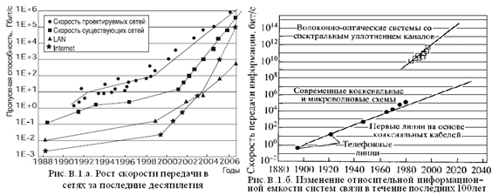

Это предъявляет новые требования к современным сетям связи, их пропускной способности. Общепризнанно, что удовлетворить потребности человеческого общества в передаче информации можно только на основе волоконно-оптических систем связи (ВОЛС).

К основным преимуществам ВОЛС относятся: высокая помехоустойчивость; слабая зависимость качества передачи от длины линии; стабильность параметров каналов ВОСП; возможность построения цифровой сети связи; и самое главное - высокие технико-экономические показатели.

Многоканальные волоконно-оптические системы передач (ВОСП) широко используются на магистральных и зоновых сетях связи страны, а также для устройства соединительных линий между городскими АТС. Объясняется это тем, что по ОВ обладает очень широкой полосой пропускания. Особенно эффективны и экономичны подводные солитонные оптические магистрали.

Исходя из вышесказанного, можно сформулировать цель выпускной работы, которая заключается в проектировании магистральной ВОСП повышенной пропускной способности.

Для достижения поставленной цели требуется решение следующих задач:

* найти наиболее эффективный метод увеличения пропускной способности;
* подобрать телекоммуникационную технологию, в рамках которой будет работать магистральная система передачи;
* выбрать и рассчитать параметры элементов ОЛТ;
* разработать структурную и функциональную схемы системы передачи, приемника, передатчика и используемого ретранслятора;
* экспериментально оценить основные параметры созданной линии;

Решение отмеченных выше задач позволяет достичь поставленной цели, а именно, - разработки методики проектирования магистральной ВОСП повышенной пропускной способности.

Актуальность темы выпускной работы может быть обоснована следующими фактами. Во-первых, результаты работы могут быть использованы в учебном процессе при изучении дисциплины "Волоконно-оптические системы передачи" студентами связных специальностей. Во-вторых, материалы, опубликованные в учебниках носят разрозненный характер, и его систематизация и унификация является актуальной задачей. В-третьих, как известно, предполагается развитие NGN (next generation networks) сетей. В их основе лежат пакетные технологии, они могут опираться непосредственно на слой прозрачных оптических каналов. С помощью технологии спектрального уплотнения это легко реализуемо.

Таким образом, тема дипломного проекта, заключающаяся в разработке методики проектирования магистральной ВОСП повышенной пропускной способности, является актуальной.

**1. Технико-экономическое обоснование**

Поставленная в рамках диплома задача проектирования магистральной волоконно-оптической системы передачи информации с повышенной пропускной способностью связана прежде всего с бурным развитием волоконно–оптических технологий сегодня.

На сегодняшний день в России построены две крупнейшие магистральные SDH – сети (Ростелеком, ТрансТелеКом), которые охватывают большую часть территории России. Также построена DWDM сеть Ростелекома, позволившая значительно увеличить пропускную способность существующей SDH - сети.

Уровень загрузки российских магистральных сетей иногда или зачастую далек от проектного. В большинстве городов России оптических каналов немного, но даже их емкость используется далеко не полностью. А в Москве, наоборот, при большой загрузке линий пока очень много свободной оптики. Загрузка существующих SDH - сетей на некоторых участках близка к максимальной (на тот момент уровень 2,5 Гбит/с). Но загруженность тоже зависит только от конкретных операторов и направления. Рост мирового трафика передачи данных составляет около 30% в год. Сети SDH магистральных операторов заполнены на 60-90% и давно требуют расширения. Уже развернутые единичные DWDM-сети загружены на 2% от теоретически возможного.

Перспективы развития магистральных сетей в нашей стране сопряжены с решениями "последней мили" в различных сценариях. Тенденция развития магистральных сетей в нашей стране не отличается от мировой практики. Магистральные линии будут строиться на оборудовании DWDM, а для построения городских транспортных сетей использоваться мультисервисные SDH-платформы с поддержкой IP. Без магистрали нет и сети, поэтому перспективы очень значительные.

**Обоснование реконструкции магистральной ВОЛС.** На участке Екатеринбург - Хабаровск проложен волоконно-оптический кабель Fujikura OGNMLJFLAP-WAZE SM•10/125x8C тип 3, по которому осуществляется работа цифровой системы передачи (ЦСП) уровня STM-4, обеспечивающей передачу информации со скоростью 622,08 Мбит/с.

Используемая в настоящее время ЦСП не удовлетворяет растущим потребностям клиентов в пропускной способности волоконно-оптической линии связи. Так как объем передаваемой информации постоянно возрастает, необходимо максимально увеличить пропускную способность.

**При выполнении дипломного проектирования поставлены следующие задачи:**

1. изучить конструкцию и параметры магистральной ВОЛС

Екатеринбург - Хабаровск;

1. оценить возможность увеличения пропускной способности

существующей магистральной ВОЛС Екатеринбург - Хабаровск;

1. изучить возможные варианты реконструкции ВОЛС и выделить

наиболее эффективный;

1. спроектировать магистральную ВОСП повышенной пропускной способности для участка Екатеринбург – Хабаровск ВСС РФ.

Проектирование магистральной ВОСП повышенной пропускной способности позволит достичь всех целей, о которых говорилось выше и поднять транспортную систему нашей страны на новый уровень в передачи трафика на большие расстояния. В дальнейшем можно будет как угодно расширять ее возможности, усовершенствовать и перейти на использование отечественных комплектующих, что, безусловно, является экономически выгодным.

**1.1 Обзор методов повышения пропускной способности магистральной ВОСП**

**1.1.1 Анализ путей решения поставленной задачи**

Постановка задачи следующая: необходимо в несколько раз повысить пропускную способность магистральной ВОЛС Екатеринбург - Хабаровск.

Рассмотрим подробнее, что собой представляет стандартная ВОСП. На рис. 1.1. изображена многоканальная ВОСП, состоящая из передающей стороны (Пер.), линейного оптического тракта (ЛОТ), оптических усилителей (ОУ) и приемной стороны (Пр.). Оптический линейный тракт может содержать усилители и регенераторы оптического сигнала.

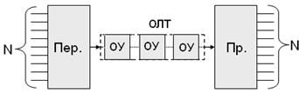

***Рис.1.1.*** *Структурная схема многоканальной ВОСП*

Ресурс ОК по пропускной способности определяется произведением числа волокон на число оптических каналов и на предельную скорость в каждом канале при данной протяженности участка линии передачи:

C=Nов*Nопт.кан.*Vпред, где:

* C – пропускная способность ВОСП;
* Nов – количество ОВ в ОК, определяется конструкцией ОК, для максимального повышения пропускной способности данная величина должна быть большой;
* Nопт.кан. – количество оптических каналов – количество оптических несущих, передаваемых по технологии WDM, на момент рассмотрения Nопт.кан=32, в последствии уточним;
* Vпред – предельная скорость передачи по ОВ, определяется уровнем SDH, предполагается переход на максимальный уровень STM-256 (40 Гбит/с).

Есть важная особенность, которую необходимо отметить, это то, что помимо учета предельной скорости передачи, и количества оптических каналов, передаваемых в ОВ, необходимо разобраться, сколько ОЦК (64кбит/с) можно передать по этой ВОЛС, и как этим числом можно варьировать, при этом используя его для других приложений.

C помощью рассматриваемой ВОСП производится передача NИСХ каналов ОЦК. Необходимо добиться NППС каналов – количество каналов при повышенной пропускной способности, то есть: NППС =k*NИСХ.

Исходя из того, что уже спроектированы и введены в эксплуатацию ВОСП, у которых коэффициент k (k - коэффициент увеличения пропускной способности, соответственно увеличения числа каналов), принимает следующие значения: k=2,4,8,16,32…n, отсюда следует вывод, что k лежит примерно в следующем интервале: 1<k<64. Так как стоит цель резкого повышения пропускной способности, как ясно из темы дипломного проекта, то k должен лежать в интервале k>100. При этом возникает вопрос, какого порядка k необходимо задать, и какого порядка коэффициент k реально может получиться, к примеру: 10, 50, 100, 150 или 200.

Казалось бы все просто, но на самом деле это не так, вопрос повышения пропускной способности требует основательного рассмотрения, так как передаваемые объемы информации неукоснительно возросли и продолжают расти, что влечет за собой рост коэффициента k.

На сегодняшний день на главных магистралях страны стоят ВОЛС, использующие стандартное оптическое волокно (G.652). На них установлены системы с временным уплотнением каналов (системы TDM - Time Division Multiplexing с полосой пропускания до 2,5Гбит/с). Увеличить пропускную способность таких систем можно путем разработки и применения новых сверхбыстрых электронных систем модуляции, коммутации и приема лазерного излучения, что естественно приведет к замене оконечного оборудования. Такие нововведения требуют больших материальных затрат для организаций занимающихся эксплуатацией и переоборудованием такого рода линий связи. Но для повышения пропускной способности одной лишь замены оконечного оборудования недостаточно, потребуется еще и доустановка необслуживаемых ретрансляционных пунктов (НРП) и врезка всевозможных компенсаторов, а тем более замена кабеля, что в свою очередь довольно неэкономично.

Рассмотрим существующие методы повышения пропускной способности магистральных ВОСП.

**1.1.2 Методы повышения пропускной способности магистральной ВОСП**

**Метод временного мультиплексирования (TDM)**

Суть TDM: процесс передачи разбивается на ряд временных циклов, каждый из которых в свою очередь разбивается на N субциклов, где N — число уплотняемых каналов. Каждый субцикл подразделяется на временные позиции (тайм - слоты), в течение которых передается часть информации одного из цифровых мультиплексируемых потоков. Кроме того, некоторое число позиций отводится для идентификационных синхроимпульсов, вставок и цифрового потока служебной связи. При временном мультиплексировании каждому из информационных каналов системы, имеющих общую оптическую несущую (один источник излучения), отводится определенный интервал времени или временное окно, для передачи информации. В первый интервал времени оптическая несущая модулируется сигналом одного информационного канала, во второй — другого и т.д. Длительность этих интервалов определяется различными факторами, главные - это скорость преобразования электрических сигналов в оптические и скорость передачи информации в линии связи.

На передающей части стоит временной мультиплексор, он устанавливает очередность и временной интервал передачи информации на входе линии. На другом конце линии устанавливается демультиплексор, определяющий номер канала, идентифицируя его (рис. 1.2).

Метод TDM подразделяется на два вида — асинхронное (плезиохронное) и синхронное временное мультиплексирование. Соответственно, плезиохронная цифровая иерархия PDH и синхронная SDH, которые представлены в рекомендациях МСЭ-Т.

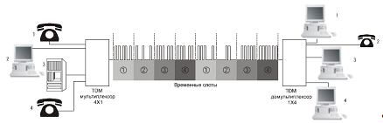

***Рис. 1.2.*** *Схема передачи оптических сигналов по ВОЛС с временным мультиплексированием TDM*

Структура первичной сети ВСС РФ предопределяет объединение и разделение потоков передаваемой информации, поэтому используемые на ней системы передачи строятся по иерархическому принципу. Применительно к ЦСП этот принцип заключается в том, что число каналов ЦСП, соответствующее данной ступени иерархии, больше числа каналов ЦСП предыдущей ступени в целое число раз. Первая ступень иерархии – первичная - осуществляется прямое преобразование относительно небольшого числа первичных сигналов в первичный цифровой поток (ОЦК). ЦСП второй ступени объединяют определенное число ОЦК во вторичный цифровой поток и т.д.

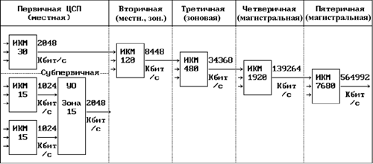

***Рис. 1.3.*** *Иерархии цифровых систем передач*

**Метод спектрального уплотнения (WDM)**

Метод WDM позволяет увеличить скорости передачи информации в ВОЛС за счет одновременной передачи по одному волокну нескольких TDM каналов на различных длинах волн. В системах WDM к оконечному электронному оборудованию предъявляются такие же требования, как и в системах TDM, для остального оборудования пропускная способность ограничивается лишь самими каналами. Полная пропускная способность линии связи не ограничена пропускной способностью используемых электронных компонентов. При необходимости необходимая пропускная способность достигается путем добавления/удаления оптических несущих. Каждый канал электросвязи, образуемый ЦСП, обрабатывается в системе WDM как отдельный канал на отдельной длине волны.

Суть этого метода состоит в том, что k информационных цифровых потоков, (их количество может быть 2, 4, 8, 32..i..k), переносимых каждый на своей оптической несущей на длине волны λm и разнесенных в пространстве, с помощью специальных устройств — оптических мультиплексоров (ОМ) — объединяются в один оптический поток λ1..λm, после чего он вводится в оптическое волокно. На приемной стороне производится обратная операция демультиплексирования (рис. 1.4).

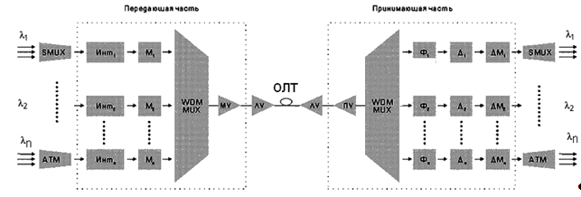

***Рис. 1.4.****Структурная схема ВОСП со спектральным мультиплексированием WDM с устройством ввода/вывода OADM (а — Мультиплексоры с устройством ввода/вывода, b — Оптические усилители, c — Оптические переключатели).*

Здесь k входных потоков данных (кодированных цифровых импульсных последовательностей) модулируют с помощью оптических модуляторов Mi оптические несущие с длинами волн λi. Модулированные несущие объединяются с помощью мультиплексора Mux в агрегатный поток, который после усиления (с помощью бустера или мощного усилителя – МУ) подается в ОВ. На приемном конце поток с выхода ОВ усиливается предварительным усилителем – ПУ, демультиплексируется, т.е. разделяется на составляющие потоки – модулированные несущие li, которые детектируются с помощью детекторов Дi (на входе которых могут дополнительно использоваться полосовые фильтры Фi для уменьшения переходных помех и увеличения тем самым помехоустойчивости детектирования), и, наконец, демодулируются демодуляторами ДMi, формирующими на выходе исходные кодированные цифровые импульсные последовательности. Кроме МУ и ПУ в системе могут быть использованы и линейные усилители (ЛУ).

**Метод частотного уплотнения (FDM)**

При частотном методе мультиплексирования FDM (FDM — Frequency Division Multiplexing) каждый информационный поток передается по физическому каналу на соответствующей частоте — поднесущей ƒпн. Если в качестве физического канала выступает оптическое излучение — оптическая несущая, то она модулируется по интенсивности групповым информационным сигналом, спектр которого состоит из ряда частот поднесущих, количество которых равно числу компонентных информационных потоков. Частота поднесущей каждого канала выбирается исходя из условия ƒпн ≥ 10ƒвчп, где ƒпн — частота поднесущей, ƒвчп — верхняя частота спектра информационного потока. Частотный интервал между поднесущими Δƒпн выбирается из условия Δƒпн ≥ ƒвчп. На приемной стороне оптическая несущая попадает на фотодетектор, на нагрузке которого выделяется электрический групповой поток, поступающий после усиления в широкополосном усилителе приема на входы узкополосных фильтров, центральная частота пропускания которых равна одной из поднесущих частот.

**Уплотнение по поляризации (PDM)**

Уплотнение потоков информации с помощью оптических несущих, имеющих линейную поляризацию, называется уплотнением по поляризации (PDM — Polarization Division Multiplexing). При этом плоскость поляризации каждой несущей должна быть расположена под своим углом. Мультиплексирование осуществляется с помощью специальных оптических призм, например, призмы Рошона. Поляризационное мультиплексирование возможно только тогда, когда в среде передачи отсутствует оптическая анизотропия, т.е. волокно не должно иметь локальных неоднородностей и изгибов. Это одна из причин весьма ограниченного применения данного метода уплотнения. В частности, он применяется в оптических изоляторах, а также в оптических волоконных усилителях, которые используются в устройствах накачки эрбиевого волокна для сложения излучения накачки двух лазеров, излучение которых имеет выраженную поляризацию в виде вытянутого эллипса.

**Сравнение технологий передачи информации**

Целью сравнения является исследование целесообразности применения методов волнового (WDM) и временного уплотнения (TDM) для увеличения пропускной способности ВОСП.

Сравнивать такие методы как метод частотного уплотнения (FDM) и уплотнение по поляризации (PDM), нет необходимости в связи с тем что они не нашли применения для магистральных систем передачи.

WDM и TDM предусматривают объединение нескольких входных низкоскоростных каналов в один составной высокоскоростной канал. Но TDM технология работает на одной длине волны, а WDM - на нескольких.

В связи с этим обстоятельством, для наращивания количества каналов по технологии TDM необходимо увеличивать скорость передачи по принципу STM-1 в STM-N или STM-N в STM-4*N (иерархия SDH), а по технологии WDM - путем добавления новых оптических несущих λm а также путем уменьшения расстояния между несущими.

Рассмотрим, как с помощью этих технологий можно решить задачу увеличения пропускной способности в 4 раза:

* TDM: переход на следующую ступень иерархии ЦСП по формуле 30*4*4*4*4, позволяет увеличить пропускную способность с каждой ступенью в 4 раза. При высокой скорости значительное влияние на качество передачи оказывают такие характеристики ОВ, как поляризационная модовая дисперсия и хроматическая дисперсия. Возрастание сложности оконечного оборудования и повышение стоимости преокта.
* WDM: берутся k потоков TDM, модулируются по отдельности в оптические сигналы разной длины волны, объединяются с помощью оптического мультиплексора. Результат: пропускная способность ВОСП увеличилась в k раз. Стоит отметить существенный положительный момент – отсутствие тех ограничений по дисперсии и другим показателям, которые были присущи при использовании технологии TDM.

Технология WDM может использоваться параллельно с технологией TDM для повышения ее эффективности, оставляя практически без изменений большую часть имеющегося оборудования.

Сравнительные характеристики двух методов уплотнения представлены в Таблицах 1.1, 1,2 из которых видно, что метод спектрального уплотнения является наиболее экономически выгодным по сравнению с временным методом уплотнения.

**Таблица 1.1.** Технические характеристики

|  |  |  |
| --- | --- | --- |
| Параметры | Временное мультиплексирование | Спектральное мультиплексирование |
| Надежность | Высокая | Высокая |
| Пропускная способность | Высокая | Очень высокая |
| Коммутационные устройства | Сложные | Сложные |
| Загруженность ОВ | Средняя | Высокая |
| Объем аппаратуры | Большой | Средний |

**Таблица 1.2.** Экономические характеристики

|  |  |  |
| --- | --- | --- |
| Параметры | Временное мультиплексирование | Спектральное мультиплексирование |
| Стоимость оконечных пунктов | Практически одинаковы | |
| Стоимость линейного тракта | Средняя | Средняя |
| Стоимость канала | Низкая | Низкая |
| Стоимость передачи информации | Низкая | Низкая |

Стоимость аппаратурной части системы WDM соизмерима со стоимостью аппаратуры TDM. В этом случае построение разветвленной сети более эффективно при использовании спектрального уплотнения. Выделение составляющих цифровых потоков в промежуточных пунктах при временном уплотнении требует наличия большого объема оборудования, тогда как при спектральном уплотнении достаточно нескольких пассивных элементов (мультиплексоров и демультиплексоров).

Обе технологии WDM и TDM применяются для увеличения информационной пропускной способности ВОСП. Хотя они не исключают, а скорее дополняют друг друга, можно сравнить такие их характеристики, как гибкость структуры линий связи, скорость передачи.

**Гибкость структуры линий связи.** Технология TDM дает возможность передачи по линии связи каналов, разнородных по типу передаваемых данных, а также позволяет передать по ОК множество каналов, по которым с различными скоростями передаются различные типы трафика, путем применения различных способов распределения тайм-слотов. Они могут быть постоянно закреплены за определенными приложениями или выделяться по требованию DAMA (Demand Assignment Multiple Access). Можно изменять продолжительность тайм-слотов или полностью их исключить. В последнем случае данные передаются в виде отдельных пакетов, каждый из которых включает адрес источника и отправителя (статистическое мультиплексирование). Несмотря на все эти возможности, технология TDM работает лучше всего, когда по всем логическим каналам передается один тип трафика, а все тайм-слоты имеют одинаковую продолжительность и постоянно закреплены за отдельными каналами. Этот вариант технологии TDM достаточно прост в реализации и управлении, и его эксплуатационные издержки также меньше.

В технологии WDM каналы полностью независимы, следовательно она дает большую гибкость, чем технология TDM.

**Скорость передачи.** В технологии TDM пропускная способность увеличивается за счет увеличения скорости передачи битов в линии связи. Скорость ограничивается лишь используемыми электронными компонентами. Получение данных, хранение, передача и т.д. - все это требует применение цифровых интегральных схем. Они должны работать со скоростью, равной или близкой к суммарной скорости передачи линии связи. Для каждого канала должно быть установлено оборудование, поддерживающее полную пропускную способность линии связи.

Оборудование WDM в канале может поддерживать только скорость передачи по этому каналу, а не полную скорость составного сигнала. Таким образом, полная пропускная способность линии связи не ограничена скоростью работы используемых электронных устройств. Самую быструю линию связи TDM, которую только можно создать с использованием наиболее современной техники, в системе WDM можно передавать как один из многих каналов. Даже после этого сравнения становится ясно, что технология WDM имеет неоспоримое преимущество перед остальными магистральными технологиями передачи информации.

**Выводы.** Укладка в линии связи новые ОК. Этот процесс сопряжен с необходимостью долгосрочного планирования, больших капиталовложений и не всегда возможен. При использовании нового ОК с улучшенными техническими характеристиками появляются перспективы увеличения количества оптических каналов, увеличения предельной скорости передачи, а также количества оптических волокон соответственно. Использование электроники с большим быстродействием (10Гбит/с, 40Гбит/с).При выборе аппаратуры придется стремиться использовать самые последние технологические достижения, предельная скорость передачи информации и количество передаваемой информации в несколько раз увеличится, цена и качество не влияют на выбор. Переход от электронных компонент к полностью оптическим. В отличие от электронных компонент, параметры большинства оптических компонент не зависят от скорости передачи данных и для них прирост цены с увеличением битовой скорости будет небольшим. Позволяет производить коммутацию на оптическом уровне без преобразования сигнала. Применение новых технологий уплотнения каналов, например, по длинам волн (WDM – wavelength division multiplexing). Для этого достаточно только заменить терминалы в линии с оптическими усилителями. Особенно привлекателен последний подход к увеличению пропускной способности магистральных сетей передачи данных, как наиболее перспективный, по сравнению с заменой ОК и переходом на следующую ступень иерархии ЦСП.

**1.2 Краткая характеристика метода WDM**

**1.2.1 Принцип спектрального уплотнения (WDM)**

**Потенциальные ресурсы волокна.** До настоящего времени на многих коммерческих линиях использовалась скорость передачи 622 Мбит/с, но необходим переход на более высокие скорости 2,5 Гбит/с и выше.

**Таблица 1.3.** Зависимость затухания от длины волны

|  |  |  |  |
| --- | --- | --- | --- |
| ,мкм | 0.85 | 1.3 | 1.55 |
| ,дБ/км | 2..3 | 0.7..1.0 | 0.2..0.3 |
| ,км | 10..15 | 30..40 | 70..100 |

Если обратиться к третьему окну прозрачности (в нем самое минимальное затухание) шириной примерно 140 нм на длине волны 1,55 мкм, то в нем можно разместить до 630 спектральных каналов при разносе частот 24 ГГц и скорости передачи 2,5 Гбит/с в каждом.

Не принимая во внимание дисперсию, рассмотрим потенциальные возможности волокна. Длина волны и частота светового излучения связаны между собой формулой: , где c – скорость света (3⋅108 м/с). Дифференцируя по λ, получаем: , а следовательно, окну Δλ вокруг λ0 соответствует окно Δν, которое определяется по формуле: . Если λ0 = 1300 нм и Δλ = 200 нм, то Δν ≈ 35 ТГц, если же λ0= 1550 нм и Δλ = 200 нм, то Δν ≈ 25 ТГц.

Наиболее подходящим является окно 1550 нм, поскольку в этом окне достигается минимальное затухание сигнала до 0,2 дБ/км и достижение наибольшей длины ретрансляционного участка (таблица 1.3).

Несмотря на такие большие ресурсы волокна, реализовать передачу на скорости 25 Тбит/с в настоящее время невозможно, поскольку соответствующая частота модуляции пока недостижима. Однако есть другое очень эффективное решение, идея которого заключается в разделении всей полосы на каналы меньшей емкости. Каждый из таких каналов можно использовать под отдельное приложение. Эта технология известна как ***волновое уплотнение*** или ***волновое мультиплексирование*** – WDM.

Рассмотрим подробнее третье окно прозрачности 1550 нм,.

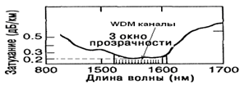

***Рис. 1.6.*** *Третье окно прозрачности с размещенными в нем WDM каналами*

Технология WDM позволяет увеличить пропускную способность ОВ за счет добавления новых длин волн (WDM - каналов), разместив их в 3 окне прозрачности. Единственное условие, которое необходимо выполнить – это исключение перекрытий между спектральными каналами. Интервал между соседними длинами волн должен быть больше ширины спектра излучения. Современные одномодовые лазеры с распределенным брегговским отражением – DBR лазеры – дают спектральную полосу меньше 0,1 нм. Так, при интервале 0,6 нм между соседними длинами волн в окне 1530-1560 нм, соответствующем рабочей области оптического усилителя EDFA, может разместиться около 40 длин волн – 40 каналов. Причем полоса пропускания на каждый канал достигает 10 Гбит/с и более. Технически реализованы оптические передатчики на основе временного мультиплексирования – TDM, способные вводить в волокно оптический TDM сигнал с частотой 100 ГГц в расчете на один канал, в результате чего полная емкость одного волокна составляет 4 Тбит/с (при 40 каналах волнового уплотнения). Но передать такой сигнал на большие расстояния не просто. Одним из главных факторов, препятствующих этому, является дисперсия.

**Затухание, дисперсия, полоса пропускания ОВ**. Волокно характеризуется двумя важнейшими параметрами: затуханием и дисперсией. Чем меньше затухание (потери) и чем меньше дисперсия распространяемого сигнала в волокне, тем больше может быть расстояние между регенерационными участками или повторителями.

На затухание света в волокне влияют такие факторы, как: потери на поглощении, потери на рассеянии, кабельные потери.

Потери на поглощении и на рассеянии вместе называют собственными потерями, в то время как кабельные потери в силу их природы называют также дополнительными потерями (рис. 1.7).

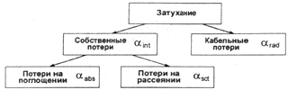

***Рис. 1.7.*** *Основные типы потерь в волокне.*

Полное затухание в волокне (измеряется в дБ/км) определяется в виде суммы:

α = αint + αrad = αabs + αsct + αrad

***Потери на поглощении*** αabs состоят как из собственных потерь в кварцевом стекле (ультрафиолетовое и инфракрасное поглощение), так и из потерь, связанных с поглощением света на примесях. Примесные центры, в зависимости от типа примеси, поглощают свет на определенных (присущих данной примеси) длинах волн и рассеивают поглощенную световую энергию в воде джоулева тепла. Даже ничтожные концентрации примесей приводят к появлению пиков на кривой потерь (рис. 1.8). Следует отметить характерный максимум в районе длины волны 1480 нм, который соответствует примесям OH-. Этот пик присутствует всегда. Область спектра в районе этого пика ввиду больших потерь практически не используется.

Собственные потери на поглощении растут и становятся значимыми в ультрафиолетовой и инфракрасной областях. При длине волны излучения выше 1,6 мкм обычное кварцевое стекло становится непрозрачным из-за роста потерь, связанных с инфракрасным поглощением, рис. 1.8.

***Потери на рассеянии*** αsct. Уже к 1970 году изготавливаемое оптическое волокно становится настолько чистым (99,9999%), что наличие примесей перестает быть главенствующим фактором затухания в волокне. На длине волны 800 нм затухание составило 1,5 дБ/км. Дальнейшему уменьшению затухания препятствует так называемое рэлеевское рассеяние света. Рэлеевское рассеяние вызвано наличием неоднородностей микроскопического масштаба в волокне. Свет, попадая на такие неоднородности, рассеивается в разных направлениях. В результате часть его теряется в оболочке. Эти неоднородности неизбежно появляются во время изготовления волокна.

Потери на рэлеевском рассеянии зависят от длины волны по закону λ-4 и сильней проявляются в области коротких длин волн (рис. 1.8).

Длина волны, на которой достигается нижний предел собственного затухания чистого кварцевого волокна, составляет 1550 нм и определяется разумным компромиссом между потерями вследствие рэлеевского рассеяния и инфракрасного поглощения.

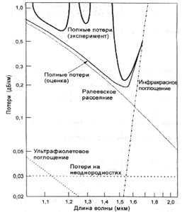

***Рис. 1.8.*** *Факторы, влияющие на затухание в области длины волны 1500 нм.*

Внутренние потери хорошо интерполируются формулой: α = Krel λ -4 + +δOH(λ) + Ce–k/λ, где δOH(λ) отражает пик поглощения на примесях OH с максимумом при 1480 нм, а первое и последнее слагаемые соответствуют рэлеевскому рассеянию и инфракрасному поглощению соответственно (Krel = 0,8 мкм4⋅дБ/км; C = 0,9 дБ/км; k = 0,7-0,9 мкм; данные приведены для кварца). На рис. 1.9 приводится общий вид спектральной зависимости собственных потерь с указанием характерных значений четырех основных параметров (минимумов затухания в трех окнах прозрачности 850, 1300 и 1550 нм, и пика поглощения на длине волны 1480 нм) для современных одномодовых и многомодовых волокон.

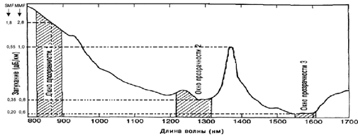

***Рис. 1.9.*** *Собственные потери в оптическом волокне.*

***Кабельные (радиационные потери)*** αrad обусловлены скруткой, деформацией и изгибами волокон, возникающими при наложении покрытий и защитных оболочек, производства кабеля, а также в процессе инсталляции ВОК. При соблюдении ТУ на прокладку кабеля номинальный вклад со стороны радиационных потерь составляет не больше 20% от полного затухания. Дополнительные радиационные потери появляются, если радиус изгиба кабеля становится меньше минимального радиуса изгиба, указанного в спецификации на ВОК.

***Дисперсия и полоса пропускания.*** По оптическому волокну передается не просто световая энергия, но также полезный информационный сигнал. Импульсы света, последовательность которых определяет информационный поток, в процессе распространения расплываются. При достаточно большом уширении импульсы начинают перекрываться (рис. 1.10), так что становится невозможным их выделение при приеме.

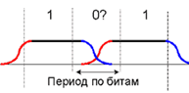

***Рис. 1.10.*** *Битовый код 101 на выходе из волокна, перекрытие импульсов*

Дисперсия – уширение импульсов – имеет размерность времени и определяется как квадратичная разность длительностей импульсов на выходе и на входе кабеля длины L по формуле . Обычно дисперсия нормируется в расчете на 1 км, и измеряется в пс/км. Дисперсия в общем случае характеризуется тремя основными факторами, рассматриваемыми ниже:

* различием скоростей распространения направляемых мод (межмодовой дисперсией τmod); направляющими свойствами световодной структуры (волноводной дисперсией τw);
* свойствами материала оптического волокна (материальной дисперсией τ mat).

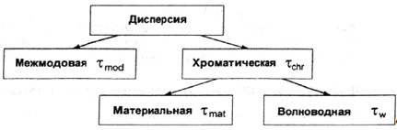

***Рис 1.11.*** *Виды дисперсии.*

Чем меньше значение дисперсии, тем больший поток информации можно передать по волокну. Результирующая дисперсия τ определяется из формулы:



**Межмодовая дисперсия** возникает вследствие различной скорости распространения у мод, и имеет место только в многомодовом волокне.

**Хроматическая дисперсия** состоит из материальной и волноводной составляющих и имеет место при распространении, как в одномодовом, так и в многомодовом волокне. Однако наиболее отчетливо она проявляется в одномодовом волокне из-за отсутствия межмодовой дисперсии.

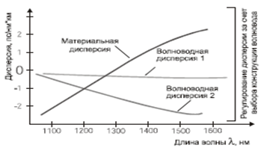

***Рис. 1.12.*** *Зависимость дисперсии от длины волны (хроматическая дисперсия определяется как сумма материальной и волноводной дисперсий.)*

Хроматическая дисперсия системы передачи чувствительна к:увеличению длины и числа участков линии связи, а такжеувеличению скорости передачи (т.к. увеличивается эффективная ширина линии генерации источника).На нее в меньшей степени влияютуменьшение частотного интервала между каналами иувеличение числа каналов.А уменьшается хроматическая дисперсия приуменьшении абсолютного значения хроматической дисперсии волокна;компенсации дисперсии.

**Материальная дисперсия** обусловлена зависимостью показателя преломления волокна от длины волны. В выражение для дисперсии одномодового волокна входит дифференциальная зависимость показателя преломления от длины волны:

.

**Волноводная дисперсия** обусловлена зависимостью коэффициента распространения моды от длины волны: , где введены коэффициенты M(λ) и N(λ) – удельные материальная и волноводная дисперсии соответственно, а Δλ(нм) – уширение длины волны вследствие некогерентности источника излучения. Результирующее значение коэффициента удельной хроматической дисперсии определяется как D(λ)=M(λ)+N(λ). Удельная дисперсия имеет размерность пс/(нм⋅км). Если коэффициент волноводной дисперсии всегда больше нуля, то коэффициент материальной дисперсии может быть как положительным, так и отрицательным. И здесь важным является то, что при определенной длине волны (примерно 1310 ± 10 нм для ступенчатого одномодового волокна) происходит взаимная компенсация M(λ) и N(λ), а результирующая дисперсия D(λ) обращается в ноль. Длина волны, при которой это происходит, называется длиной волны нулевой дисперсии λ0. Обычно указывается некоторый диапазон длин волн, в пределах которых может варьироваться λ0 для данного конкретного волокна.

Для одномодового ступенчатого и многомодового градиентного волокна используется эмпирическая формула Селмейера: . Коэффициенты А, В, С являются погогочными, и выбираются так, чтобы экспериментальные точки лучше ложились на кривую . Тогда удельная роматическая дисперсия вычисляется по формуле: , где  - длина волны нулевой дисперсии.

Для волокна со смещенной дисперсией эмпирическая формула временных задержек записывается в виде τ(λ)=A+B+Cλlnλ. Коэффициенты A, B, C являются подгоночными, и выбираются так, чтобы экспериментальные точки лучше ложились на кривую τ(λ). Соответствующая удельная дисперсия определяется как , со значениями параметров λ0=e-(1+B/C) и S0=C/λ0, где λ – рабочая длина волны, для которой определяется удельная хроматическая дисперсия, λ0 – длина волны нулевой дисперсии, и S0 – наклон нулевой дисперсии.

Хроматическая дисперсия связана с удельной хроматической дисперсией простым соотношением τ(λ)=D(λ)⋅Δλ, где Δλ – ширина спектра излучения источника. К уменьшению хроматической дисперсии ведет использование более когерентных источников излучения.

**Поляризационная модовая дисперсия** τpmd – возникает вследствие различной скорости распространения двух взаимно перпендикулярных поляризационных составляющих моды. Коэффициент удельной дисперсии T нормируется в расчете на 1км и имеет размерность (пс/), а τpmd растет с ростом расстояния по закону τpmd=T.



Из-за небольшой величины τpmd может проявляться исключительно в одномодовом волокне, причем, когда используется передача широкополосного сигнала (полоса пропускания 2,4 Гбит/с и выше) с очень узкой спектральной полосой излучения 0,1 нм и меньше. В этом случае хроматическая дисперсия становится сравнимой с поляризационной модовой дисперсией.

В одномодовом волокне в действительности может распространяться не одна мода, а две фундаментальные моды – две перпендикулярные поляризации исходного сигнала. В идеальном волокне, в котором отсутствуют неоднородности по геометрии, две моды распространялись бы с одной и той же скоростью (рис. 1.14 а). Однако на практике волокна имеют не идеальную геометрию, что приводит к различной скорости распространения двух поляризационных составляющих мод (рис. 1.13 б). При передаче цифрового высокоскоростного сигнала (>2,4 Гбит/с) из-за наличия τpmd может возрастать битовая скорость появления ошибок.

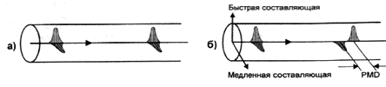

***Рис. 1.13.*** *Появление поляризационной модовой дисперсии.*

**Таблица 1.4**. Опорный коэффициент поляризационной модовой дисперсии, при котором обеспечивается необходимый уровень ошибок по битам в приемнике в соответствии с требованиями рекомендаций ITU-T

|  |  |  |
| --- | --- | --- |
| Скорость передачи | Максимальная задержка PMD, пс | Коэффициент PMD для ОВ длиной 400км, пс/км |
| 2,5 | 40 | 2 |
| 10 | 10 | 0,5 |
| 20 | 5 | 0,25 |
| 40 | 2,5 | 0,125 |

Главной причиной возникновения поляризационной модовой дисперсии является нециркулярность (овальность) профиля сердцевины одномодового волокна, возникающая в процессе изготовления или эксплуатации волокна. При изготовлении волокна только строгий контроль позволяет достичь низких значений этого параметра.

**1.2.2 Классификации систем со спектральным уплотнением**

Эта технология в зарубежной литературе получила название "wavelength division multiplexing" (WDM).

В середине 1990-х годов благодаря широкому внедрению эрбиевых оптических усилителей, начала бурно развиваться технология DWDM. Для стандартизации набора оптических несущих систем DWDM с разносом 50 ГГц (около 0,4 нм) и 100 ГГц (около 0,8 нм) международный союз электросвязи (МСЭ) в октябре 1998 года выпустил рекомендации ITU-T G.691 и ITU-T G.692. В них предусмотрено разделение всей рабочей области оптического волокна на диапазоны: L (longwavelength, длинноволновый) диапазон (1570 – 1625 нм), С (conventional, обычный) диапазон (1530 – 1570 нм) и S (shortwavelength, коротковолновый) диапазон (1460 – 1530 нм). В С-диапазоне при шаге 0,4 нм можно разместить до 100 каналов, что при скорости передачи в пределах 2,5 – 10 Гбит/с дает информационную емкость одного волокна 250 – 1000 Гбит/с.

В таблице 1.5 приведен один из вариантов классификации систем со спектральным уплотнением.

**Таблица 1.5.** Классификация систем WDM

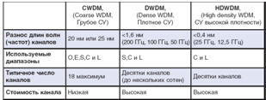

В соответствии с рекомендацией ITU-T G.694.2, в таблице использованы следующие обозначения спектральных диапазонов:

* O – начальный, первичный (Original, 1260 – 1360 нм);
* E – расширенный (Extended, 1360 – 1460 нм);
* S – коротковолновый (Short wavelength, 1460 – 1530 нм);
* C – обычный, стандартный (Conventional, 1530 – 1570 нм);
* L – длинноволновый (Long wavelength, 1570 – 1625 нм).

**Рекомендации МСЭ-Т и распределение длин волн.** В 2002 году МСЭ выпустил новый стандарт, регламентирующий несущие частоты для систем DWDM: рекомендацию ITU-T G.694.1 (T-REC-G.694.1-200206), определяющую сетку частот для DWDM.

**Номинальные центральные частоты для DWDM систем:**

* Для канальных расстояний 12.5 GHz в волокне, допустимые канальные частоты (в THz) определены как: 193.1 + n . 0.0125 где n - положительное или отрицательное целое включая 0;
* Для канальных расстояний 25 GHz в волокне, допустимые канальные частоты (в THz) определены как: 193.1 + n . 0.025 где n - положительное или отрицательное целое включая 0;
* Для канальных расстояний 50 GHz в волокне, допустимые канальные частоты (в THz) определены как: 193.1 + n . 0.05 где n - положительное или отрицательное целое включая 0;
* Для канальных расстояний 100 GHz в волокне, допустимые канальные частоты (в THz) определены как: 193.1 + n . 0.1 где n - положительное или отрицательное целое включая 0;

Согласно рекомендации ITU-T G.694.2 в системах CWDM кроме широко известных диапазонов С, S, L используются еще два диапазона O (original, основной) 1260–1360 нм и E (extensive, расширенный) 1360–1460 нм.

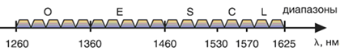

***Рис. 1.14.*** *Распределение длин волн по диапазонам согласно рек. G. 694.2*

**1.3 Технологии передачи информации в ОЛС**

При выборе сетевой магистрали, необходимо принимать во внимание следующие моменты:

1. ***соответствие стандартам*** — совместная работу и взаимозаменяемость изделий различных производителей, снижается риск привязки к частному решению;
2. ***коммерческая поддержка*** — соответствие международным стандартам, поддержка достаточным числом производителей;
3. ***отказоустойчивость*** — нечувствительность к отказам и разрывам соединений между взаимодействующими узлами (резервирование);
4. ***ремонтопригодность*** — поддержка простых процедур подключения или отключения дополнительных узлов сети.
5. ***высокая пропускная способность*** — в нашем случае этому уделяется отдельное внимание.
6. ***предсказуемое поведение в режиме реального времени*** — передача данных с малыми задержками для обеспечения предсказуемости откликов в режиме реального времени;
7. ***средства поддержки для эксплуатации в жестких условиях*** — надежная работа при экстремальных температурах, сильной вибрации и т.д.

**1.3.1 Обзор современных цифровых технологий передачи информации на глобальных сетей связи**

Развитие телекоммуникаций идет ускоренными темпами. Получили широкое развитие современные цифровые технологии передачи данных, к которым можно отнести ATM, Frame Relay, IP, ISDN, PCM, PDH, SDH и WDM. Причем такие технологии, как АТМ, ISDN, PCM, PDH, SDH и WDM можно отнести к технологии глобальных сетей (ГС), или к магистральным технологиям передачи данных.

Технологии ГС основаны на коммутации цепей, они используют предварительное установление соединения. С другой стороны, они относятся к магистральным технологиям, т.е. технологиям, способным передавать данные между ЛВС, районами, городами, зонами/регионами и государствами, использующих развитую адресацию на основе стандарта ITU-T E.164.

Рассмотрим кратко перечисленные выше технологии под углом зрения их использования как технологий ГС.

**Технология IP** – пакетная, неотъемлемый атрибут сети Internet и яркий пример сетевой технологии ЛВС, все шире и шире используется для передачи пакетизированного голосового трафика по сети Internet. Благодаря наличию маршрутизаторов и шлюзов в сети общего пользования, IP-телефония может рассматриваться как глобальная магистральная технология. Успех ее обусловлен следующим:

* наличием сформированной среды передачи -Internet, абонентами которой являются миллионы;
* низкими тарифами на использование сети для голосовой связи по сравнению с соответствующими тарифами традиционной междугородной и международной связи;
* универсальностью услуг сети: передача голоса, данных, видео и мультимедиа (любого уровня);
* универсальностью и доступностью терминального оборудования, устанавливаемого у клиента (ПК + модем);
* доступностью и простотой установки ПО у конечного пользователя;
* возможностью использовать все виды доступа в Internet (ТфОП, выделенный канал, радиорелейная и спутниковая связь).

**Технология Frame Relay** – пакетная технология КС (первый стандарт ITU-T (МСЭ-Т) относится к 1988 г.), пришедшая на смену технологии X.25. Удобное средство получения дешевых универсальных услуг по передаче голоса (VoFR), факса и данных, используя относительно небольшой (16-32 кбит/с) зарезервированный или коммутируемый виртуальный канал пакетной передачи. Эта технология используется достаточно широко, благодаря следующим возможностям:

* интегрированный сервис на скоростях до Е3/Т3 (34/45 Мбит/с);
* доступ в синхронную сеть асинхронных пользователей с помощью устройств доступа FRAD;
* уровень качества обслуживания/сервиса QoS;
* экономия средств за счет оптимально выбранной арендуемой полосы.

Эта технология не имеет развитых средств адресации, необходимых для магистральных сетевых технологий, но, будучи универсальной технологией доступа, близкой к технологии АТМ (виртуальная адресация PVC-SVC), может рассматриваться интегрировано с транспортной технологией ATM, как технология глобальных сетей.

**Технология АТМ** – пакетная, задуманная как универсальная широкополосная технология (широкополосная ISDN – BISDN), способная передавать любой тип трафика путем инкапсуляции его информационного содержимого в поле полезной нагрузки ячейки АТМ. (Первые стандарты также относятся к 1988 г.).

Эта технология может быть полностью отнесена к магистральным, но она не является транспортной, так как не имеет в своей OSI-модели физического уровня. В результате она должна использовать какую-то глобальную транспортную технологию, например PDH, SDH, SONET или WDM. Для этого эти технологии или должны иметь возможность инкапсулировать ячейки ATM в поле полезной нагрузки своих транспортных модулей, как это имеет место для технологий DS3, PDH, SDH и SONET, или иметь реализованный физический интерфейс, или интерфейсную карту, позволяющую непосредственно модулировать параметры (например, интенсивность) оптической несущей, как это имеет место в системах с WDM.

Техника инкапсуляции ячеек ATM в виртуальные контейнеры VC-n фреймов SDH (ATM over SDH) регламентируется новым стандартом ITU-T G.707 (3.96), а упаковка во фреймы PDH Е1-Е4 (АТМ over PDH) – новыми стандартами ITU-T G.804 (2.98) и G.832 (10.98). Аналогично регламентируется техника инкапсуляции АТМ over DS3 и ATM over SONET. Что касается интерфейсов, позволяющих передавать АТМ через WDM, то они реализуются производителями этого оборудования.

Технология АТМ имеет следующие возможности:

* предоставление интегрированных услуг по передаче голоса, факса, данных, видео и мультимедиа;
* обеспечение требуемого уровня качества обслуживания QoS;
* предоставление широкого диапазона скоростей передачи от Е1 до Е4, от STM-1 до STM-256 и от OC-1 до OC-768;
* приема передачи с помощью адаптерных плат ПК;
* инкапсуляции и передачи IP-трафика (технология IP over ATM).

Применение технологии АТМ так и не стало массовым, и в настоящее время по степени влияния и распространения она уступает технологии IP, которая может занять ее нишу вместе с технологией ISDN.

**Технология ИКМ**. Этой технологии уже около 40 лет. Относительный прогресс в России в этой области сводится к факту использования цифровых технологий и АТС и переходу на ОЦК – 64 кбит/с, как на базовую меру использования ширины полосы пропускания цифровых сетей в расчете на одного пользователя. ОЦК допускает не только его использование для передачи голоса, факса и данных, но и организацию наложенной связи (с коммутацией пакетов), а также вторичное уплотнение канала путем использования стандартных алгоритмов сжатия, сертифицированных для применения на сетях ВСС РФ. В первую очередь это относится к использованию известного алгоритма ADPCM (адаптивной дифференциальной ИКМ – АДИКМ), сжимающий ОЦК до 32 кбит/с (CCITT G.721, 1988г.), и новых алгоритмов: LDCELP (алгоритм линейного предсказания с кодовым возбуждением и малой задержкой – ITU-T G.728, 1992г.), сжимающий ОЦК до 16 кбит/с (в 4 раза), практически без ухудшения качества голоса, и CS-ACELP (ITU-T G.729, Annex A, 11.96), сжимающий ОЦК до 8 кбит/с (в 8 раз).

**Технология PDH**. Этой технологии около 30 лет. Относительный прогресс в этой области состоит лишь в том, что новая генерация оборудования PDH позволяет:

* использовать новую схему формирования фреймов Е2 с байт-интерливингом (ITU-T G.704, 10.98), расширяющую возможности использования схем сигнализации CAS и CCS;
* использовать новые структуры фреймов Е3 и Е4, используемые при взаимодействии PDH и SDH (ITU-T G.832, 10.98);
* передавать виртуальные контейнеры соответствующего уровня фреймов SDH, давая возможность системам PDH соединять отдельные кольца SDH в единую сеть;
* передавать ниббл сообщения о статусе синхронизации (SSM), формируемый системами SDH, и тем самым участвовать в управлении сетью синхронизации;
* быть включенным в общую схему управления оборудованием единой сети PDH-SDH.

Указанные нововведения позволяют продлить жизнь этой технологии и органично вписаться в интегрированные сети PDH-SDH.

**Технология ISDN**. Этой технологии около 20 лет, но в нашей стране она начала активно развиваться только последние 5 лет. Ее внедрению мешает как отставание в развертывании цифровых АТС, так и создание адаптированной для России версии известной сигнализации SS#7 (ОКС-7).

Эта технология использует несколько форматов передачи данных: 2B+D (B = 64 кбит/c, D = 16 кбит/с), 6В и 30В+D (D = 64 кбит/с). Наиболее простой из них – первый, так называемый доступ на базовой скорости (BRA). Он позволяет, используя цифровую сеть общего пользования с общей схемой нумерации, передавать голос, факс, данные, осуществлять модемный доступ на скорости 128 кбит/с и проводить видеоконференции, т.е. все то, что обещает АТМ. И хотя скорости ISDN не столь велики, как обещанные АТМ, но все же достаточны для использования так называемого доступа на первичной скорости Е1 (PRA).

Отличительная особенность ISDN в том, что она использует готовую цифровую телефонную сеть, а стоимость адаптеров ISDN, как и аренда номеров, существенно ниже по сравнению с АТМ. Жаль, что распространению этой технологии, кроме указанных объективных причин, мешают ведомственные барьеры, не допускающие широкого использования корпоративных ISDN-решений, основанных на международных стандартах.

**Технология SDH**, (первые стандарты относятся к 1988 г.). Основной прогресс на цифровых сетях в нашей стране связан именно с ее использованием. Первые сети SDH появились в России в 1993 г. Их основными особенностями в то время были использование скорости 155 Мбит/c (уровень STM-1 в иерархии SDH), оптоволоконные кабели в качестве среды передачи и архитектура двойного кольца, позволяющая восстановить трафик за 50 мс после обрыва одного из волокон или выхода из строя одного из мультиплексоров.

**Технология WDM**. Этой технологии не больше 10 лет. В 1992 г. она позволяла объединять 2-4 оптические несущие, теперь – 160-240. Если каждая из несущих будет иметь в качестве мультиплексора доступа мультиплексор SDH уровня STM-64 (10 Гбит/с), то его максимальный поток составит 1,6-2,4 Тбит/с.

Развитие технологии WDM ведет к изменению модели взаимодействия основных транспортных технологий. До внедрения технологии WDM модель состояла из трех уровней и среды передачи и показывала, что для транспортировки трафика верхнего уровня (ATM, IP) через оптическую среду передачи он должен быть инкапсулирован в транспортные модули/сигналы STM-N/STS-n (OC-n), способные, используя физический интерфейс технологии SDH/SONET, пройти через физический уровень в оптическую среду передачи. Отсюда ясна необходимость создания технологий инкапсуляции ячеек АТМ, например в виртуальные контейнеры SDH (ATM over SDH) или в виртуальные трибы SONET (ATM over SONET), или пакетов IP в виртуальные трибы SONET (IP over SONET).

После появления систем WDM модель имеет три или четыре уровня, не считая среды передачи. Появился промежуточный уровень WDM, который, как и SDH/SONET, обеспечивает физический интерфейс, позволяющий через физический уровень выйти на оптическую среду передачи не только технологии SDH/SONET, но и технологиям ATM и IP.

Оценив по достоинства и недостаткам технологии глобальных сетей, для проектирования ВОСП выбираем технологию SDH, этот выбор позволят обосновать таблица 1.7, главным соперником для нее выступает технология ATM:

**Таблица 1.6.** Модель взаимодействия основных транспортных технологий: а) до внедрения технологии WDM; б) после внедрения технологии WDM.

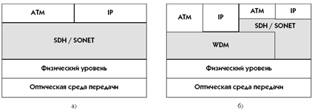

**Таблица. 1.7.** Сравнительная характеристика функциональных возможностей технологий ATM и SDH.

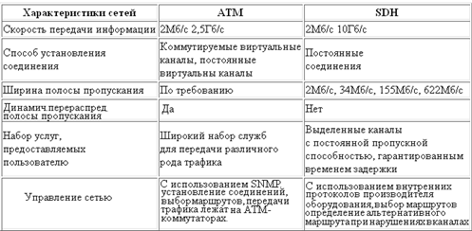

**1.3.2 Краткое описание выбранной технологии (SDH)**

Для начала рассмотрим плезиохронную иерархию (PDH), она явилась предпосылкой к появлению синхронной цифровой иерархии (SDH):

1) Принята в США и Канаде. В качестве скорости сигнала первичного цифрового канала ПЦК (DS1), т.е. 1544 кбит/с и давала последовательность DS1 - DS2 - DS3 - DS4. Передача соответственно 24, 96, 672 и 4032 канала DS0 (DS0 - цифровой сигнал нулевого уровня называется основным цифровым каналом (ОЦК) 64 кбит/с);

2) Принята в Японии, использовалась та же скорость для DS1; давала последовательность DS1 - DS2 - DSJ3 - DSJ4, передача 24, 96, 480 (1440 каналов DS0);

3) Принята в Европе и Южной Америке, в качестве первичной была выбрана скорость 2048 кбит/с и давала последовательность E1 - E2 - E3 - E4 - E5. Передача 30, 120, 480, 1920 (7680 каналов DS0).

Комитетом ITU-T был разработан стандарт PDH, согласно которому были стандартизированы три первых уровня первой иерархии, четыре уровня второй и четыре уровня третьей иерархии в качестве основных, а также схемы кросс-мультиплексирования иерархий, а последние уровни первой и третьей иерархий не были рекомендованы в качестве стандартных.

**Таблица 1.8.** ПЦИ: АС-американская; ЯС-японская; ЕС-европейская

|  |  |  |  |
| --- | --- | --- | --- |
| Уровень цифровой иерархии | Скорости передач, соответствующие различным схемам цифровой иерархии | | |
| AC: 1544 kbit/s | ЯС: 1544 kbit/s | EC: 2048 kbit/s |
| 0 | 64 | 64 | 64 |
| 1 | 1544 | 1544 | 2048 |
| 2 | 6312 | 6312 | 8448 |
| 3 | 44736 | 32064 | 34368 |
| 4 | --- | 97728 | 139264 |

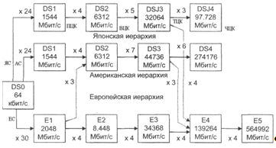

***Рис. 1.15.*** *Схема мультиплексиро- вания и кроссмуль- типлеквирования*

АС: 24*4*7*6; ЯС: 24*4*5*3; ЕС: 30*4*4*4

**Недостатки PDH:**

* наличие 3-х иерархий (АС, ЯС, ЕС);
* согласование скоростей (по вертикали – в рамках одной иерархии, по горизонтали – разных иерархий) (решение – введение стаффинга); затруднённый ввод/вывод цифровых потоков в промежуточных пунктах (решение - введение режима кроссмультиплексирования);
* отсутствие средств сетевого автоматического контроля и управления;
* многоступенчатое восстановление синхронизма в групповом сигнале требует достаточно большого времени (решение - переход к синхронному режиму SDH);

Из-за указанных недостатков, а также ряда других факторов в США разработали ещё одну иерархию - иерархию синхронной оптической сети SONET, а в Европе аналогичную - синхронную цифровую иерархию SDH, для использования в ВОСП. Но из-за неудачно выбранной скорости передачи для ОЦК, было принято решение отказаться от создания SONET, а создать на её основе SONET/SDH со скоростью передачи 51.84 Мбит/с первого уровня ОС1. В результате OC3 SONET/SDH соответствовал STM-1 иерархии SDH (табл. 1.9).

**Таблица 1.9** Ступени иерархии SDH/SONET

|  |  |  |  |  |  |
| --- | --- | --- | --- | --- | --- |
| SONET, | SDH, | Скорость, | Количество объединяемых потоков | | |
| OC-n | STM-N | кбит/с | Е1 | ЕЗ | Е4 |
| OC-3 | SТМ-1 | 155 520 | 63 | 3 | 1 |
| OC-12 | SТМ-4 | 622 080 | 252 | 12 | 4 |
| OC-48 | SТМ-16 | 2 448 320 | 1 008 | 48 | 16 |
| OC-192 | SТМ-64 | 9 953 280 | 4 032 | 192 | 64 |
| OC-768 | SТМ-256 | 39 813 120 | 16 128 | 768 | 256 |

Линейные сигналы SDH организованы в синхронные транспортные модули STM. Каждый последующий имеет скорость в 4 раза большую, чем предыдущий. Три первых уровня были стандартизованы в последней версии ITU-T Rec. G.707. Иерархии PDH и SDH взаимодействуют через процедуры мультиплексирования и демультиплексирования потоков PDH в системы SDH.

**Преимущества SDH перед PDH:**

* помехозащищенность;
* непосредственное мультиплексирование STM-1 в STM-N или STM-N в STM-4*N по схеме 4*STM-N -> STM-4*N;
* выделение полосы пропускания по требованию;
* прозрачность для передачи любого;
* переход на следующую ступень иерархии путем добавления/удаления функциональных блоков;
* единый всемирный стандарт;
* улучшенная управляемость и эффективность этих сетей;
* Цикл повторения передачи транспортных модулей любого уровня равняется 125 мкс - простое синхронное мультиплексирование потоков нижних уровней в высшие.

**Основные принципы организации сети.** Сеть SDH строится по функциональным слоям, верхний занимает пользователь. Он является клиентом, которого обслуживает нижележащий сетевой слой. Тот, в свою очередь, выступает в роли клиента для следующего слоя и т.д. деление по слоям позволяет: внедрять и менять независимо друг от друга отдельные сетевые слои, часть которых может сохраняться при смене нескольких поколений технологий; иметь в каждом слое собственные ОАМ - средства для контроля и обслуживания передачи информации клиента и для борьбы с отказами, что повышает качество связи, минимизирует усилия при авариях и снижает влияние аварий на другие слои; выделять соответствующие объекты в системе TMN.

Важнейшими для последующего изложения являются сетевые слои (сверху вниз): каналов, трактов и секций (табл. 1.10).

Сеть каналов – слой, обслуживающий собственно пользователей. Их терминалы подключаются к комплектам оконечной аппаратуры SDH соединительными линиями (СЛ). Сеть каналов соединяет различные комплекты оконечной аппаратуры SDH через коммутационные станции (например, ЭАТС).

**Таблица 1.10.** Послойное строение сети СЦИ.

|  |  |  |
| --- | --- | --- |
| Слой каналов | Сеть коммутации ОЦК | |
| Сеть коммутации пакетов | |
| Сеть аренды каналов | |
| Слой трактов | Сеть трактов низшего ранга | |
| Сеть трактов высшего ранга | |
| Слой среды передачи | Секции | Мультиплексные ОВ и радиорелейная сеть |
| Физ. среда | Регенерационные ОВ и РРЛ сеть |

Группы каналов объединяются в групповые тракты различных порядков, образуя сеть трактов. Имеется два сетевых слоя трактов (сверху вниз по иерархии SDH) – низшего и высшего порядков. В каждом слое может осуществляться коммутация – с помощью аппаратуры оперативного переключения (АОП) трактов.

Групповые тракты организуются в линейные, построение которых зависит от среды передачи. Это сетевой слой среды передачи. Он подразделяется на два: слой секций (верхний) и слой физической среды. Линейные тракты SDH выполняют и часть функций аппаратуры группообразования (мультиплекса) – например, ввод и ответвление цифровых потоков. Сетевой слой секций разделяется на два. Верхним является слой мультиплексных секций (MS). Это ЛТ с частью функций мультиплекса. Нижний слой – слой регенерационных секций (RS).

Целостность информации клиента в пределах данного слоя сети обеспечивает "трасса" (trail). Это введённое в SDH понятие обобщает понятие каналов, трактов и секций. Трасса включает средства передачи сигналов и ОАМ – средства. Поступающая в каждый слой информация клиента проходит через точки доступа, лежащие на границах слоя. Сеть внутри слоя образуется звеньями, связывающими точки доступа напрямую или через другие звенья, соединяемые с данным звеном в точках внутри слоя.

Вначале поступающая информация адаптируется, т.е. согласуется с функциями передачи данного слоя. В канальном слое производится аналого-цифровое преобразование или преобразование непрерывно поступающей от пользователя цифровой информации в циклическую форму в канале 64 кбит/с; в слое трактов – группообразование; в слое секций несколько трактов высшего порядка объединяются между собой и с ОАМ – сигналами при вводе в цикле секции.

В каждом слое выполняются соединения звеньев – по принципу 1:1 или 1:N. Вместо громоздких и малооперативных кроссов, к которым подключаются действующие PDH – тракты, трассы SDH заканчиваются комплектами оперативного переключения цифровых трактов и секций, управляемыми в рамках SDH.

Каждый сетевой слой может содержать подсети, соединяемые между собой СЛ, например интернациональные, национальные, областные и т.д. это деление сети SDH по горизонтали дополняет вышеописанное деление по вертикали.

Отдельные элементы сети SDH (линейные тракты, мультиплекс, аппаратура ввода/вывода цифровых потоков и т.д.) оснащаются интерфейсами сетевых узлов (NNI), с помощью которых производятся соединения элементов. Параметры NNI оговариваются в Рек. G.708 (структура циклов), G.703 (электрические характеристики) и G.957 (оптические характеристики).

**Информационные структуры.** Информация, поступающая в сеть, согласовывается со структурами, с помощью которых поддерживаются соединения. В SDH эти структуры образуются в сетевых слоях секций и трактов и транспортируют цифровые потоки, предусмотренные рек. G.702, а также широкополосную информацию. В функции этих структур входит также компенсация (с помощью системы "указателей" — pointers) возможных изменений скорости и фаз транспортируемых по сети SDH цифровых потоков. Такая компенсация обеспечивает функционирование SDH как синхронизированной сети, допускающей плезиохронный режим в рамках, оговоренных Рек. G.811, и вандер — сетевой дрейф фаз (wander) — дрожание фазы инфранизкой частоты.

В слое секций используются синхронные транспортные модули (Synchronous Transport Modul, STM). STM — это блочная циклическая структура с периодом повторения 125 мкс. Основной модуль STM-I имеет v= 155.520 кбит/с, а модули высших порядков STM-N — в N раз большие скорости. Числа N совпадают с верхними уровнями иерархии SDH.

Кроме информационной нагрузки, STM несет избыточные (OverHead, ОН) сигналы, обеспечивающие ОАМ и вспомогательные функции. Ниже такие избыточные сигналы именуются "заголовками". Поскольку STM используется в сетевом слое секций, его заголовок называется "секционным" (Section ОН—. SОН). Он подразделяется на заголовки регенерацнонной и мультиплексной секций (соответственно RSOH и MSOH). RSOH передается между регенераторами, a MSOH — между пунктами, в которых формируется и расформировывается STM, проходя регенераторы транзитом.

RSOH выполняет функции цикловой синхронизации, контроля ошибок, указания порядка синхронного модуля, а также создает каналы передачи данных, служебной связи и пользователя; MSOH — функции контроля ошибок и создает каналы управления системой автоматического переключения на резерв, передачи данных и служебной связи.

Для организации соединений в сетевом слое трактов образуются виртуальные контейнеры (Virtual Container, VC). VC — это блочная циклическая структура с периодом повторения 125 или 500 мкс (в зависимости от вида тракта). Различают VC различного порядка — для разных скоростей передачи, имеющие обозначения VC-11, 12, 2, 3, 4: VC содержит также заголовок, называемый "трактовым" (Path ОН, РОН).

РОН создается в пунктах, в которых формируется (расформировывается) VС, и контролирует тракт между этими пунктами, проходя транзитом секции RS и MS. В функции РОН входят контроль качества тракта и передача аварийной и эксплуатационной информации. РОН тракта высшего порядка содержит также информацию о структуре информационной нагрузки VC. Она формируется контейнерами (Container, С). Для каждого VC имеется свой С (С11, 12, 2, 3, 4). Определены функции адаптации используемых на сети цифровых потоков к этим контейнерам. VC Образуется соединением трактового заголовка и контейнера, т. е. условно VC=POH+C.

STM жестко синхронизируется с циклом секции, а VC вводятся в STM с помощью дополнительных структур, обеспечивающих упомянутую в начале этого раздела компенсацию изменений скорости передачи и фаз транспортируемой нагрузки. Эти структуры описываются ниже.

Административный блок (Administrative Unit,AU) согласовывает сетевой слой трактов высшего порядка с сетевым слоем мультиплексных секций. Содержит информационную нагрузку VC-4(блокAU-4) или VC-3(блок AU-3) и АU-указатель (AU pointer): АU=АU-указатель+VC. Начало цикла нагрузки может перемещаться относительно начала цикла мультиплексной секций и отмечается указателем, места которого фиксировано. Один или несколько AU, занимающих определенные фиксированные позиции в нагрузке STM, называются "группой административных блоков" (Administrative Unit Grouр, АUG). Группа содержит однородный набор блоков AU-3 или один AU-4.

STM-N образуется побайтным объединением N AUG и секционного заголовка SОН: STM-N=SOH+NxAUG.

Субблок (Tributary Unit,TU) обеспечивает согласование между сетевыми слоями трактов низшего и высшего порядков и содержит информационную нагрузку (VC-1I, 12, 2, 3) и TU-указатель, показывающий отступ начала цикла нагрузки от начала цикла VC высшего порядка: ТU=TU-указатель+VС. В соответствий со входящими в состав TU видами VC субблоки обозначаются TU-11,12, 2,3. Один или несколько TU, занимающих определенные фиксированные позиции в нагрузке VC высшего порядка, называются "группой субблоков" (TUG). Различают TUG-2 и TUG-3. TUG-2 содержит однородный набор идентичных субблоков TU-11, 12 или один TU-2, TUG-3 — однородный набор групп субблоков TUG-2 или один TU-3.

На рис. 1.16 показан цикл STM-N. В SDH принято изображение циклов в виде таблиц из n рядов и т столбцов, передаваемых за период Т цикла. Большинство таких таблиц содержит по девять рядов. Каждый элемент таблицы представляет собой 1 байт (8 бит). Порядок передачи байтов — слева направо, а затем сверху вниз, как при чтений данной страницы. Первый байт цикла расположен в левом верхнем углу таблицы, последний — в правом нижнем. Наиболее значащий бит байта передается первым. Первые 9N столбцов цикла STM-N несут служебные сигналы. Ряды 1—3 занимает заголовок RSOH регенерационной секции, а ряды 5—9 — заголовок MSOH мультиплекс ной секции. Четвертый ряд отведен для All-указателей. Остальные 261 Х N столбцов цикла предназначены для информационной нагрузки.

Формула для скорости передачи, отвечающей таким таблицам (циклам), имеет вид: v=8M/T, где М — число элементов таблицы, а Г— период цикла. У большинства структур SDH (в том числе и STM-N) T=125 мкс. В таком случае v=64M кбит/с. Для STM-1, например, А=9 X 270= 2430, откуда v=64X2430= = 155520 кбит/с.

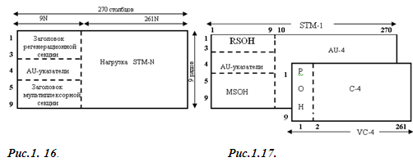

На рис. 1.17 показаны циклы наибольшего в SDH контейнера С-4, а также VC-4, AU-4 и STM-I. Все они имеют Т=125 мкс. Цикл С-4 содержит 260 столбцов, его скорость передачи (объем контейнера С-4) v=64 X 9 X 260= = 149 760 кбит/с; виртуальный контейнер VC-4 образуется добавлением к С-4 заголовка РОН, т. е. Первого столбца цикла (576 кбит/с). Административный блок AU-4 (в данном случае он совпадает c AUG) образуется добавлением к VC-4 девяти байтов четвертой строки (64X9=576 кбит/с), часть которых занята AU-указателем. После добавления SОН образуется цикл STM-1.

**Структура кадра СЦИ.** Для стандартного телефонного канала период дискретизации равен 125 мкс. Под кадром понимают совокупность символов (бит информационного сигнала), переданных за время, равное периоду дискретизации. Так как для основного синхронного сигнала - синхронного транспортного модуля уровня STM-1 скорость передачи - 155,52 Мбит/с, то каждый кадр должен содержать 19440 бит. Особенностью технологии СЦИ/SDH является то, что основной единицей кадра служит не бит, а байт, поэтому в каждом кадре содержится 19440:8 = 2430 байт. Другая особенность технологии СЦИ/SDH заключается в организации структуры кадра, который представляется как блок, состоящий из 9 строк и 270 столбцов, каждый столбец при этом имеет ширину в 1 байт.

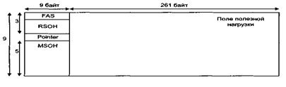

***Рис. 1.18.*** *Структура кадра STM-1*

Кадр синхронного транспортного модуля уровня STM-1 как блок данных можно представить в виде некоторого контейнера стандартного размера, имеющего сопровождающую документацию - заголовок, где собраны все необходимые для управления маршрутизации контейнера поля—параметры, и внутреннюю емкость для размещения информационных символов, которые называют полезной нагрузкой.

В кадре первые 9 байт содержат сигнал синхронизации кадра (или фрейма) FAS (Frame Alignment Signal). Последующие 261 байт используются для передачи полезной нагрузки. Следующие 9 байтов представляются в виде первых 9 столбцов второй строки и используются в качестве секции заголовка - заголовок регенераторного участка RSOH (Regenerator Section Overhead), а последующие 261 байт (261 столбцов) используются для полезной нагрузки и т.д. Таким образом формируется представление кадра синхронного транспортного модуля уровня STM-1 в виде матрицы размерностью 9x270 = 2430 байт, у которой первые 9 столбцов отведены под управляющую информацию — это заголовок участка SOH (Section Overhead) (состоит из сигнала выравнивания фрейма FAS (1x9 байт), заголовок регенераторного участка RSON (2x9 байт), заголовок мулътиплексорного участка MSOH (Multiplexer Section Overhead) (5x9 байт) и указатель Pointer (1x9 байт), а последующие 261 столбец используются под полезную нагрузку.

Указатель (Pointer) расположен в начале четвертой строки между заголовками регенераторного RSOH и мультиплексорного MSOH участков и используется для указания начала полезной нагрузки. Как видно из рис. 1.19, действительное положение полезной нагрузки начинается не с первой строки (после сигнала синхронизации кадра FAS), а после указателя и с того места (адреса), которое задается указателем.

Полезная нагрузка располагается не в одном кадре, а частично в следующем. Нумерация емкости нагрузки в связи с этим начинается после указателя, т.е. с 10-го байта четвертой строки, а не с первой строки после FAS. Как следствие конец нумерации нагрузки заканчивается в конце третьей строки следующего кадра. Полезная нагрузка может смещаться в структуре кадра под действием непредвиденных временных флуктуации, а указатель всегда содержит адрес начала полезной нагрузки. Тем самым устраняется противоречие между фактом синхронности обработки и возможным изменением положения полезной нагрузки внутри кадра.

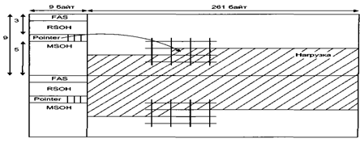

***Рис.1.19.*** *Принцип действия указателя в кадре STM-1*

Побайтная структура указателя кадра синхронного транспортного модуля STM-1 представлена на рис. 1.20.

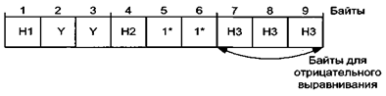

***Рис. 1.20.*** *Структура указателя кадра модуля STM-1*

В указателе кадра байты Y и 1* являются несущественными: 1* состоит из одних единиц; Y=1001SS11, где S S = 1 0 для AU-3 и AU-4, которые будут определены далее. Байты HI и Н2 содержат значение указателя, для которого отведено 10 бит.

10 бит значения указателя кадра 2 бита расположены в конце байта HI, а остальные 8 - в байте Н2. Допустимые значения указателя кадра лежат в пределах 0...782 в десятичной системе счисления. Буквами I и D биты значения указателя разделены на две группы в соответствии с наличием или отсутствием процедуры выравнивания. Это связано с тем, что если имеет место процедура выравнивания, значение указателя должно увеличиваться или уменьшаться на единицу. Однако в канале передачи не исключены сбои, которые могут приводить к ложному изменению значения указателя кадра. Если можно было бы проводить процедуру накопления значений указателя за несколько кадров, то проблема бы снималась. Однако новое значение указателя должно вводиться сразу в кадр. Приращение указателя кодируется относительно старого значения путем инвертирования всех его нечетных бит I. При уменьшении значения указателя инвертируются все четные биты D. Поэтому изменение значения указателя кадра можно распознать по изменению значений 5 бит в указателе. Принято, что если из 5 бит, по крайней мере, 3 бита инвертированы, то это подтверждает новое значение указателя кадра. В следующем кадре новое значение указателя формируется обычным путем.

Как отмечалось выше, заголовок SON кадра STM-1 состоит из двух блоков: RSOH -заголовка регенераторного участка размером 3x9 = 27 байт и MSOH - заголовка мулътиплексорного участка размером 5x9 = 45 байт. В структуре заголовка кадра основная информация содержится в столбцах 1, 4 и 7. Свободные байты зарезервированы для будущих задач стандартизации, 6 байтовзарезервированы для национального использования.

В заголовке кадра байты Al, A2 в первой строке отведены под сигнал синхронизации (выравнивания) кадра (А 1 = 11110110, А2 = 00101000); С1 - байт идентификации наличия кадра STM-1 в кадре STN-N.

Следующие две строки относятся к заголовку регенераторного участка, к которому имеют доступ только регенераторы линейного участка. Данные строки включают:

- В1, используемый для проверки на четность с целью обнаружения ошибок в предыдущем кадре;

- Е1 используется для организации служебных каналов связи со скоростью передачи 64 кбит/с;

- F1 зарезервирован для создания канала передачи данных пользователя;

- D1-D3 формируют встроенный канал управления ЕСС (Embedded Communication Channel) со скоростью передачи 192 кбит/с.

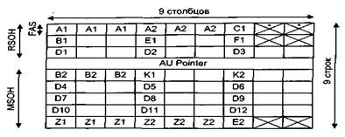

***Рис. 1.21.*** *Структура заголовка кадра STM-1*

Последние пять строк заголовка кадра SOH составляют заголовок мультиплексорного участка RSOH, который доступен только мультиплексорам. В данном участке ряд байтов (В2, Е2, D4...D12) предназначен для реализации функций аналогичных функциям в регенераторном участке. Кроме того, здесь реализуется канал автоматического переключения резервирования APS (Automatic Protection Switching) - байты Kl, K2. Канал APS используется также для сигнала индикации аварийного состояния AIS (Alarm Indication Signal) и для сигнализации ошибок (отказов) удаленного оборудования. Байты Zl, Z2 являются резервными, кроме 5-8 бит байтов Z1, используемых для сообщений о статусе синхронизации.

**Виртуальные контейнеры.** Для организации соединений в сетевых слоях трактов используются виртуальные контейнеры VC-n, определённые в Рек. G708, G.709. Виртуальный контейнер – это блочная циклическая структура с периодом повторения 125 или 500 мкс. (в зависимости от вида тракта), каждый VC-n состоит из поля нагрузки (контейнер C-n) и трактового заголовка PОН, несущего сигналы обслуживания данного VC-n = C-n +POH.

Виртуальные контейнеры формируются и расформировываются в точках окончания трактов. Заголовок создаётся и ликвидируется в пунктах, в которых формируется и расформировывается VC-n , проходя транзитом секции. Он позволяет осуществлять контроль качества трактов "из конца в конец" и передавать аварийную и эксплуатационную информацию.

Тракты, соответствующие виртуальным контейнерам 1-го и 2-го уровня VC-11 и VC-12, относятся к трактам низшего порядка, а виртуальным контейнерам 3-его и 4-го уровней VC-3 и VC-4 – высшего.

**Таблица 1.11.** Перечень VC-n

|  |  |  |  |  |  |
| --- | --- | --- | --- | --- | --- |
| VC - n | VC-11 | VC-12 | VC-2 | VC-3 | VC-4 |
| Объём, Мбит/с | 1.6 | 2.176 | 6.78 | 48.384 | 149.76 |
| Сигналы ПЦИ Мбит/с | 1.5 | 1.5 и 2 | 6 | 34 и 45 | 140 |

VC-11, VC-12 и VC-2 относится к нижнему рангу, а VC-3 и VC-4 – к верхнему. Во второй строке таблицы показан их полезный "объём" т.е, предельная скорость нагрузки, а в нижней строке – скорости передачи сигналов ПЦИ (округленно), размещение которых стандартизировано в этих контейнерах.

Информация, определяющая начало цикла VC-n , обеспечивается обслуживающим сетевым слоем. VC-4 – виртуальный контейнер уровня 4 – элемент мультиплексирования СЦИ, который не разбивается по подуровням и представляет собой поле формата 9*261 байтов (содержит 9 рядов и 261 столбец). Первый столбец занимает POH , а остальные 2340 элементов – полезная нагрузка: при прямой схеме мультиплексирования - это контейнер C-4 (скорость передачи 2340 * 64 = 149760 кбит/с.), либо путем мультиплексирования нескольких групп TUG-2 и TU-3, а именно: VC-4 формируется как 1*C4 или 4*TU-31, или 3*TU-32, или 21*TUG-21, или 16*TUG-22.

VC-3 – виртуальный контейнер уровня 3 - элемент мультиплексирования СЦИ, который разбивается на два виртуальных контейнера: VC-31 и VC-32 – поля формата 9*65 байтов – для VC-31, и поля формата 9*85 байтов – для VC-32; полезная нагрузка VC-3 формируется либо из одного контейнера С-3 (прямой вариант схемы мультиплексирования), либо путем мультиплексирования нескольких групп TUG-2, а именно: VC-31 формируется как 1*С31 или 4*TUG-22, или 5*TUG-21; VC-32 формируется как 1*С32 или 7*TUG-22. Контейнер C-3 имеет 84 столбца и выдаёт полезную нагрузку 84 * 9 * 64 = 48384 кбит/с. Виртуальные контейнеры верхних уровней VC-3,4 позволяют сформировать соответствующие административные блоки.

Виртуальные контейнеры нижнего ранга используют сверхцикл 500 мкс. На рис.1.25 показан VC-12. байты V5, J2, Z6 и Z7 образуют заголовок тракта, а четыре группы по 34 байта нагрузки – контейнеры С-12 с полезной ёмкостью 2176 кбит/с VC-11 и VC-12 имеют ту же структуру, но содержат соответственно по 25 и 10 байтов в каждой из групп нагрузки.



***Рис. 1.22****. Сверхцикл TU-12.*

Необходимо отметить, что европейский стандарт не включает контейнер С-2. Соответствующий виртуальный контейнер VC-2 предназначен для транспортирования не сигналов ПЦИ, а новых сигналов с иерархическими скоростями (например, ячеек при АТМ).

Синхронные транспортные модули переносят виртуальные контейнеры верхнего ранга и обмениваются ими в узлах сети. Аналогично сами VC-3,4 обмениваются контейнерами нижнего ранга. Эти процессы должны обеспечиваться компенсацией возможных на пути колебаний фазы и частоты VC-n относительно цикла обслуживающей структуры. Упомянутая компенсация дополняется указанием начала цикла контейнера в цикле обслуживающего сетевого слоя. Обе операции выполняются механизмом указателей, оговоренным в Рек. G.709.

**Мультиплексирование цифровых потоков.** Многовариантность и сложность формирования модуля STM-1, предложенная в первой редакции, ставила в трудное положение производителей оборудования СЦИ и отрицательно сказывалась на его унификации. На рис. 1.23. представлена схема мультиплексирования SDH (стандарт G.708 и G.709, 1993 год).

Эта схема объединяет европейскую и американскую схемы мультиплексирования, рекомендованные ITU-T и Институтом стандартов

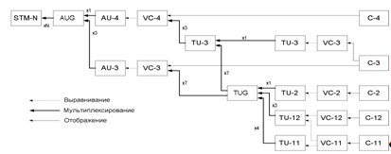

***Рис. 1.23****. Общая схема мультиплексирования PDH каналов в технологии SDH (редакция ITU-T 1993г.*

Описанные упрощения привели к тому, что осталось только по одному пути формирования STM-1 из потоков Е1 (2 Мбит/с) для каждой из систем:

H12 - C12 - VC12 - TU12 - TUG2 - TUG3 - VC4 - AU4 - AUG - STM-1(ЕС);

H12 - C12 - VC12 - TU12 - TUG2 - VC3 - AU4 - AUG - STM-1 (АС).

Другие варианты сборки STM-1 для европейской схемы:

T1 - C11 - VC11 - TU12 - TUG2 - VC4 - AU4 - AUG - STM1;

E3 - C3 - VC3 - TU3 - TUG3 - VC4 - AU4 - AUG - STM1;

T3 - C3 - VC3 - TU3 - TUG3 - VC4 - AU4 - AUG - STM1;

E4 - C4 - VC4 - AU4 - AUG - STM1.

Варианты 1 и 3 применяются для обеспечения совместимости с сетями SONET/SDH, использующими американскую иерархию PDH.

**Формирование транспортных модулей.** Мультиплексирование STM-1 в STM-N может осуществляться как каскадно (поэтапно): 4х1->4, 4х4->16, 4x16->64, 4x64->256, так и непосредственно по схеме N:1->N, где N = 4, 16, 64, 256. При этом для схемы непосредственного мультиплексирования используется чередование байтов.

**2. Теоретическая часть – расчет параметров ОЛТ ВОСП с WDM**

**2.1 Структура оптического линейного тракта ВОСП с WDM**

Цифровым оптическим линейным трактом (ЦОЛТ) называется тракт, где передается световой поток, интенсивность которого модулируется цифровым электрическим сигналом, сформированным с помощью определенной кодовой последовательности.

Передача оптических WDM - несущих производится по ЦОЛТ, их построение осуществляется по единой структурной схеме (рис.2.1).



***Рис. 2.1.*** *Структурная схема цифрового линейного тракта.*

Структурные схемы ОЛТ передачи и ОЛТ приема для оптического тракта представлены на рис. 2.2.

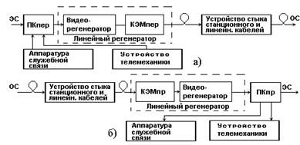

***Рис. 2.2.*** *Обобщенные структурные схемы ОЛТ: а) ОЛТ передачи; б) ОЛТ приема.*

Основными элементами ВОСП (рис. 2.3) являются оптический кабель (ОК), а также оптический передатчик (ОПер) и оптический приемник (ОПр). Передатчик выполняет роль преобразователя электрического сигнала в оптический, а приемник обеспечивает обратное преобразование оптического сигнала в электрический.

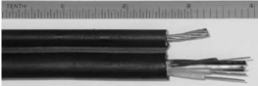

***Рис. 2.3.*** *Оптический кабель*

**Обобщенная структурная схема волоконно-оптических систем передачи.** Обобщенная структурная схема РУ волоконно-оптической системы передачи (ВОСП) без устройств компенсации и линейных усилителей представлена на рис.2.4. Приведен пример оптической системы передачи работающей на одной оптической несущей, без чирпа (с внешним модулятором) и прямым детектированием.

*Передатчик ВОСП* обеспечивает преобразование входного электрического сигнала в выходной световой сигнал. Скорость передачи в линии современных систем синхронной цифровой иерархии составляет 2,5 - 40 Гбит/с. Соответственно длительность импульса источника оптического излучения не должна превышать 0,2 – 0,05 нс. Это требует применения когерентных источников излучения – лазеров.

В общем случае передатчик включает в себя лазерный диод (ЛД), модулятор (М) и кодек, на который поступает кодовая последовательность от цифровой системы передачи (ЦСП).

*Модулятор* производит модуляцию генерируемой лазером оптической несущей.

*Кодек* осуществляет преобразование кода ЦСП (аналогового сигнала) в линейный код оптической системы передачи и обратно.

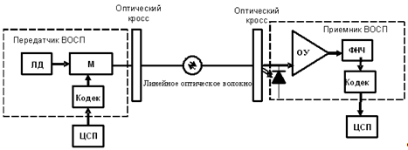

***Рис.2.4.*** *Упрощенная структурная схема ВОСП.*

*Приемник ВОСП* осуществляет обратное преобразование входных оптических импульсов в выходные импульсы электрического тока. Он включает в себя фотодиод (ФД), оптический усилитель (ОУ), фильтр нижних частот (ФНЧ) и кодек. Основной элемент – ФД. Применяются p-i-n или лавинные фотодиоды, имеющие очень малую инерционность.

*Оптический кросс* служит для оперативного соединения и разъединения оптических волокон станционных и линейных оптических кабелей в процессе технической эксплуатации ВОЛП.

**2.2 Расчет параметров КЭМ передачи и приема**

**2.2.1 Выбор типа источника излучения и фотоприемника, их параметры**

**Выбор типа источника излучения.** Общие требования к источникам излучения ВОСП следующие: λ излучения источника должна совпадать с одним из минимумов спектральных потерь ОВ; конструкция источника должна обеспечивать достаточно высокую мощность выходного излучения и эффективный ввод его в ОВ; источник должен иметь высокую надежность и большой срок службы; габаритные размеры, масса и потребляемая мощность должны быть минимальными; простота технологии должна обеспечивать невысокую стоимость и высокую воспроизводимость характеристик.

В высокоскоростных ВОСП значительные требования предъявляются и к динамическим характеристикам источников света. Удобнее всего использовать оптические излучатели, допускающие прямую модуляцию интенсивности, частоты или фазы излучения без существенных изменений других параметров (модового состава, диаграммы направленности и т.д.).

Источниками излучения в оптических передатчиках с прямой модуляцией являются полупроводниковые светоизлучающие диоды (СИД) или лазеры. Передатчики на основе светодиодов используются совместно с многомодовым волокном в низкоскоростных системах передачи информации на короткие расстояния. Основными недостатками светодиодов являются малая скорость передачи информации, малая выходная мощность, широкая полоса спектра и большая расходимость излучения.

В зависимости от скорости передачи (В) и энергетического потенцила (Э), которые берутся из табл. 2.1, выбираем пару источника излучения и фотодиода.

**Таблица 2.1** Параметры СИД и ЛД

|  |  |  |  |  |
| --- | --- | --- | --- | --- |
| Параметр | СИД | FP | DFB | VCSEL |
| Длина волны, нм | 850/1310 | 1310/1550 | 1310/1550 | 850/1310 |
| Мощность на стыке с ОВ, дБм | -10…-15 | 0 | -1…2 | 0 |
| Спектральная ширина линии, нм | 30-60 | <3 | <0.1 | <3 |
| Максимальная скорость, Гбит/с | <0.155 | >2 | >10-40 | 2 |
| Тип волокна | MMF | SMF, NZDSF | SMF, NZDSF | MMF, SMF |
| Цена | низкая | Умеренно высокая | Высокая | Умеренная |
| Время наработки на отказ, ч | 109 | 108 | 108 | 108 |

SMF – стандартное одномодовое волокно, MMF – многомодовое волокно, NZDSF – волокно со смещенной ненулевой дисперсией

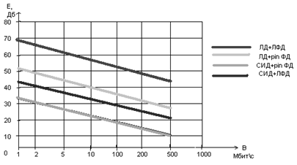

***Рис. 2.5.*** *Зависимость энергетического потенциала между передающим и приемным модулями для различного сочетания источников излучения и фотодиодов от скорости передачи.*

В системах связи со скоростью менее 2,5 Гбит/с используются простейшие лазеры с резонатором Фабри – Перо и прямой модуляцией (рис. 2.6.).

При скоростях передачи информации В = 2,5 Гбит/с и выше необходимо использовать лазеры с распределенной обратной связью (DFB), в которых обеспечивается эффективная селекция мод и сужение спектра излучения (рис.2.7).

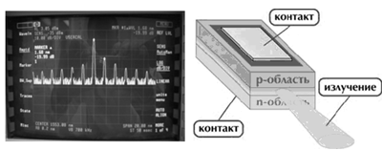

***Рис.2.6*** *Полупроводниковый лазер с резонатором Фабри – Перо и спектр его излучения*

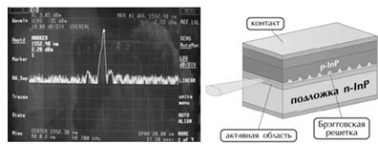

***Рис. 2.7.*** *Полупроводниковый лазер с распределенной обратной связью (DFB) и спектр его излучения*

В сетях связи возможно широкое использование лазеров с вертикальным резонатором *(VCSEL)* (рис.2.8).

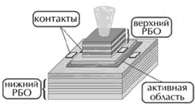

***Рис.2.8.*** *Полупроводниковый лазер с вертикальным резонатором и поверхностным излучением (VCSEL)*

Достоинство VCSEL: возможность массового производства и тестирования , что ведет к значительному снижению их стоимости.

Преимущества: узкая полоса излучения, высокое время наработки на отказ, круглая форма сечения луча. Но доступная мощность излучения не превышает 7 мВт на диод в многомодовом режиме, поэтому для увеличения выходной мощности применяют несколько излучателей, работающих синхронно.

При проектировании оптической системы передачи на 10 Гбит/с и λ=1550 нм в качестве источника лучше использовать DFB лазер фирмы Nel - NLK3C8CAKB потому, что: работает в необходимом оптическом диапазоне и обеспечивает в нем мощность 1 дБм данный тип лазера имеет узкий спектр излучения (λ<0.1нм); имеет высокий уровень подавления боковых мод (35дБ); г) максимальная скорость передачи 10 Гбит/с; данный тип лазера имеет интегрированный в корпус электро–абсорбционный модулятор, что дает выигрыш в комбинации лазер + модулятор по цене и делает систему более компактной;

**Таблица 2.2** Сравнение лазерных модулей

|  |  |  |  |  |  |  |
| --- | --- | --- | --- | --- | --- | --- |
| Характеристики | Тип лазерного модуля | | | | | |
| ПОМ-03545 | ЛПН-602М | JDSU 54TM-3XYZ | CyOptics  D2500 | CyOptics  E3500 | Nel  NLK3C8CAKB |
| Диапазон рабочих длин волн, нм | 1500…1550 | 1500…1550 | 1500…1580 | 1530…1570 | 1530…1563 | 1530…1565 |
| Мощность излучения, дБм | 0 | 0 | -1.5…2 | 1 | 0 | -1…2 |
| Пороговый ток накачки, мА | 25 | 30 | 20…50 | 12…50 | 5…35 | 15…30 |
| Сопротивление терморезистора, кОм | 19 | 10 | 15 | 10 | 10 | 10 |
| Максимальный ток микрохолодильника, А | 0.5 | 1 | 1 | 1 | 1.3 | 1.2 |
| Уровень подавления боковых мод, дБ | - | - | 30 | 30 | 30 | 35 |
| Время нарастания, спада (по уровням 20/80%), пс | - | - | 150 | 130 | 125 | 125 |
| Максимальная скорость передачи, Гбит/с | 0.155 | 0.622 | 2.5 | 2.5 | 2.5 | 10 |

**Выбор фотодетектора.** Наиболее распространены в ВОСП два типа фотодетекторов: pin-фотодиод и лавинный фотодиод (APD).

**Pin:** выделяют pin-фотодиоды на основе кремния и InGaAs. Чувствительность выражается в А/Вт или В/Вт и является мерой электрической мощности, которую можно ожидать на выходе фотодиода, отданной определенной, падающей на вход, световой мощностью сигнала. Для фотодиодов чувствительность отклика R связана с длиной волны светового потока λ и квантовой эффективностью η, той частью падающих фотонов, которые производят пары электрон – дырка:  (А/Вт), где λ– в нм.

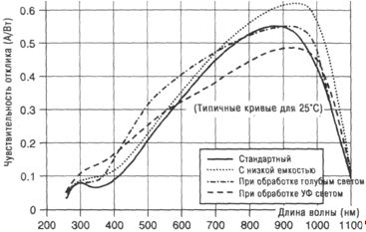

***Рис. 2.9.*** *Зависимость чувствительности от длины волны для кремниевых фотодиодов*

Как видно из рисунков, кремниевые фотодиоды могут использоваться в диапазоне коротких волн (850 нм), тогда как фотодиоды типа InGaAs – в диапазонах волн 1310 и 1550 нм.

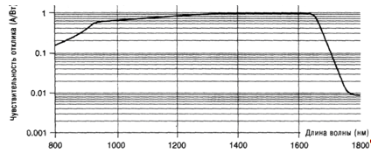

***Рис. 2.10.*** *Зависимость чувствительности от длины волны для фотодиодов типа InGaAs*

**APD** фотодиод представляет из себя pin диод с усилением. В его структуре присутствует дополнительная область усиления, приложив напряжение к которой можно добиться эффекта ударной ионизации. Эта усилительная зона достаточно велика, чтобы обеспечить полезное усиление порядка 100 (дБ) для кремниевых APD и 10-40 для германиевых и InGaAs APD. У APD фотодиодов есть и недостатки – они характеризуются коэффициентом избыточного шума (F), т.е. вместе с усилением они вносят в сигнал дополнительный шум.

**Чувствительность приемников оптического излучения.** Важная рабочая характеристика ВОСП, определяющая качество связи - это коэффициент ошибок (BER). Его значение равно отношению числа ошибочно интерпретированных символов к общему числу переданных символов. Причина возникновения ошибок – наличие шумов.

В реальных системах связи значения фототока, соответствующие и 1, и 0, флуктуируют во времени из-за наличия шумов. Такие временные флуктуации тока могут привести к ошибочной интерпретации информационного символа. Природу возникновения ошибок в двоичных цифровых системах связи с амплитудной модуляцией поясняет рис. 2.11.

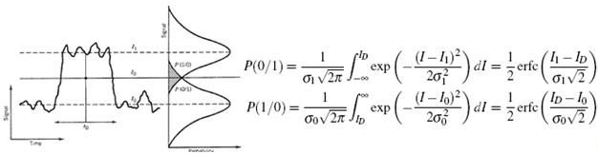

***Рис.2.11.*** *Электрический информационный сигнал с шумом на входе схемы сравнения*

Уровень нуля I0, уровень единицы I1, уровень сравнения ID, длительность такта tD (слева) и распределения вероятностей измеренных значений тока сигнала для 1 и 0 (справа). Закрашенные области показывают вероятности ошибок: Р(1/0) – вероятность интерпретации 0 как 1; Р(0/1) – вероятность интерпретации 1 как 0.

Из-за наличия шумов измеренное значение тока отличается от его точного значения. Разброс измеренных значений тока при передаче логической 1 и 0 описывается соответствующими функциями F1(I) и F0(I) распределения вероятностей. На рис. 2.11, справа, графики функций F1(I) и F0(I) показаны соответственно верхней и нижней кривыми. Как видно из рисунка, графики этих функций пересекают прямую, соответствующую уровню напряжения сравнения ID. Это означает, что существует некоторая, обычно весьма малая, но отличная от 0 вероятность неправильной интерпретации принятого сигнала. Вероятность Р (1/0) ошибочной интерпретации 0 как 1 определяется площадью под частью функции распределения F0(I), отсекаемой уровнем тока сравнения ID. Аналогично вероятность Р (0/1) ошибочной интерпретации 1 как 0 определяется площадью под частью функции распределения F1(I), отсекаемой уровнем тока сравнения ID. При равной вероятности передачи 0 и 1 коэффициент ошибок определяется простым выражением: 

В предположении гауссовского распределения шума с нулевыми средними значениями интенсивности и со среднеквадратичными отклонениями ,  для 1 и 0 соответственно коэффициент ошибки определяется выражением: , где  – показатель качества принимаемого сигнала.

Для нормальной работы ВОСП требуется, чтобы шум не превышал некоторого заданного значения. При фиксированной скорости передачи информации и пренебрежении шумами самого светового сигнала шумы фотоприемника можно считать постоянными и не зависящими от мощности света. В этом случае Кош уменьшается при увеличении амплитуды полезного сигнала и увеличивается при его уменьшении. Минимальное значение средней мощности оптического излучения, необходимое для передачи сигналов с заданным BER, называется чувствительностью оптического приемника. В цифровых системах голосовой связи максимально допустимое значение коэффициента ошибок обычно принимается равным 10–9.

С увеличением скорости передачи информации чувствительность ухудшается (т.е. возрастает) в линейных единицах приблизительно пропорционально скорости B [бит/с]. Чувствительность современных цифровых высокоскоростных приемников на основе pin-фотодиодов определяется тепловыми шумами трансимпедансного усилителя (рис. 2.12).

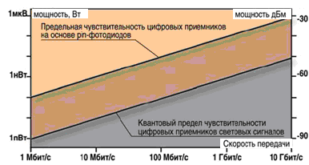

***Рис.2.12.*** *Зависимость чувствительности типичного цифрового оптического приемника на основе pin – фотодиода и квантовый предел чувствительности оптических приемников*

В отсутствии шумов чувствительность фотоприемника определяется квантовыми свойствами светового излучения и называется квантовым пределом чувствительности. При высоких скоростях, таких как 2.5 Гбит/с и 10 Гбит/с, улучшение чувствительности APD приемников может оказаться значительным.

Для InGaAs/InP APD, предназначенных для систем ВОСП с большой длиной волны, можно получить улучшение по крайней мере в 7 дБ по сравнению с pin приемниками на скорости 2.5 Гбит/с и 5 – 6 дБ на скорости 10 Гбит/с. Однако, при проектировании высокоскоростной системы передачи я сделал выбор в пользу InGaAs pin диода. Это обусловлено следующими факторами: а) pin диоды имеют большую наработку на отказ (может быть в 10 раз больше чем у APD); б) pin диоды менее чувствительны к изменению температуры и более просты в обращении; в) pin диоды значительно дешевле APD (по данным Farnell.com pin диоды в 10 – 20 раз дешевле APD);

**2.2.2 Расчет параметров КЭМ передачи и приема**

**Состав и назначение квантово-электронного модуля (КЭМ).** Для повышения надежности и снижения требований к условиям эксплуатации и монтажа источники и приемники для ВОЛС выполняют в виде КЭМ, предназначенных для приема и передачи информации по ВОЛС.

КЭМ позволяет подключать с одной стороны аппаратуру (передачи или приема), а с другой — ОК. На передаче КЭМ обеспечивает преобразование электрического сигнала в оптический, а на приеме — обратное преобразование. В состав КЭМпер входят: полупроводниковый источник излучения с электронной схемой возбуждения (ИЛ), согласующие устройства, обеспечивающие эффективный ввод излучения в ОВ и разъемный соединитель, с помощью которого осуществляются подсоединение световода и ввод в него оптического сигнала. Каждый КЭМ комплектуют кабельной частью соединителя, рассчитанной на применение ВОК с диаметром световодной жилы около 10 мкм.

В состав КЭМпр входят согласующее устройство, разъемный соединитель, п/п фотодетектор, преобразующий оптический сигнал в электрический, и МШУ усилитель. Модули выполнены в виде герметических микросборок, используется тонкопленочная гибридная технология, бескорпусные дискретные компоненты и п/п интегральная схема.

Для уменьшения зависимости характеристик ИЛ от температуры и времени наработки используют систему стабилизации выходной мощности, поддерживающую постоянную выходную мощность излучения путем соответствующего изменения тока накачки. В качестве датчика обратной связи используют Si-фотодиод.

Конструктивно указанные модули размером в спичечную коробку содержат несколько микросхем и дискретных элементов, помещенных в герметичный корпус с оптическим разъемом.

**Выбор КЭМ приема.** Основными параметрами КЭМ приема цифровых ВОСП являются: рабочая длина волны; напряжение шума; пороговая мощность (чувствительность); скорость передачи; коэффициент ошибок; вольтовая чувствительность.

Рабочая длина волны КЭМпр - длина волны принимаемого оптического излучения, для которой его параметры нормированы.

Напряжение шума КЭМпр обусловлено шумами фотоприемника, и шумом предусилителя, включенного непосредственно после фотоприемника. Требование к предусилителю - обеспечение минимального уровня собственных помех в полосе частот усиливаемого сигнала.

Вольтовая чувствительность - отношение напряжения на заданной нагрузке КЭМпр и мощность излучения вызвавшего появление этого напряжения. Значение вольтовой чувствительности КЭМ приема лежит в пределах 

Порог чувствительности определяет Рср min мощность излучения на входе КЭМпр для заданного сигнала, при которой обеспечивается заданное отношение SNR или заданный BER. Чем меньше порог чувствительности, тем больше энергетический потенциал системы и длина участка регенерации.

Параметры серийных КЭМ приема цифровых ВОСП приведены в табл.1.14. Основными характеристики: порог чувствительности, при которой обеспечивается заданный BER или требуемое SNR; скорость передачи информации; рабочая длина волны.

**Таблица 2.3** КЭМ приема.

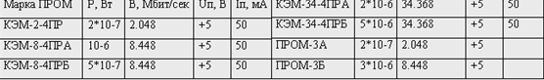

**Расчет мощности излучения**. Мощность источника излучения рассчитывается из формулы: Pпер = Рпр – Э [Вт], мощность приема (Рпр) была рассчитана, а Э берем из таблицы 2.3.

**Выбор КЭМ передачи.** Основными параметрами КЭМ передачи цифровых ВОСП являются: средняя мощность излучения; λ; ширина спектра излучения; скорость передачи.

В ряде случаев задаются эксплуатационные параметры: интервал рабочих температур; входное напряжение; напряжение питания и др.

Средняя мощность излучения определяется как среднее за данный интервал времени значения мощности на выходе оптического соединителя при определенном входном напряжении.

Длина волны излучения КЭМ передачи, на которой нормируются его параметры, называется рабочей длиной волны.

Ширина спектра КЭМ передачи определяется шириной спектра используемого излучателя.

Скорость передачи зависит от быстродействия источника излучения и электронной схемы возбуждения.

Для уменьшения влияния температурной нестабильности характеристик лазерного диода в состав КЭМ передачи входит фотоприемник, используемый в качестве датчика ОС. Ответвление части оптической мощности излучателя в цепь ОС осуществляют с заднего торца ЛД, а фототок датчика используют для управления режимом работы излучателя.

Паспортные характеристики серийных КЭМ для цифровых ВОСП приведены в табл.2.4. Основными параметрами являются скорость передачи, мощность излучения.

По полученной в результате расчета по формуле Pпер = Рпр – Э мощности передачи (Рпер) и скорости передачи (В), по табл.2.4 выбираем КЭМ передачи.

Таблица 2.4. КЭМ передачи.

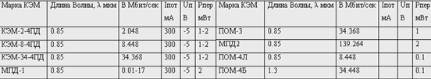

**2.3 Оценка параметров оптического волокна**

**2.3.1 Выбор рабочей длины волны**

**Форма и длительность оптических импульсов.** Оптические импульсы характеризуются зависимостью: P(t)=P0F(t). Длительность импульсов характеризуют полной длительностью TFWHM (TFWHM – это время, в течение которого мощность импульса постоянно превышает половину от максимального значения.) по уровню половины максимальной мощности (full width at half-maximum). Мера длительности импульса - корень из временной дисперсии импульса στ. Сама временная дисперсия σ2τ.:

,



где – энергия импульса и координата центра импульса, которую можно считать временем прибытия импульса, а угловые скобки означают операцию усреднения по времени.



**Импульсы стандартной формы.** При теоретическом анализе работы систем связи часто используются импульсы стандартной формы, перечисленные ниже. Гауссов импульс F(t)=exp(-t2/T20),

TFWHM=2(ln2)1/2T0=1,665T0=2,35στ. Импульс в форме гиперболического секанса



Супергауссов импульс . При m = 1 форма этого импульса представляет собой обычный гауссовский импульс. С увеличением m передний и задний фронты супергауссовского импульса становятся все более крутыми. Если определить длительность переднего фронта TN как время, в течение которого мощность импульса возрастает от 10 до 90% от пиковой мощности, то получим TN=(ln9)To/2m=1,1To/m,

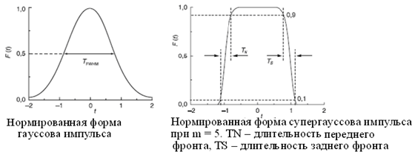

Это выражение позволяет оценить m из измерения T0 и TN. Как видно из формулы, увеличение m приводит к росту крутизны фронта. При неограниченном увеличении m супергауссовский импульс переходит в прямоугольный импульс.

**Прямоугольный импульс**



**Электрическое поле оптических импульсов.** Зависимость мощности от времени не полностью описывает оптический импульс, распространяющийся в одномодовом волокне. Оптический импульс представляет собой всплеск электромагнитного излучения конечной длительности, распространяющийся вдоль оси z. Для его полного описания надо задать изменение во времени электрического поля E(t,x,y) в некотором сечении волокна. Относительное распределение поля внутри одномодового ОВ в поперечном сечении часто можно считать постоянным и для многих типов ОВ известным. В этом случае импульс полностью описывается зависимостью напряженности электрического поля во времени E(t), поскольку E(t,x,y)=e(x,y)A(x,y)E(t), где e(x,y), A(x,y) характеризуют моду ОВ.

Электрическое поле E(t) короткого оптического импульса колеблется с угловой частотой ω0, соответствующей центральной световой длине волны импульса λ0. Используется комплексное представление поля E(t), действительная часть равна электрическому полю: , отделим член, быстро осциллирующий на несущей частоте, от более медленно меняющейся компоненты, которая называется комплексной амплитудой поля: . Комплексная амплитуда представлена в виде произведения действительной амплитуды на фазовый множитель:



Интенсивность оптического импульса связана с мощностью выражением где– эффективная площадь сечения оптического волокна.



**Спектр оптических импульсов** Спектр оптических импульсов можно вычислить, используя преобразование Фурье. Введем комплексную функцию . Энергетический спектр сигнала определяется квадратом модуля функции



**Критические длины волн и частоты.** Световоды имеют частоту отсечки (критическую частоту f0), и по ним возможна передача лишь волн длиной меньше диаметра сердцевины световода (<d).

Суммируя значения поперечных состовляющих g сердцевины и оболочки, получаем: g12+g22=k12 - k22=k0(n12 - n22), (1.2.1), где k0=2 pi/=2 pi f/c; g12=k12 -b2 -поперечная составляющая волнового числа сердцевины; k1=2 pi/ - волновое число сердцевины; b - коэффициент распространения в световоде.

Для определения f0 надо принять g2=0, т.к. при значениях g2>0 поле концентрируется в сердцевине световода, а при g2=0 оно выходит из сердцевины и процесс распространения по световоду прекращается. Тогда: g12=k0(n12 - n22), (1.2.2) f0= pi(n12 - n22)1/2.

Умножив числитель и знаменатель на радиус сердцевины r1,получим: F0=g1 c r1/pi d(n12 - n22)1/2 , (1.2.4), где d - диаметр сердцевины волокна 0=v1/f0=(n12 -n22)1/2, где g1=Pnm - параметр, характеризующий тип волны (моду). Значения Pnm для различных типов волн 0 можно найти в специализированной литературе по ОК. Из формулы видно, что чем толще сердцевина световода и чем больше отличаются n1 и n2 , тем больше критическая длина волны и ниже f0.

f0 для различных типов волн Pnm и диаметра сердцевины d приведены в таблице 2.5 ( n1=1.51 и n2=1.50 ).

**Таблица 2.5** Критические частоты

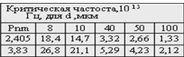

При определённой λ наступает режим, когда q=0 градусов, волна падает на оболочку световода и отражается перпендикулярно. В световоде устанавливается режим стоячей волны, и энергия вдоль световода не распространяется. Это соответствует случаю критической длины волны 0 =d. Поэтому по ОВ возможна передача лишь волн длиной меньше диаметра световода ( <d ).

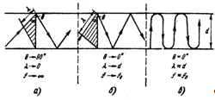

***Рисунок 2.13.*** *- Распространение волны в волоконном световоде для частот: а - очень высоких; б - менее высоких; в - критических*

**Нормированная частота.** Важнейшим обобщённым параметром ОВ, используемым для оценки его свойств, является нормированная частота V:

V=((g1 a)2 - (g2 a)2)1/2=((k12 - b2)+(b2 - k22))2=(k12- k22)1/2=2 pi a(n12 - n22)1/2/, где a - радиус сердцевины оболочки; n1 - показатель преломления сердцевины; n2 - то же, оболочки

В таблице 2.6 приведены значения нормированной частоты V при различных радиусах сердцевины волокна a, длины волн  (n1=1,51).

**Таблица 2.6** Нормированная частота

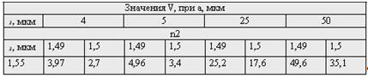

Значение нормированной частоты отсечки соответствует точке пересечения каждой кривой с осью V. В этом случае b/k=n2 поле излучается из световода и процесс распространения прекращается. Нормированная частота находится в пределах 0 <V < 2,405 или V=2 pi a(n12 - n22)1/2<2,405. Из формулы видно, что чем меньше разность dn=n1 - n2, тем при большем радиусе световода обеспечивается одномодовый режим. Так если n1=1,46, то при dn=0,01 радиус a=2,24, а при dn=0.003 получим a<4,09. То есть в последнем случае одномодовая передача реализуется при диаметре сердцевины d=8,2, что соответствует для длины волны 1,3 нм диаметру 10,7 мкм.

**Определение профиля показателя преломления.** Определим профиль показателя преломления, в зависимости от вида сети (таблица 2.7), в нашем случае магистральная сеть.

**Таблица 2.7**

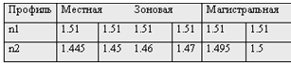

Далее произведем выбор типа ОВ в соответствии с таблицей 5.5.

**Таблица 2.8**

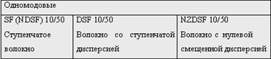

**2.3.2 Расчет пропускной способности ОВ**

**Оценка оптических несущих.** Целью данного пункта является определения промежуточных частот и расстояния между соседними каналами. Рассмотрим подробно 3-е окно прозрачности (рис. 2.14).

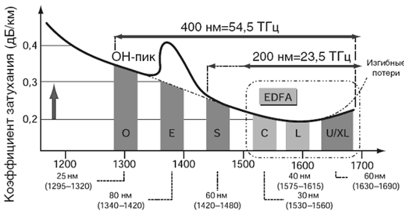

***Рис. 2.14.*** *3–е окно прозрачности (включая соседние диапазоны)*

Рассмотрим более подробно рабочие диапазоны С и L, см. рис. 2345.

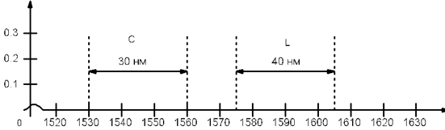

***Рис. 2.15.*** *Диапазоны С - (1530 – 1560)нм и L – (1575 - 1615)нм*

Для расчета центральных несущих нам понадобится границы 3- го окна прозрачности, а именно С и L диапазонов С - (1530 – 1560)нм, L – (1575 - 1615)нм. В С – диапазоне весь интервал занимает 30 нм, а в L – диапазоне – 40нм, в сумме это 70 нм. Предположим, что длина импульса света τи = 10-9 с-1мкм. ,скорость света (),

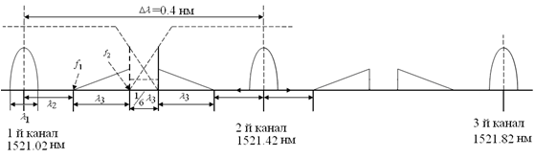

***Рис 2.16.****Оптические несущие (передаваемые каналы)определение расстояния между соседними каналами в 3-м окне прозрачности*

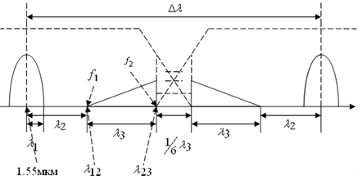

***Рис 2.17.*** *Определение расстояния между соседними каналами*

,,.

,

,

,

,

Все нужные расчеты произведены, остается найти расстояние между соседними каналами, а оно определяется по формуле:



Для защитного интервала целесообразно отвести еще 0,1нм. В итоге получаем расстояние между каналами 0,4нм. Именно такое расстояние между соседними каналами обеспечит нам размещение 160 каналов в 3 –ем окне прозрачности в диапазонах С - (1530 – 1560)нм и L – (1575 - 1615)нм.

На рисунке 2.18 представлено размещение 160 каналов.

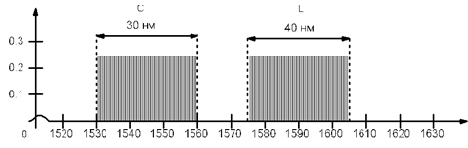

***Рис. 2.18.*** *Размещение оптических несущих в полосе пропускания ОВ в 3-м окне прозрачности.*

**Бюджет мощности системы.** Значение порога чувствительности для фотоприемника с p-i-n фотодетектором определяется следующим выражением: (1), где Aλ = Qoш(hc/eλ)—коэффициент, пропорциональный энергии падающего фотона.



Qoш-параметр, характеризующий вероятность ошибки (в нашем случае Qoш=6,36 что соответствует Pош = 10-10);

h,c,e –физические постоянные- h-постоянная Планка, с- скорость света, е-заряд электрона.

-квантовая эффективность- величина, показывающая эффективность преобразования фотон-электрон равная для современных фотоприемников =0,75-0,9, -среднеквадратичное значение шумового тока приемного модуля с pin фотодиодом.



При длине волны λ= 1,3 мкм коэффициент Aλ = 5,7 Вт/А и при длине λ = 1,55 мкм коэффициент Aλ = 4,8 Вт/А. Энергия падающего излучения, соответствующая одному и тому же фототоку, уменьшается с увеличением длины волны.

Мощность шума оптического приемного модуля с p-i-n фотодетектором и полевым транзистором на входе можно определить используя выражение (2), Где: к – постоянная Больцмана, T-температура, -суммарная емкость фотодиода, предварительного усилителя и монтажа, -шум-фактор полевого транзистора ,- интегралы Персоника, Sm-крутизна полевого транзистора, K-коэффициент, характеризующий глубину интегрирования во входной цепи фотоприемника. (обычно K=10÷100, так как в противном случае усложняется корректирующее устройство оптического приемника). Подставляя (2) в (1) получим зависимость чувствительности оптического приемника от скорости передачи.



(3)



На рис. 2.19 приведена кривая расчета чувствительности оптического приемника при следующих параметрах: =0,8; Aλ=4,8 Вт/А; =0,5 пФ(кривая 1), =1 пФ(кривая 2); =0,55, =0,085; Sm=35*10-3 См; Fn=1.5.



Приведенные кривые показывают что чувствительность оптического приемника с увеличением скорости передачи информации быстро уменьшается, что приводит к уменьшению бюджета системы, который равен разности уровней передающего оптического модуля и чувствительности оптического премного устройства.

В системах с WDM в оптическом канале появляется дополнительные источники потерь - оптические мультиплексор и демультиплексор. Для современных оптических мультиплексоров интерференционного типа величина затухания составляет от 1,5 до 5,2 дБ на канал – в зависимости от количества мультиплексируемых каналов. Затухание мультиплексоров интерференционного типа может меняться также в зависимости от длины волны - точнее от m – от номера мультиплексируемого канала что связано с особенностью его устройства.

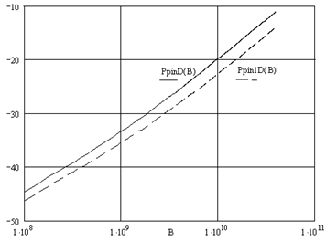

***Рис.2.19.*** *Зависимость чувствительности оптического приемника с p-i-n фотодиодом от скорости передачи.*

Теоретически значение затухания для оптических мультиплексоров интерференционного типа в зависимости от числа каналов рассчитывается по следующей формуле: , где 0,99-коэффициент отражения от пленки, 0,98-коэффициент пропускания тонкопленочного фильтра.



На практике значение затухания мультиплексоров интерференционного типа выше. Так для мультиплексора на 4 канала оно может колебаться от 1,8 до 2,5 дБ, для мультиплексора на 32 канала – 4,2 дБ, для мультиплексора на 40 каналов – 5,3 дБ. Достоинство этих мультиплексоров – большое переходное затухание между каналами ≈60 дБ, малая чувствительность к изменениям температуры, недостатки- сложность изготовления и как следствие - высокая стоимость. Мультиплексоры решетчатого типа отличаются простотой изготовления, вносимое затухание колеблется от 3 до 4,5 дБ для 16 каналов – 3дБ, для 32 – х- 4 дБ, для 40 – 4,5 дБ. Недостаток – требуется температурная стабилизация, что увеличивает затраты на эксплуатацию.

Рассмотрим возможности проектируемой магистральной линии. Для этого будем наращивать скорость передачи с В1=2,5 Гбит/с до Вn=40 Гбит/с c шагом 2,5 Гбит/с, и рассчитывать допустимую величину затухания в оптическом тракте (бюджет системы) для



а) для систем WDM c мультиплексорами интерференционного типа

б) для систем WDM c мультиплексорами решетчатого типа

в) для систем WDM c мультиплексорами интерференционного типа (при условии идеальности их конструкции – теоретический минимум затухания).

Результаты сведем в таблицы 2.9,2.10,2.11 соответственно.

**Таблица 2.9** Затухание при уплотнении по длине волны (частотный план CWDM) с применением интерференционных мультиплексоров.

|  |  |  |  |  |  |  |  |  |  |  |  |  |  |  |  |  |
| --- | --- | --- | --- | --- | --- | --- | --- | --- | --- | --- | --- | --- | --- | --- | --- | --- |
| Скорость передачи, Bm, Гбит/с | 2,5 | 5 | 7,5 | 10 | 12,5 | 15 | 17,5 | 20 | 22,5 | 25 | 27,5 | 30 | 32,5 | 35 | 37,5 | 40 |
| Количество спектрально- уплотняемых каналов m | 1 | 2 | 3 | 4 | 5 | 6 | 7 | 8 | 9 | 10 | 11 | 12 | 13 | 14 | 15 | 16 |
| Длина волны на которой ведется передача (ITU-T G.694.2 –частотный план CWDM) λm, мкм | 1,29 | 1,31 | 1,33 | 1,35 | 1,37 | 1,39 | 1,41 | 1,43 | 1,45 | 1,47 | 1,49 | 1,51 | 1,53 | 1,55 | 1,57 | 1,59 |
| Затухание, вносимое мультиплексором и демультиплексором αm | 2 | 2 | 2 | 2 | 2,5 | 2,5 | 2,5 | 2,5 | 3,5 | 3,5 | 3,5 | 3,5 | 3,5 | 3,5 | 3,5 | 3,5 |
| αm×2 | 4 | 4 | 4 | 4 | 5 | 5 | 5 | 5 | 7 | 7 | 7 | 7 | 7 | 7 | 7 | 7 |
| Чувствительность,дБ | -27,09 | -27,15 | -27,22 | -27,29 | -27,35 | -27,41 | -27,47 | -27,54 | -27,6 | -27,66 | -27,71 | -27,77 | -27,83 | -27,89 | -27,94 | -28 |
| Бюджет системы, дБ при Pпер=0Дб | 23,09 | 23,15 | 23,22 | 23,29 | 22,35 | 22,41 | 22,47 | 22,54 | 20,6 | 20,66 | 20,71 | 20,77 | 20,83 | 20,89 | 20,94 | 21 |

**Таблица 2.10** Затухание при уплотнении по длине волны (частотный план CWDM) с применением решетчатых мультиплексоров.

|  |  |  |  |  |  |  |  |  |  |  |  |  |  |  |  |  |
| --- | --- | --- | --- | --- | --- | --- | --- | --- | --- | --- | --- | --- | --- | --- | --- | --- |
| Скорость передачи, Bm, Гбит/с | 2,5 | 5 | 7,5 | 10 | 12,5 | 15 | 17,5 | 20 | 22,5 | 25 | 27,5 | 30 | 32,5 | 35 | 37,5 | 40 |
| Количество спектрально- уплотняемых каналов m | 1 | 2 | 3 | 4 | 5 | 6 | 7 | 8 | 9 | 10 | 11 | 12 | 13 | 14 | 15 | 16 |
| λ на которой ведется передача (ITU-T G.694.2 –CWDM) λm,мкм | 1,29 | 1,31 | 1,33 | 1,35 | 1,37 | 1,39 | 1,41 | 1,43 | 1,45 | 1,47 | 1,49 | 1,51 | 1,53 | 1,55 | 1,57 | 1,59 |
| α, вносимое mux и dmux αm | 3 | 3 | 3 | 3 | 3 | 3 | 3 | 3 | 3 | 3 | 3 | 3 | 3 | 3 | 3 | 3 |
| αm×2 | 6 | 6 | 6 | 6 | 6 | 6 | 6 | 6 | 6 | 6 | 6 | 6 | 6 | 6 | 6 | 6 |
| Чувствительность,дБ | -27,09 | -27,15 | -27,22 | -27,29 | -27,35 | -27,41 | -27,47 | -27,54 | -27,6 | -27,66 | -27,71 | -27,77 | -27,83 | -27,89 | -27,94 | -28 |
| Бюджет системы, дБ при Pпер=0Дб | 21,09 | 21,15 | 21,22 | 21,29 | 21,35 | 21,41 | 21,47 | 21,54 | 21,6 | 21,66 | 21,71 | 21,77 | 21,83 | 21,89 | 21,94 | 22 |

**Таблица 2.11** Затухание при уплотнении по длине волны (частотный план CWDM) с применением интерференционных мультиплексоров (теоретический предел).

|  |  |  |  |  |  |  |  |  |  |  |  |  |  |  |  |  |
| --- | --- | --- | --- | --- | --- | --- | --- | --- | --- | --- | --- | --- | --- | --- | --- | --- |
| Скорость передачи, Bm, Bm Гбит/с | 2,5 | 5 | 7,5 | 10 | 12,5 | 15 | 17,5 | 20 | 22,5 | 25 | 27,5 | 30 | 32,5 | 35 | 37,5 | 40 |
| Количество спектрально- уплотняемых каналов m | 1 | 2 | 3 | 4 | 5 | 6 | 7 | 8 | 9 | 10 | 11 | 12 | 13 | 14 | 15 | 16 |
| λ на которой ведется передача (ITU-T G.694.2 –CWDM)λm, мкм | 1,29 | 1,31 | 1,33 | 1,35 | 1,37 | 1,39 | 1,41 | 1,43 | 1,45 | 1,47 | 1,49 | 1,51 | 1,53 | 1,55 | 1,57 | 1,59 |
| α, вносимое mux и dmux αm | 0,0877 | 0,131 | 0,175 | 0,2186 | 0,2623 | 0,306 | 0,349 | 0,393 | 0,436 | 0,480 | 0,524 | 0,567 | 0,611 | 0,655 | 0,698 | 0,742 |
| αm×2 | 0,175 | 0,262 | 0,35 | 0,437 | 0,524 | 0,611 | 0,699 | 0,786 | 0,873 | 0,961 | 1,048 | 1,135 | 1,223 | 1,310 | 1,397 | 1,484 |
| Чувствитель- ность,дБ | -27,09 | -27,15 | -27,22 | -27,29 | -27,35 | -27,41 | -27,47 | -27,54 | -27,6 | -27,66 | -27,71 | -27,77 | -27,83 | -27,89 | -27,94 | -28 |
| Бюджет системы, дБ при Pпер=0Дб | 26,92 | 26,89 | 26,87 | 26,85 | 26,83 | 26,8 | 26,77 | 26,75 | 26,73 | 26,7 | 26,66 | 26,63 | 26,60 | 26,58 | 26,54 | 26,52 |

Анализируя полученные данные можно сказать, что в высокоскоростных системах применение технологии WDM c точки зрения сохранения бюджета системы выглядит более перспективно. После скорости 7,5 Гбит/с при использовании любого из рассмотренных типов мультиплексоров виден выигрыш в скорости передачи.

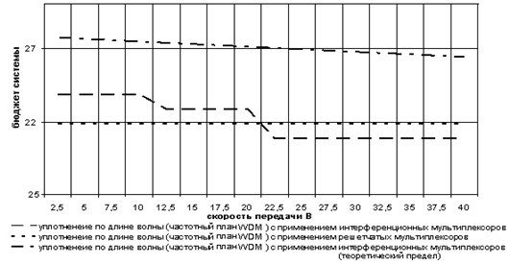

***Рис. 2.20.*** *Зависимость бюджета мощности системы от скорости передачи для систем с WDM.*

**2.3.3 Выбор метода модуляции оптической несущей**

**Основы линейного кодирования.** Полученный в результате квантования и двоичного кодирования цифровой поток оптимален с точки зрения ошибок квантования, но требует оптимизации для передачи по каналу связи. Это обусловлено в основном следующими причинами:

- широкий спектр цифрового потока затрудняет как передачу его по каналу связи с ограниченной полосой пропускания, так и обеспечение, и, особенно, восстановление синхронизации;

- спектр сигнала имеет значительную долю низкочастотных составляющих, которые могут интерферировать с составляющими передаваемого низкочастотного сигнала;

- спектр содержит большую постоянную составляющую, что осложняет фильтрацию напряжения сети питания.

Чтобы оптимизировать спектр сигнала для передачи в линии необходимо обеспечить:

- минимальную спектральную плотность на нулевой частоте и ее ограничение на нижних частотах;

- информацию о тактовой частоте передаваемого сигнала в виде дискретной составляющей, легко выделяемой на фоне непрерывной части спектра;

- достаточно узкополосный непрерывный спектр для передачи сигнала в линии без искажений;

- малую избыточность, для снижения относительной скорости передачи в линии;

- минимально возможные длины блоков повторяющихся символов - "1" или "0", - и неравенство числа единиц и нулей в кодовых комбинациях (диспаритетность).

Задачи оптимизации сигнала для прохождения через устройство сопряжения с линией (интерфейс) и по линии решают интерфейсное кодирование и линейное кодирование.

Для двоичного кодирования число уровней входного сигнала *m=2*, а число уровней выходного сигнала *n* может быть равно *n=2* (двухуровневое кодирование) или *n=3* (трехуровневое кодирование). При этом кодирование может быть как однополярным, так и двухполярным. В различных методах кодирования "1" может быть представлена как положительным прямоугольным импульсом на полную длину или половину длины двоичного интервала, так и переходом с "+1" на "0" или "-1" в центре интервала. При этом "0" может быть представлен отрицательным импульсом, соответствующей длины, отсутствием импульса, или обратным переходом с "-1" или "0" на "+1" в центре интервала.

Для ограничения длины блоков повторяющихся символов типа "11..11" или "00..00" используется инверсия полярности импульсов регулярной кодовой последовательности или вставки, позволяющие сохранить соотношение числа нулей и единиц (паритет) кодовой комбинации.

Наиболее распространенный интерфейсный код – HDB3 (High-Density Bipolar code of order 3). Это двухполярный код высокой плотности порядка 3. Код с инверсией на "1", в котором каждый блок "0000" заменяется на блок "B00V". Здесь "V" -инвертированный импульс, а "B" – вставка импульса, выполняемая так, чтобы число "B" импульсов между последовательными "V" импульсами было нечетным. Широко применяются следующие коды.

Код RZ (Return to Zero). Это основополагающий трехуровневый код с возвращением к нулю.

Код NRZ (Non Return to Zero). Это основополагающий двухуровневый код без возвращения к нулю. Он может быть как однополярным, так и двухполярным.

Блочные коды типа mBnB. Здесь m – длина (в битах) блоков, на которые разбивается исходная последовательность, а n – соответствующая им длина ( в битах) блоков, составленных из кодовых символов (n> m). При использовании блочных кодов скорость передачи в линии в *n/m* раз больше скорости передачи исходной кодовой последовательности.

Указанные коды могут быть использованы и как интерфейсные и как линейные. При этом, если в случае использования в качестве направляющей среды электрических цепей (симметричные или коаксиальные пары), радиоканалов интерфейсные и линейные коды могут совпадать, то в случае волоконно-оптических линий передачи – нет. В оптических направляющих системах невозможно непосредственно использовать биполярные коды. Поэтому, при передаче цифрового потока по оптическому волокну интерфейсный код должен быть конвертирован в линейный код, обеспечивающий оптимальную передачу сигналов в оптической линии.

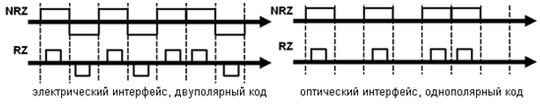

***Рис. 2.21.*** *Двухполярные и однополярные линейные коды.*

В оптических системах передачи используют, как правило, однополярные блочные коды. Это могут быть как варианты кода RZ, так и кода NRZ. Например, как показано на рис.2.21. Основное преимущество кодов NRZ по сравнению с кодами RZ – примерно вдвое меньшая полоса частот модулированного сигнала. Однако наличие в исходном коде длинных последовательностей нулей или единиц существенно ухудшаются условия приема постоянной составляющей. Ухудшаются условия восстановления синхронизации. При использовании кода RZ эти проблемы возникают только при длинных последовательностях нулей. Для решения указанных проблем применяют либо специальные коды, либо технику скремблирования.

Специальные коды – предмет оригинальных разработок. Они имеют различную ширину полосы частот и достаточно сложные схемы кодирования/декодирования.

Скремблирование – процесс относительно простого преобразования, как правило, не изменяющего ширину полосы частот. В основе – техника шифрования данных с взаимно однозначным соответствием исходной и скремблированной последовательностей. Здесь используются простые и однотипные побитовые операции между исходной и эталонной последовательностями.

**Виды модуляции (форматы линейной кодовой последовательности).** Как известно, электромагнитные колебания характеризуются амплитудой, фазой и частотой. В зависимости от того, какой из этих параметров несущей изменяют, различают амплитудную, фазовую и частотную модуляцию. При модуляции несущей цифровым потоком говорят об амплитудной (ASK – amplitude-shift keying), фазовой (PSK – phase- shift keying) и частотной (FSK – frequency- shift keying) манипуляции.

Наиболее просто реализуется ASK. Поскольку в оптических системах передачи манипулируют интенсивностью оптического несущего колебания, то вместо термина "амплитудная модуляция" используют термин "модуляция интенсивности". Если в качестве линейного кода ВОЛП используется однополярный вариант кода NRZ или RZ, то модуляция интенсивности (ASK) сводится к посылке короткого оптического импульса (включению источника оптического излучения) при передаче "1" и выключению при передаче нуля. В случае кода RZ длительность импульса меньше половины длительности двоичного интервала, а момент посылки соответствует середине этого интервала (срезу импульса RZ). Такой метод называется модуляцией/манипуляцией по типу "включено-выключено" (OOK – On-Off Keying). Как правило, модуляция интенсивности применяется совместно с методом прямого детектирования (IM/DD – intensity modulation with direct detection). Это наиболее распространенный на сегодняшний день способ модуляции/демодуляции для ВОЛП.

При фазовой модуляции линейным кодом (PSK) манипулируют фазой оптической несущей, не изменяя ее амплитуду и частоту, так, что модулированное оптическое излучение фактически является непрерывным. Для двоичной PSK фаза принимает значения 00 и 1800. Для многоуровневой PSK изменяется дискретно. Например, при восьми уровнях через 450. Фазовая модуляция требует применения когерентного приема.

При частотной модуляции линейным кодом (FSK) манипулируют частотой *f* оптической несущей. Частота изменяется на величину Δ*f*, принимая значения *(f+*Δ*f)* при передаче "1" и *(f-*Δ*f)* при передаче "0". Как видим, работает по принципу модуляциии/манипуляции типа "включено-выключено". Типичное значение сдвига частот около 1 Гц. Общая полоса частот FSK-модулированного оптического сигнала составляет примерно *2(*Δ*f+B)*, где *B* скорость передачи линейной кодовой последовательности, а Δ*f –* сдвиг частоты.

Различают широкополосную и узкополосную FSK. В случае, когда девиация (сдвиг) частоты велика, так что Δ*f>>B* и полоса частот модулированного оптического сигнала составляет около *2*Δ*f*, частотную манипуляцию называют широкополосной. В случае, когда девиация мала, так что Δ*f<<B* и полоса частот модулированного оптического сигнала составляет около *2B*, частотную манипуляцию называют узкополосной. В обоих случаях глубину модуляции характеризуют коэффициентом β*FM=*Δ*f/B.*Очевидно, что коэффициент модуляции принимает значения β*FM>>1* или β*FM<<1*.

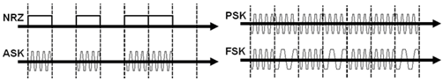

***Рис.2.22.*** *Примеры реализации видов модуляции.*

FSK имеет существенные преимущества по сравнению с ASK и PSK, в частности по отношению сигнал/помеха (SNR – signal noise ratio). Однако этот метод требует когерентного приема, что существенно осложняет его практическую реализацию на оптических линиях передачи.

Принципы реализации ASK, PSK и FSK на примере кода NRZ иллюстрирует рис.2.22.

**Методы модуляции оптической несущей.** Прежде всего, различают прямую модуляцию оптического излучения лазера током накачки и с помощью внешнего модулятора. Также различают непосредственную модуляцию оптической несущей и модуляцию с использованием промежуточной поднесущей. Кроме того, применяются комбинации перечисленных способов. Например, модуляция с использованием поднесущей и внешнего генератора.

Наиболее широко применяется метод прямой модуляции излучения лазера. Линейной кодовой последовательностью (ЛКП) модулируют ток накачки лазера, обеспечивая тем самым манипуляцию интенсивности его оптического излучения в соответствии с ЛКП по принципу включено-выключено (OOK). Достоинство метода простота и дешевизна реализации. Однако он имеет ряд существенных недостатков.

Нелинейная зависимость мощности оптического излучения лазерного диода от тока накачки (нелинейность ватт-амперной характеристики) ограничивает область применения метода или требует применения специальных методов ее линеаризации.

Невозможно в полной мере реализовать преимущества PSK и FSK. Метод не эффективен в системах спектрального уплотнения, где несколько источников модулирующих сигналов мультиплексируются для передачи по одной оптической несущей.

Имеет место динамическое влияние на спектр оптического излучения и амплитуды отдельных мод резонатора. Нелинейная зависимость показателя преломления материала заполнения резонатора лазера тока накачки приводит к линейной модуляции фазы оптических импульсов – чирпированию импульсов. Чирпэффект при соответствующих условиях вызывает дополнительное уширение оптических импульсов.

Указанных недостатков можно избежать при использовании стабилизированных источников оптического излучения и внешнего модулятора. Это улучшает функциональные характеристики систем передачи и гибкость системы в целом. Например, это позволяет при необходимости менять формат используемой ЛКП.

Вместо использования непосредственной модуляции оптической несущей, для которой трудно найти электронные компоненты, учитывая высокую частоту оптической несущей (порядка 100 ТГц), можно осуществить процесс модуляции на более низких частотах, используя промежуточную несущую или поднесущую на частоте в диапазоне 10 МГц - 10 ГГц. Этой модулированной поднесущей затем модулируют основную оптическую несущую. Главное преимущество этой схемы модуляции в возможности использования различных стандартных методов и устройств, разработанных для конкретного диапазона частот. Поднесущие также используются при реализации систем спектрального уплотнения. Отдельными входными потоками модулируют свои поднесущие, которые с помощью мультиплексора объединяют в общий сигнал, модулирующий оптическую несущую.

**Методы приема.** Выбор методов приема – детектирования (демодуляции) оптического сигнала зависит от того, какой из видов модуляции используется - модуляция интенсивности, фазовая или частотная модуляция (ASK, PSK или FSK). Как уже отмечалось выше, при модуляции интенсивности оптического излучения на приеме используется метод прямого детектирования, а при фазовой и частотной модуляции требуется когерентный прием.

Метод прямого детектирования основан на том, что ток на выходе фотодетектора пропорционален поступающей на его вход мощности оптического излучения. Соответственно приемник ВОСП, реализующий данный метод в общем случае включает фотодетектор, усилитель и фильтр нижних частот. В идеальной системе связи присутствует только дробовой шум оптического сигнала, который и определяет квантовый предел детектирования.

Фотодетекторы чувствительны к потоку фотонов и не воспринимают фазу воздействующего когерентного оптического излучения. Для определения фазы принимаемого оптического излучения его смешивают с когерентным и стабильным оптическим излучением эталонного источника. В результате смешения когерентных оптических сигналов возникают биения, которые регистрируются фотодетектором и содержат информацию как об интенсивности, так и о фазе принимаемого когерентного оптического сигнала. Этот метод приема и называют когерентным оптическим приемом или просто методом когерентного приема.В общем случае когерентный оптичекий приемник представляет собой оптический эквивалент супергетеродинного радиоприемника. Различают гетеродинный прием, когда длины волн оптического излучения гетеродина и принимаемого сигнала не одинаковы, и гомодинный прием, когда они равны.

**2.3.4 Расчет параметров передачи оптических волокон**

**Расчет коэффициента затухания оптического волокна.** Расчет коэффициента затухания выполняется на λ центральной оптического канала, предварительно определив в каком диапазоне она лежит.

Результирующий коэффициент затухания волокна в дБм/км определяется как сумма αмакс=αрр+αикп+αон.

Здесь, составляющая потерь релеевского рассеяния на длине волны λ определяется соотношениями . Составляющая потерь инфракрасного поглощения на длине волны λ определяется по формулам



.



Составляющая потерь, обусловленная примесями OH–, рассчитывается следующим образом:

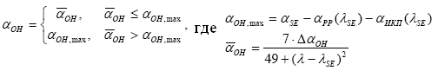

Параметры Δα*OH*, δα*РР*, δα*ИКП* уточняются для каждого конкретного типа ОВ в зависимости от его технических данных - значений максимальных потерь на опорных длинах волн в диапазонах C, L и на длине волны "водяного пика" диапазона E.

Расчеты выполняются в следующем порядке:



Во всем спектральном диапазоне должно выполняться неравенство где α*SX* – коэффициент затухания ОВ на опорной длине волны, ближайшей к спектральному диапазону, в котором лежит λC оптического канала, равный, соответственно, α*SO*, α*SE* или α*SC*. Если условие неравенство не выполняется, следует полагать: .



Среднее значение коэффициента затухания оптического волокна можно приближенно оценить следующим образом : .



**Расчет хроматической дисперсии.** Параметр хроматической дисперсии стандартного ступенчатого волокна в пс/(нм⋅км) рассчитывается по формуле где λ0 – длина волны нулевой дисперсии, нм; λC – центральная длина волны, нм; *S0* – параметр наклона спектральной характеристики дисперсии оптического волокна в точке нулевой дисперсии, пс/(нм2.км).



**2.3.5 Расчет параметров ЭКУ ВОЛП**

**Определение энергетического потенциала системы.** Энергетический потенциал - определяется как допустимые оптические потери оптического тракта или ЭКУ между точками нормирования, при которых обеспечивается требуемое качество передачи цифрового оптического сигнала. Оптические потери обусловлены потерями на затухание и дополнительными потерями мощности, обусловленными влиянием отражений, дисперсии, модовых шумов и чирп-эффекта.

Энергетический потенциал рассчитывается как разность между уровнем мощности оптического излучения на передаче и уровнем чувствительности приемника где *W* – энергетический потенциал (перекрываемое затухание),дБм; *pпер* – уровень мощности оптического излучения передатчика ВОСП, дБм; *pпр* – уровень чувствительности приемника, дБм.



Приемник ВОСП характеризуется как уровнем чувствительности, так и уровнем перегрузки – максимальным значением уровня мощности оптического излучения в точке нормирования оптического тракта на приеме, при которых обеспечивается требуемое качество передачи цифрового оптического сигнала. Разность между уровнем перегрузки и уровнем чувствительности приемника ВОСП определяет пределы регулировки АРУ системы - Δ*A*. Типичное значение Δ*A*=20 дБм.

Передача информации с требуемым качеством на регенерационном участке ВОЛП без оптических усилителей, учитывая потери и дисперсионные искажения, обеспечивается за счет запаса мощности, равного разности между энергетическим потенциалом ВОСП и затратами оптической мощности на потери и подавление помех и искажений оптических импульсов в линии где *Aэку* – затухание ЭКУ совместно со станционными кабелями (патчкордами); Σ*ai* – суммарное значение дополнительных потерь, дБ. Для нормальной работы ВОЛП необходимо, чтобы эксплуатационный запас на ЭКУ превышал нормируемое минимально допустимое значение равное . То есть, выполнялось условие A*З*>*AЗдоп* . Это условие баланса бюджета мощности на ЭКУ. Максимальное значение затухания ЭКУ совместно со станционными кабелями (патчкордами) рассчитывается следующим образом: где *NНС –* число неразъемных соединений ОВ на ЭКУ. Количество неразъемных соединений на ЭКУ равно . Суммарное значение дополнительных потерь складывается из дополнительных потерь за счет собственных шумов лазера, за счет за счет шумов из-за излучения оптической мощности при передаче "нуля", за счет шумов межсимвольной интерференции и, соответственно, равно



Дополнительные потери из-за собственных шумов источника излучения рассчитываются по формуле



Значение параметра собственных шумов источника – RIN обычно лежит в пределах *-120< σRIN<-140 дБм*. Параметр *Q* определяется в зависимости от заданного максимально допустимого коэффициента ошибок *BER* из уравнения



Дополнительные потери за счет шумов из-за излучения оптической мощности при передаче "нуля" определяются по формуле здесь ε - отношение мощности оптического излучения источника при передаче "нуля" к мощности оптического излучения при передаче "единицы". Как правило, значение этой величины лежит в пределах 0,01 ≤ ε ≤ 0,1.



Параметр ε связан с коэффициентом гашения, равным отношению мощности оптического излучения при передаче логической единицы цифрового сигнала к мощности оптического излучения при передаче логического нуля, выраженным в дБм.

**Расчет длины элементарного кабельного участка ВОЛП.** В соответствии с требованиями нормативно-технической документации определяют значения номинальной, минимальной и максимальной длины элементарного кабельного участка (ЭКУ). Эти длины ЭКУ определяются бюджетом мощности ВОСП, потерями и дисперсией оптического линейного тракта. Они рассчитываются по следующим формулам

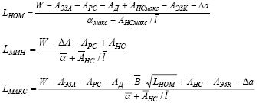

где • *W* – энергетический потенциал ВОСП, дБ; • *AЭЗА –* эксплуатационный запас аппаратуры дБ; • *AЭЗК –* эксплуатационный запас ОК, дБ; • *AРС –* потери в разъемных соединениях, дБ; • *AНСмакс –* максимальное значение потерь неразъемного соединения, дБ; • *НС A –* среднее значение потерь неразъемного соединения, дБ; • *AД –* эксплуатационный запас энергетического потенциала на дисперсию, учитываемый на регенерационных участках предельной длины с оптическими усилителями, дБ; • Δ*A –* пределы регулировки АРУ, дБ; • α *макс* - максимальное значение коэффициента затухания ОВ, дБ/км; • α - среднее значение коэффициента затухания ОВ, дБ/км; • *l* - средняя строительная длина ОК, км; • *B* – параметр; • Δ*a -* погрешность измерения затухания, дБ.

Параметр *B* определяется по формуле где λ – рабочая длина волны, мкм. Строительная длина ОК лежит в пределах от 1,0 км до 6,0 км. Ее среднее значение составляет 4,0 км.



Согласно условиям на регенерационном участке нет линейных оптических усилителей и компенсаторов дисперсии, то длины ЭКУ ограничены и в первом приближении при расчетах будем полагать *AД=0* дБ*.*

**Расчет дисперсионных характеристик ОВ на ЭКУ.** Длина регенерационного участка ВОЛП ограничивается не только затуханием, но и дисперсией линии передачи. Допустимые значения хроматической и поляризационной модовой дисперсии на регенерационном участке ВОЛП зависят от скорости передачи линейной кодовой последовательности. В случае применения кода NRZ и модуляции без чирпа в соответствии с рекомендациями ITU-T максимально допустимые для РУ значения хроматической дисперсии *DРУ* в пс/нм и поляризационной модовой дисперсии *PMDРУ* в пс при ухудшении отношения ОСШ не более, чем на 1,0 дБ, определяются по формулам , где *B –* скорость передачи в линии, Гбит/с.



Приведенное к одному километру длины линии передачи значение хроматической дисперсии ОВ определяется формулой где *Dов –* значение параметра дисперсии оптического волокна, определяемое по его техническим данным, пс/(нм . км); Δλ - ширина линии излучения лазера, нм.



Прогнозируемые значения хроматической дисперсии на ЭКУ определятся, соответственно, следующим образом:



А прогнозируемые значения поляризационной модовой дисперсии рассчитываются по формулам



Значение эксплуатационный запаса на дисперсию равно дополнительным потерям (приращению уровня помех) из-за шумов межсимвольной интерференции (ISI), которые включают в себя перекрестные помехи и шумы синхронизации. То есть *Д ISI A* = *a* . Эти дополнительные потери равны

,



где *To* - время нарастания фронта оптического импульса на выходе источника излучения от 10% до 90% его максимального значения, с; *TL* - Время нарастания фронта оптического импульса на выходе оптического приемника от 10% до 90% его максимального значения, с. Время нарастания фронта оптического импульса на выходе источника излучения определяется как



Время нарастания фронта оптического импульса на выходе оптического приемника рассчитывается по формуле .



Здесь *R BW* – полоса пропускания фотоприемника, Гц; σэку – среднеквадратическое значение дисперсии на ЭКУ, с.

Полоса пропускания фотоприемника выбирается из условия *BWr* ≥ *BL*.

Прогнозируемое среднеквадратическое значение дисперсии на номинальной длине ЭКУ рассчитывается по формуле .



**Расчет глаз-диаграммы.** Глаз-диаграмма представляет собой результат многократного наложения битовых последовательностей с выхода генератора псевдослучайной последовательности (ПСП), отображаемый на экране осциллографа в виде диаграммы распределения амплитуды сигнала по времени. Пример глаз-диаграммы представлен на рис.2.23.

Предварительно вычислите уровень мощности источника оптического излучения лазера, дБ: , где *P0* – уровень мощности на выходе источника оптического излучения. Уровень мощности оптического сигнала на входе фотоприемника ВОСП определяется суммарными потерями в ОВ на ЭКУ ВОЛП а также суммарным значением дополнительных потерь:

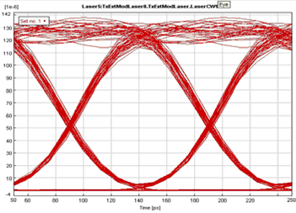

***Рис. 2.23.*** *Глаз-диаграмма, полученная с помощью анализатора канала*

Приведенная ко входу фотоприемника ВОСП мощность оптического сигнала в мВт:



Для расчета помехозащищенности канала ЦСП необходимо также оценить мощность шума фотоприемника *Pnoise*. На практике фотоприемные устройства высокоскоростных ВОСП проектируются таким образом, чтобы логарифм отношения полосы пропускания электрического фильтра к полосе пропускания оптического фильтра составлял не менее 2 дБ. В этом случае выполняется следующее условие по отношению сигнал/шум:, где *OSNR* – оптическое отношение сигнал/шум (Optical Signal-to-Noise Ratio);



*Qном* – номинальное значение Q-фактора, соответствующего нормированному коэффициенту ошибок *BERном*. Согласно определению, уровень чувствительности фотоприемника ВОСП – это минимальное значение уровня мощности оптического излучения в точке нормирования оптического тракта на приеме, при которых обеспечивается требуемое качество передачи цифрового оптического сигнала. С учетом вышесказанного, максимальный уровень мощности шума фотоприемника *pnoise* можно оценить по следующей формуле:, где *pR* – уровень чувствительности фотоприемника, дБ; *pnoise* – уровень шума фотоприемника, дБ.



Чувствительность фотоприемника и мощность шума в мВт рассчитывается как . Построение глаз-диаграммы осуществляется путем наложения отклика системы в предположении гауссовой формы импульса на передачу "изолированного" логического "0" в последовательности логических "1" (например, комбинация 101 – при 3-х символьной последовательности): и отклика системы на передачу "изолированной" логической "1" в последовательности логических "0" (например, комбинация 010 – при 3-х символьной последовательности) , где *sL* - среднеквадратическая длительность гауссова импульса на выходе фотоприемника ОСП; данная величина непосредственно связана с *TL* следующим соотношением:, *Т* – интервал передачи битовой последовательности:, где *Nsymb* – количество символов битовой последовательности, в данном случае принять *Nsymb* =3; τ*05* – длительность импульса на уровне 0,5 от его максимума на выходе источника оптического излучения; обратно пропорциональна скорости передачи сигнала в линии: . Построение глаз-диаграммы в диапазоне *(-2.Т; 2.Т)*. На диаграмме указывают мощность шума фотоприемника, а также, по возможности, чувствительность фотоприемника (если мощность сигнала на выходе фотоприемника *PL* и чувствительность фотоприемника *PR* – одного порядка). Пример построения глаз-диаграммы на рис. 2.24.

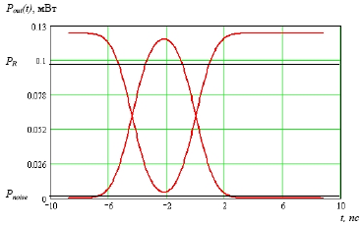

***Рис. 2.24.*** *Пример построения глаз-диаграммы*

Фундаментальным показателем качества ЦСП является коэффициент ошибок *BER*. Работа ЦСП считается нормальной только в том случае, если *BER* не превышает определенное допустимое значение, соответствующее используемому сетевому стандарту.

Известна методика оценки коэффициента ошибок *BER* на основе определения Q-фактора. Q-фактор – это параметр, который непосредственно отражает качество сигнала цифровой СП. Существует определенная функциональная зависимость Q-фактора сигнала и измеряемого коэффициента ошибок *BER*. Q-фактор определяется путем статистической обработки результатов измерения амплитуды и фазы сигнала на электрической уровне, а именно – непосредственно по глаз-диаграмме. При этом выполняется построение функции распределения состояний "1" и "0", а для этих распределений, в предположении их Гауссовой формы, оцениваются математические ожидания состояний *E1* и *E0* и их среднеквадратические отклонения σ *1* и σ*0*.

Предварительно, для оценки параметров распределений состояний "1" и "0", определяют точку максимального раскрыва глаздиаграммы (рис. 2.25):

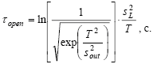

Рассчитывают границы раскрыва глаз-диаграммы (зоны принятия решения), соответствующие минимальной зарегистрированной мощности при передаче логической "1" *P1min* и максимальной зарегистрированной мощности при передаче логического "0" *P0max*:

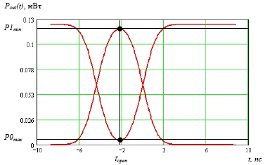

***Рис. 2.25.*** *К оценке параметров распределений логических состояний "1" и "0".*

Исходя из предположения гауссова распределения состояний логической "1" и логического "0", определите характеристики распределений состояний – математическое ожидание *E1* и *E0*: и среднеквадратическое отклонение σ*1* и σ*0* , соответственно, воспользовавшись правилом "три сигма":

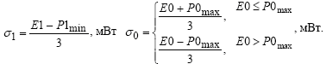

Q-фактор рассчитывается по следующей формуле: . При этом сам коэффициент ошибок *BER* определяется по следующей формуле: где *erfc* – вспомогательная функция интеграла ошибок:



**3. Техническая часть**

**3.1 Разработка структурной схемы ВОСП со спектральным уплотнением**

Анализируя исходные данные технического задания: скорость передачи 10 Гбит/с и λ=1550 нм, можно сделать вывод, что система передачи подходит под уровень STM – 64 (9,953,280 Мбит/с) синхронной цифровой иерархии (SDH).

Исходя из этого, структуру двухточечной системы связи, разрабатываю согласно стандарту SDH (ANSI T1.105-1998 Digital Hierarchy Optical Inteerface Rates and Formats Specification)

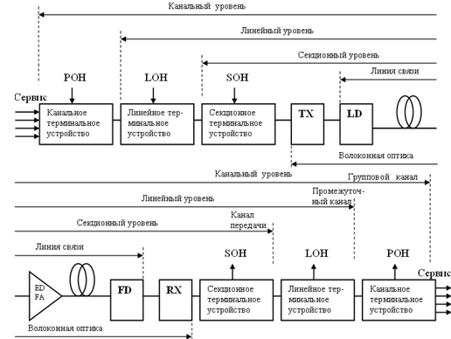

***Рис. 3.1.*** *Структурная схема системы передачи используемая в стандарте Sonet (SDH)*

В соответствии с данной структурой иерархия уровней, отражающая данный стандарт, включает:

1. ***Волоконную оптику*** (***PHOT*** – в стандарте описана как фотоника), содержащую источник излучения, фотоприемник, кабель, коннекторы, соединители и другие оптические компоненты, служащие для передачи оптического сигнала;

2. ***Секцию*** (***STE***), включающую интерфейс и электронику оптического передатчика и приемника, которые определяют условия прохождения сигнала, следовательно, именно здесь сигнал окончательно преобразуется в нужный формат для оптического передатчика;

3. ***Линейное терминальное оборудование*** (***LTE***), которое обычно представляет последний мультиплексор, объединяющий все сигнальные каналы в один канал;

4. ***Канальное терминальное оборудование*** (***РТЕ***), которое конвертирует входные аналоговые или цифровые сигналы в канальный формат, совместимый с мультиплексором на конце линии, и включает электронную аппаратуру модулирования и мультиплексирования низкого уровня.

Все оборудование конца линии и конца маршрута можно объединить в одну категорию под названием "формирование сигнала". В условиях современного производства большинство оборудования для формирования сигнала представляет собой стандартизированные подсистемы, разработанные для различных классов сетей. Выходной сигнал последнего в линии мультиплексора (передающий конец LTE) и требования к сигналам на входе линейного демультиплексора (принимающий конец LTE) определяют тип интерфейса и параметры функционирования уровня волоконной оптики. Поэтому в результате модуляции и мультиплексирования данный уровень будет функционировать в совершенно другом формате сигналов и полосе частот, чем исходный сигнал или сигналы. Например, аудиоканалы могут быть преобразованы в кодированный импульсами сигнал и затем мультиплексированы по длине волны с тем, чтобы сформировать для передачи поток цифровых импульсов, который требует ширины полосы рабочих частот и SNR на порядок больше чем каждый аудиоканал в отдельности.

Интерфейсы входного и выходного сигналов, как правило, соответствуют стандартной скорости передачи, формату и уровням сигнала, так, например, вход 1.544 Мбит/с DS1 и выход 44.736 Мбит/с DS3.

***Стандарты синхронной передачи***

Стандарт синхронной волоконно–оптической системы передачи был разработан американским институтом национальных стандартов (ANSI) и ассоциацией по обмену стандартами (ESCA) как средство, обеспечивающее стандартизацию электрических и оптических интерфейсов для будущих систем передачи. Он обеспечивает стандартизацию оптического интерфейса, помогая добиться совместимости оборудования разных производителей, а также единства электрического мультиплексирования, позволяющего объединить и переносить различные, ранее несовместимые форматы сигналов.

Данный стандарт определяет:

- североамериканскую иерархию сигналов, используемых сегодня в цифровых телефонных системах (DS-0, DS-1, DS-lc, DS-2, DS-3), цифровую сеть с интеграцией служб (ISDN) и четвертый иерархический уровень DS4NA, являющийся международным стандартом;

- набор стандартизированных сигналов управления сетью, которые обеспечивают соответствующее прохождение пользовательской информации.

Таким образом, согласно структуре SONET, она состоит из канального, линейного, секционного уровней и уровня волоконной оптики, однако не все оборудование требует использования всех уровней. Так, например, в регенераторе имеются в наличии только секционный уровень и уровень волоконной оптики, а в терминалах, которые не занимаются пропуском и вставкой сигналов, отсутствует канальный уровень. Особенности данных уровней:

***Канальный уровень***

Канальный уровень является высшим уровнем SONET/SDH иерархии. Он обеспечивает подготовку и мультиплексирование сигнала, необходимые для объединения передаваемых сигналов (называемых "услуги") вместе с любыми маршрутными заголовками (РОН) в единый цифровой (битовый) поток в виде синхронного фрейма (SPE). Согласно стандарту канал определяется как логическое соединение между точкой, в которой создается стандартный цикл SPE, и точкой, в которой он разъединяется. Связь в пределах уровня линии осуществляется через РОН. При этом сигналы, имеющие скорость передачи данных ниже минимальной скорости линейного уровня STS-1 (51.480 Мбит/с), переносятся в виртуальных потоках, которые объединяются с сигналами других виртуальных потоков при помощи оборудования, установленного в конце линии, чтобы создать сигнал SPE, имеющий STS скорость передачи данных: и формат, совместимый с оборудованием линейного уровня. Скорости мультиплексирования STS-N и виртуального потока приведены в табл.3.1.

**Таблица 3.1**

|  |  |  |
| --- | --- | --- |
| Уровень STM | Уровень OC | Линейная скорость (Мбит/с) |
| STM-1 | OC-1  OC-3  OC-9 | 51.840  155.520  466.560 |
| STM-4 | OC-12  OC-18  OC-24  OC-36 | 622.080  933.120  1244.160  1866.240 |
| STM-16 | OC-48 | 2488.320 |

Хотя большая часть мультиплексирования (или преобразования) конвертирует сигналы в STS-1 фреймы согласно стандарту, предусмотрен также формат суперфрейма STS-N, который предназначен для выполнения таких множественных услуг, как широкополосный канал ISDN H4.

***Линейный уровень***

Линейный уровень предназначен для мультиплексирования SPE уровней трассы и служебной линии в битовый поток STS-N, использующий пакетный протокол для последующей передачи через уровни секции и волоконной оптики. Доступ к LOH возможен во всех точках окончания линии где порождаются сигналы STS-N.

Кроме функции мультиплексирования линейный уровень обеспечивает техническое обслуживание и защиту линии. Для этого уровня задано переключение защиты 1:1 и 1:N. Число каналов, которые могут быть переключены на оптическую защиту, составляет от 1 до 14.

***Уровень секции***

Используя пакетный протокол, уровень секции переносит STS-N сигналы через физическую среду путем преобразования STS-N сигналов и секционных заголовков (SOH) в битовый поток для уровня волоконной оптики. Кроме этого, уровень секции обеспечивает формирование циклов и преобразование сигнала в вид, совместимый с оптической передачей уровнем волоконной оптики, а также осуществляет мониторинг ошибок. Секционный заголовок используется для коммуникационных операций, обеспечения, передачи административной информации, а также как служебная линия. При этом полоса рабочих частот коммуникационного канала данных SOH составляет 576 кбит/с.

***Уровень волоконной оптики***

Это уровень волоконно-оптической передачи. Он конвертирует электрические сигналы STS-N в синхронные оптические сигналы (OC-N) с битовой скоростью, равной электрическому сигналу STS-N. Спецификации для уровней мощности, усиления системы, длины волны, физической совместимости и формы оптического импульса регламентированы T1X1/87-128R1. Некоторые характеристики уровня волоконной оптики в соответствии с данным стандартом включают:

***Оптическое волокно:*** одномодовое.

***Рабочие окна:*** 1310 нм для SMF; 1550 нм для DS-SMF.

***Длина волны центрального лазера:*** 1550 нм MLM лазер = 1525 нм - 1575 нм

***Ширина спектра:*** 1550 нм MLM лазер = 3.5 - 30 нм,

***Функционирование секции:*** 10-9 BER для 40 км или менее;

***Стандартная секция:*** 25 км.

***Оптические возвратные потери:*** более 20 дБ;

***Стандарты:*** EIA RS-455-XX и EIA 4750000-А.

На рис. 3.2 приведены элементы волоконно-оптической линии связи с указанием точек ввода и потерь оптической мощности.

Эта схема представляет собой обобщенную модель системы и может использоваться для подсчета потерь в промежутке между передатчиком и приемником в других системах, позволяя определить уровень мощности на входе приемника. Эта мощность должна превышать чувствительность приемника на величину энергетического запаса (3-5 дБ) и не должна выходить за верхнюю границу динамического диапазона приемника, чтобы не повредить его.

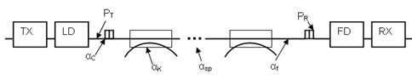

***Рис. 3.2.*** *Обобщенная схема волоконно – оптической линии связи*

*αC – потери коннектора; αK – потери ответвителя; αsp – потери ращивания; αf – коэффициент затухания волокна;*

**3.2 Разработка функциональной схемы**

**3.2.1 Разработка функциональной схемы опорного пункта (ОП)**

Оборудование выполнено в виде стоек, устанавливаемых в пунктах волоконно-оптической линии передачи:

- оконечный;

- усилительный;

-транзитный.

|  |  |
| --- | --- |
| Стойка оборудования на оконечном пункте | Стойка оборудования усилительного пункта |
| транспондеры | оптические усилители передачи |
| оптические мультиплексоры | оптические усилители приема |
| оптические демультиплексоры | блок общестоечной сигнализации |
| оптические усилители передачи | блок системы контроля и управления |
| оптические усилители приема | блок питания стойки |
| блок канала телеконтроля, телеуправления и служебной связи | блок канала телеконтроля, телеуправления и служебной связи |
| блок системы контроля и управления | блок ввода внешних датчиков |
| блок питания стойки | блок оптический коммутаций |
| блок общестоечной сигнализации | оптические аттенюаторы |
| блок ввода внешних датчиков | блок компенсации дисперсии |
| блок компенсации дисперсии | источник с рамановской накачкой |
| оптические аттенюаторы |
| блок оптический коммутаций |
| источник с рамановской накачкой |

**Оборудование транзитного пункта включает:**

- две стойки оборудования оконечного пункта, соединяемых по схеме "спина к спине". В случае неполного заполнения стойки возможно размещение оборудования двух оконечных пунктов в одной стойке. При малом числе вводимых/выводимых оптических каналов в транзитном пункте используется оптический мультиплексор ввода/вывода.

**Разработка структурной схемы оптического передатчика**

Задачей оптического передатчика является преобразование входного электрического сигнала в свет (рис. 3.3.)



***Рис. 3.3.*** *Обобщенная структурная схема передатчика*

Функциональная схема передатчика должна быть простой и надёжной, содержать систему автоматической регулировки усиления, контроля температуры для обеспечения стабильности выходных характеристик. Схема должна соответствовать построению передатчика с внешней модуляцией, т.к. при 10 Гбит/с применение прямой модуляции нежелательно из – за эффекта ,,чирпа" (паразитной частотной модуляции). Для простоты реализации в схеме не используется преобразователь кода.

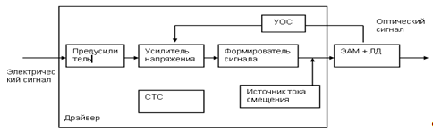

***Рис. 3.4.*** *Функциональная схема оптического передатчика*

Функциональная схема оптического передатчика представлена на рис. 3.4. Входной электрический сигнал в формате NRZ поступает на предусилитель. Он усиливает сигнал до уровня, необходимого для работы усилителя напряжения, обладает низким коэффициентом шума и усиления. Усилитель напряжения доводит сигнал до уровня работы формирователя сигнала. Формирователь сигнала позволяет изменять параметры поступающего на модулятор сигнала и усиливает его до необходимого уровня. Источник тока смещения позволяет изменять положение рабочей точки на ватт–амперной характеристики лазерного диода. Для обеспечения стабильности работы лазерного диода используются устройство обратной связи (УОС) и система термостабилизации (СТС).

Под исходные данные технического задания, а также приведенную выше функциональную схему полностью подходит передатчик: OKI OAS1043F-V2. В качестве излучателя в нем применяется лазер NLK3C8CAKB (табл. 2.2). Данный лазер имеет интегрированный электро–абсорбционный модулятор (что позволяет эффективно бороться с эффектом чирпа), предназначенный для приложений со скоростями до 10 Гбит/с, таких как Sonet OC-192 IR-2 и SDH STM-64.2b. Центральная длина волны излучения λ0=1557 нм. Лазер имеет встроенное устройство слежения за длиной волны, что позволяет снизить стоимость лазера по сравнению с решением на дискретных компонентах, где устройство слежения в виде отдельного модуля.

Передатчик имеет схемы автоматического контроля за температурой (АКТ) и выходной мощностью (АКМ) лазерного диода, а также схему контроля формы выходного сигнала (КФС).

Передатчик питается от постоянного напряжения -5.2 и 3.3 В. Функциональная схема передатчика на рис. 3.5

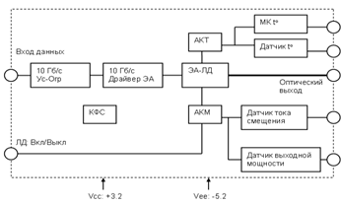

***Рис. 3.5*** *Функциональная схема передатчика OKI*

**Конструктивные характеристики модуля:**

**Таблица 3.2** Электрические характристики модуля:

|  |  |  |  |  |  |  |
| --- | --- | --- | --- | --- | --- | --- |
| Параметр | Обозначение | Min. | Typ. | Max. | Ед. изм. | Примеч. |
| Скорость передачи |  | 9.95328 | | | Гбит/с |  |
| Код передачи |  | NRZ | | | - |  |
| Напряжение вх. сигнала | Vin | 0.4 | - | 1.0 | Vpp | 50 Ом; AC |
| Наряжение питания | Vcc | 3.14 | 3.3 | 3.46 | V | DC |
| Vee | -4.94 | -5.2 | -5.46 | V |
| Ток питания | Icc | - | - | 1.4 | A | DC |
| Iee | - | - | 0.4 | A |
| Потребляемая мощность | Pc | - | - | 6.5 | W |  |
| Лазерный диод вкл/выкл | LSC | Вкл: < 0.5 V; Выкл: > 1.6 V | | | |  |

**Таблица 3.3** Описание выводов:

|  |  |  |  |  |  |
| --- | --- | --- | --- | --- | --- |
| № выв. | Обознач. | Назначение | № выв. | Обознач. | Назнач. |
| 1 | Vee | -5.2 V | 11 | Vcc | +3.3 V |
| 2 | Vee | -5.2 V | 12 | GND | Ground |
| 3 | NC | No contact | 13 | NC | No contact |
| 4 | NC | No contact | 14 | NC | No contact |
| 5 | GND | Ground | 15 | GND | Ground |
| 6 | LFA | Laser Output Alarm | 16 | GND | Ground |
| 7 | GND | Ground | 17 | T-MON | Laser Temperature Monitor |
| 8 | LBA | Laser Bias Alarm | 18 | NC | No contact |
| 9 | Vcc | +3.3 V | 19 | T-ALM | Laser Temperature Alarm |
| 10 | LSC | Laser On/Off Control | 20 | NC | No contact |

**Таблица 3.4** Оптические характеристики модуля:

|  |  |  |  |  |  |  |
| --- | --- | --- | --- | --- | --- | --- |
| Параметр | Обозначение | Min. | Typ. | Max. | Ед. изм. | Примеч. |
| Мощность в волокне | Pf | -1.0 | - | +2.0 | dBm | 1 |
| Центральная длина волны | λр | 1530 | - | 1565 | nm | 1 |
| Динамический диапазон | ER | 8.2 | - | - | dB | 1 |
| Подавление боковой моды | SMSR | 35 | - | - | dB | 1 |
| Падение мощности за счет дисперсии | DP | - | - | 2.0 | dB | 2 |

**Разработка структурной схемы эрбиевого усилителя**

Задачей оптического усилителя является усиление входного сигнала. Усилитель должен иметь модульную структуру для возможности его модификации под конкретные нужды заказчика. Должна быть предусмотрена система термостабилизации, а также контроль выходных параметров. Также желательна возможность подключения к внешним устройствам для возможности управления параметрами усилителя.

Структурная схема состоит из 3-х основных частей: платы управления, кросс – платы и оптического модуля. Также на ней представлен блок питания с фильтрами и система охлаждения, представленная вентилятором, LCD – дисплей.

Питание устройства осуществляется от блока питания ECM40-60UT34 постоянными напряжениями: +12В, +5В, +3.3В. Плата управления состоит из: микрокроконтроллера STR710FZ2 – все управление в усилителе осуществляется через него, контроллера GPIB – благодаря которому возможна связь с внешними устройствами по шине GPIB (по данной шине осуществляется программирование контроллера), графический контроллер S1D13A05 – осуществляет управление работой LCD дисплея. Interlock – играет роль блокиратора (например, осуществляет автоматическое выключение усилителя при выходе из комнаты).

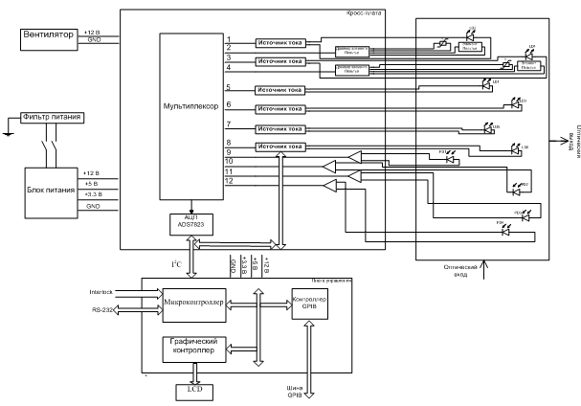

***Рис. 3.6.*** *Структурная схема эрбиевого усилителя*

Также для связи с внешними устройствами микроконтроллер использует протокол RS-232. По шине I2C контроллер управляет работой оптического модуля и кросс – платы.

Кросс – плата состоит из: мультиплексора ADG706, АЦП ADS7823, источников тока, драйверов элемента Пелтье, усилителей для фотодиодов.

Через мультиплексор осуществляется взаимодействие с лазерными диодами и фотодиодами. Источник тока задаёт ток смещения лазерного диода. Драйвер элемента Пелтье позволяет поддерживать температуру лазерного диода постоянной. Усилители предназначены для слабого сигнала с фотодиодов.

Оптический модуль состоит из: двух лазерных диодов Fitel FOL1402PLF (1480 нм) c элементами Пелтье, четырёх лазерных диодов Agilent FPL4916/U4 (980 нм) и четырёх фотодиодов (рис. 3.7)

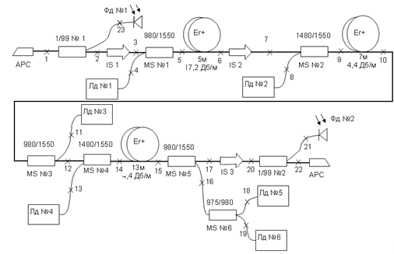

***Рис. 3.7.*** *Структурная схема оптического модуля*

На данной схеме 1/99 – оптический разветвитель, разделяющий оптический сигнал на входе на два потока 1% и 99% (1% - для контроля входной мощности подаётся на фотодиод, 99 % передаётся дальше). IS - оптический изолятор, обеспечивает прохождение света только в заданном направлении. MS – оптический мультиплексор, позволяет в ввести в эрбиевое волокно (Er+) не кроме сигнала излучение накачки от лазерного диода (980/1550 нм – объединение данных длин волн). В схеме используются различные способы накачки, на различных длинах волн (980 и 1480 нм, попутная и встречная накачка). Представленная оптическая схема состоит из двух каскадов. Первый каскад работает с малым входным сигналом и называется предусилителем, второй каскад обеспечивает большую выходную моность и называется усилителем мощности. Применительно к каскаду усилителей EDFA имеют место следующие практические выводы: конструкция предусилителей EDFA должна обеспечивать минимально возможное значение шум – фактора, а конструкция усилителей мощности должна обеспечивать наибольшее значение выходной мощности и эффективности накачки. Наименьшее значение шум – фактора достигается в усилителях, использующих сонаправленную накачку на длине волны 980 нм, и именно их целесообразно использовать в качестве предусилителей. Наибольшую эффективность накачки и выходную мощность можно получить при использовании встречной накачки на длине волны 1480 нм. Такую конструкцию целесообразно использовать в усилителях мощности.

**Таблица 3.5** основные параметры усилителя VS56

|  |  |
| --- | --- |
| Рабочий диапазон | 1529 … 1562 nm |
| Мощность насыщения ( -3dBm на входе) | > 25dBm |
| Входная мощность | -10 … +3dBm |
| Коэффициет шума @ Pвх= -10dBm, λ=1550нм | < 5dB |
| Режимы управления | ACC, APC, AGC |
| Безопасность | Interlock Отсутствие входного сигнала Перегрев |
| Оптический вход/выход | FC/APC коннекторы |
| Габаритные размеры | 90мм x 225мм x 315мм |
| Поддерживаемые протоколы | GPIB, RS-232 |
| Питание | 90 … 240 В, 47 … 63 Гц |
| Диапазон рабочих температур | +5 … +40°C |

**Разработка структурной схемы приемника**

Задачей оптического приемника является преобразование входного оптического сигнала в электрический (рис. 3.8).



***Рис. 3.8*** *Обобщенная структурная схема приемника*

Структурная схема приемника для обеспечения низкого коэффициента шума должна содержать два каскада усиления, фильтр а также систему АРУ. В схеме должен быть предусмотрена возможность восстановления тактовой частоты из информационного сигнала, при использовании кода с синхронизацией.

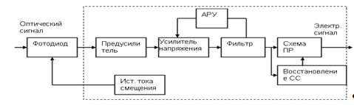

***Рис 3.9.*** *Структурная схема оптического приемника*

Предусилитель – ключевой элемент, который определяет характеристики приемника в целом. Выход сигнала, принятого фотодиодом, - это точка, где сигнал самый слабый и наиболее подвержен искажениям от действия шума. Этот сигнал является входным для предусилителя. Роль предусилителя – усилить сигнал для дальнейшей его обработки.

При выборе предусилителя приходится идти на компромисс между высокой скоростью и чувствительностью. Входное напряжение предусилителя может быть увеличено путем использования большого нагрузочного сопротивления RL. В этом случае часто используется схема с высоким импедансом (рис 3.10)

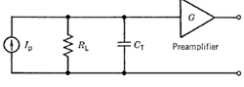

***Рис. 3.10.*** *Упрощенная электрическая модель с высоким входным импедансом*

Большое значение RL уменьшает тепловой шум и улучшает чувствительность приемника. Однако такое решение имеет свой недостаток – низкую полосу пропускания. Полоса частот приемника определяется его самым низкочастотным компонентом. Если полоса частот приемника с высоким сопротивлением значительно меньше, чем требуется для данной скорости передачи, то он не может быть использован. Для преодоления этого недостатка, иногда используется схема выравнивания частотной характеристики (в сторону высоких частот). В этой схеме фильтр ослабляет низкочастотные составляющие больше, чем высокочастотные, что позволяет эффективно скорректировать (увеличить) полосу пропускания. Там, где чувствительность не столь важна, можно уменьшить RL, чтобы увеличить полосу пропускания. Такое решение носит название схемы с низким импедансом. Это решение позволяет получить большую полосу пропускания и высокую чувствительность. Здесь RL расположен в цепи ОС инвертирующего усилителя. В этом случае RL может быть достаточно большим, так как ООС уменьшает эффективный входной импеданс пропорционально усилению G такого усилителя. Полоса пропускания такой схемы увеличивается также в G раз, по сравнению со схемой с высоким импедансом. Многие типы оптических приемников используют схему с трансимпедансом, благодаря ее большой ширине полосы и высокой чувствительности. Однако и здесь есть определенные вопросы, связанные со стабильностью петли обратной связи.

Следующими компонентами такого приемника являются усилитель напряжения с высоким коэффициентом усиления и низкочастотный фильтр. Коэффициент усиления усилителя управляется автоматически, с помощью схемы АРУ, для ограничения изменения среднего значения относительно фиксированного уровня, вне зависимости от средней оптической мощности, падающей на приемник. Фильтр нижних частот формирует импульс напряжения. Фильтр используется с целью уменьшения шума без внесения межсимвольных искажений. Этот фильтр также определяет ширину полосы пропускания приемника. Его полоса пропускания меньше, чем эквивалентная скорость передачи, тогда как полоса пропускания других компонентов приемника проектируется так, чтобы быть больше эквивалентной скорости передачи.

Последним компонентом является схема принятия решений. Восстановленные сигналы таймера обеспечивают синхронизацию и побитное таймирование. Схема принятия решения сравнивает выходное напряжение усилителя напряжения на выходе фильтра с пороговым уровнем и определяет, для каждого битового интервала, является ли принятый сигнал двоичной 1 или 0. Длительность битового интервала для формата NRZ равна 1/B, где В – скорость передачи. Например, сигнал формата NRZ 1 Мбит/с имеет длительность битового интервала 1 мкс. Сигнал при скорости передачи в 1 Гбит/с имеет длительность 1 нс, а при скорости передачи в 10 Гбит/с – 0,1 нс или 100пс.

Еще одна важная характеристика фотодиодного приемника - динамический диапазон. Допустим, приемник работает на 10 ГГц, при BER 10-10, порог порядка -34,0 дБм, динамический диапазон – 26 дБ. Любой принятый сигнал больше, чем - 8 дБм, будет перегружать приемник. Во избежание этого – установка аттенюатора, и принятый сигнал всегда будет укладываться в динамический диапазон приемника.

**3.2.2 Разработка аппаратуры ОЛТ**

В ЦВОСП можно выделить линейный оптический тракт, который может работать на одной длине волны оптического излучения (рис. 3.11, а) или на нескольких волнах с использованием аппаратуры спектрального уплотнения (рис. 3.11, б).

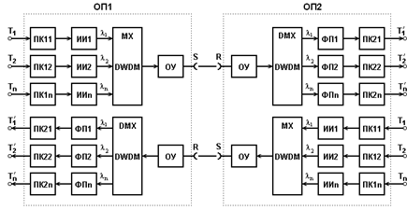

***Рис.3.11****. Общая схема передачи ИКМ сигналов по волоконному тракту (ВТ)-оптический линейный тракт ЦСП со спектральным уплотнением*

Для компенсации вносимого затухания в оптическом кабеле между точками S (передатчик) и R (приемник) используются регенерационные пункты (РП), которые восстанавливают ослабленный и зашумленный сигнал. В состав РП помимо ИИ и ФП входят решающие устройства (РУ), определяющие характер принятого сигнала ("единица" или "ноль").

Точки T и T' являются точками стыка канала передачи цифрового группового тракта соответствующей цифровой иерархии с оптическим линейным трактом. Параметры цифровых групповых трактов в точках стыка нормированы с учетом рекомендаций ITU-T. Определены параметры входного и выходного сигналов в точках T и T' , типы кодов, сопротивления нагрузок, скорости передачи в электрическом и оптическом трактах, коэффициент ошибок, характеристики дрожания фазы.

Точки R и S являются оптическими стыками ВОСП. Оптические параметры отнесены для передатчика к точке S, для приемника к точке R, а длина оптического пути определяется расстоянием между точками S и R.

Линейный оптический тракт (рис. 3.11, б) позволяет передавать по двум волокнам несколько высокоскоростных цифровых потоков на разных длинах волн (λl,λ2,3….n), которые объединяются в один поток с помощью мультиплексора MX DWDM. В связи с тем, что в мультиплексоре при объединении потоков возникают значительные потери, на его выходе устанавливается выходной оптический усилитель (ОУ). На приемном конце ослабленный сигнал перед поступлением на демультиплексор DMX DWDM также усиливается во входном ОУ.

**Параметры цифровых восп синхронной иерархии.** Параметры оптических стыков для синхронной цифровой иерархии (СЦИ) рассмотрены в рекомендации МСЭ G.957 и в. Для стыков ВОСП всех иерархий рекомендовано бинарное кодирование сигнала кодом NRZ (без возврата к 0). Для исключения длинных "1" и "0" сигнал скремблируется в соответствии с рекомендацией G.709. Предъявлены более жесткие требования к форме импульса передатчика (контроль осуществляется по шаблону "глаз-диаграммы" передающего устройства в точке S, а также к спектральным характеристикам источников излучения. Введены требования по возвратным потерям, приведенным к точке S, и на максимальный коэффициент отражения между точками S и R.

**Выбор типа оптического кабеля.** В настоящее время требования к ОК регламентированы действующими "Правилами применения оптических кабелей связи, пассивных оптических устройств и устройств для сварки оптических волокон". Они разработаны в развитие ФЗ "О связи", распространяются на типы ОК согласно рис. 3.12 и устанавливают требования к характеристикам ОК.

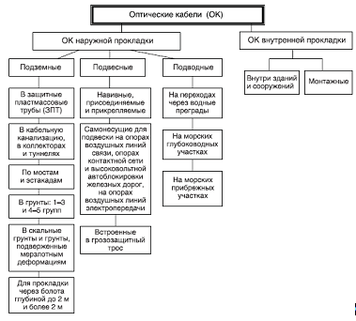

***Рис. 3.12.*** *Типы оптических кабелей связи*

**Предприятия-изготовители ОК.**

**Таблица 3.6** Номенклатура ОК, производимых российскими кабельными заводами

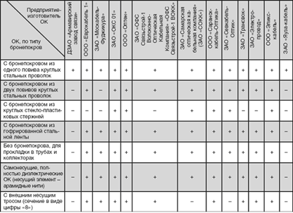

В странах СНГ насчитывается 17 предприятий-изготовителей ОК (13 в России и по два на Украине и в Белоруссии). Основные инвестиции в производство ОК были осуществлены в конце 1990-х гг. Это позволило модернизировать имеющиеся и ввести в строй пять новых производств: ООО "Сарансккабель-оптика"; цех ОК на заводе "Воронежтелекабель", ныне ЗАО "ОФС Связьстрой-1 ВОКК"; цех ОК на заводе "Москабель", ныне ЗАО "Москабель-Фуджикура"; ЗАО "Трансвок" и ЗАО "Самарская оптическая кабельная компания". В 2002 г. в Санкт-Петербурге приступило к работе предприятие по производству ОК – ЗАО "ОКС 01", одно из самых мощных производств в России. В 2003 г. в г. Щелково введено в строй еще одно предприятие по производству ОК – ООО "Еврокабель 1". На рубеже 2005/2006 гг. в ООО "Сарансккабель-Оптика" было введено в эксплуатацию оборудование по производству ОК, встроенного в грозозащитный трос. Выросли мощности по производству ОК и в странах СНГ: в значительной степени модернизирован оптический цех ОАО "Одескабель" (Украина, г. Одесса), с 2005 г. начали производство ОК специализированный цех ОАО "Южкабель" (Украина, г. Харьков), специализированный цех СП ЗАО "Белтелекабель" и специализированный завод "Союзкабель" (Белоруссия, г. Витебск). К основным из указанного списка можно отнести, пожалуй, первые десять предприятий, на долю которых в 2006 г. пришлось 97% всего объема производства ОК. Лидерами, несомненно, являются ЗАО "ОКС 01" и ООО "Еврокабель 1".

Оптические волокна (ОВ) в конструкциях ОК российского производства размещаются преимущественно в трубчатых оптических модулях (ОМ). Выпускаются ОК как с одномодульным сердечником (содержащим до 48 ОВ), так и с многомодульным (до 144 или 288 ОВ). В отечественных ОК одномодульной конструкции ОВ собираются в пучки до 12–16 волокон в каждом; в многомодульных ОК каждый ОМ содержит до 12 или до 24 ОВ.

**Таблица 3.7** Передаточные параметры одномодовых оптических волокон

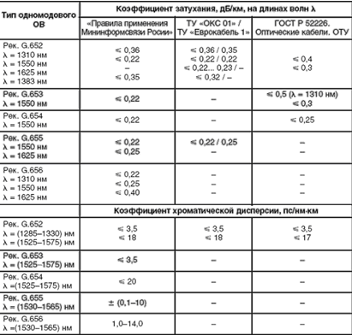

**Таблица 3.8** Принципов маркообразования ОК с многомодульным сердечником и бронепокровом

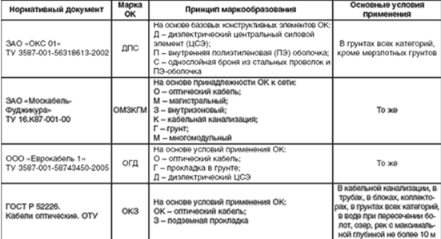

Таблица 8 Механические параметры

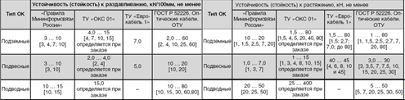

Таблица 3.9 Системы кодового обозначения типов оптических волокон, используемых в ОК

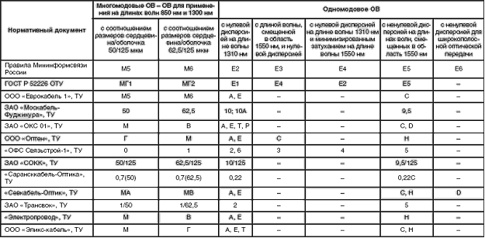

**Регенератор (повторитель).** Оптический усилитель производит одно "восстанавливающее действие" (1R6) (рис. 3.13) по отношению к сигналу – усиление, в процессе которого усиливается также и шум. На каждом участке линии после усилителя усиленный шум суммируется, что приводит к ухудшению отношения сигнал/шум и, соответственно, к ухудшению качества сигнала.

После того как сигнал прошел через несколько усилителей (их количество определяется при проектировании конкретной линии связи), требуется регенератор для восстановления первоначальной формы сигнала. Регенератор производит тройное "восстанавливающее действие" (3R) (см. рис. 6) по отношению к сигналу: восстановление формы, восстановление

синхронизации и усиление. При использовании современных технологий это тройное действие осуществляется оптоэлектрооптическим преобразованием. Возможно, в будущем это можно будет сделать полностью оптическим путем.

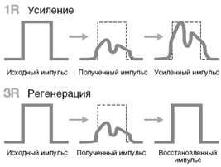

***Рис. 3.13.*** *Усиление и регенерация импульсов*

*R – от англ. Regeneration – восстановление: 1R – Re-amplification – усиление; 2R – Re-amplification & Re-shaping (восстановление формы), 3R – Re-amplification, Re-shaping & Re-timing (восстановление синхронизации).*

**Блок компенсации дисперсии (DCU – dispersion compensation unit).** DCU компенсирует дисперсию передающего ОВ. Чтобы компенсировать уширение импульса под действием положительной дисперсии передающего ОВ, используется DCU с отрицательной дисперсией.

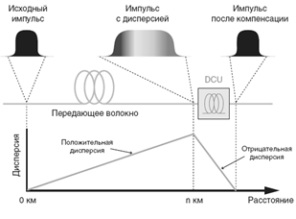

***Рис. 3.14.*** *Компенсация дисперсии в DCU*

*Передающее (телекоммуникационное) волокно*

• Стандартное одномодовое волокно (SSMF) обладает положительной дисперсией.

• Значение дисперсии на длине волны 1550 нм для SSMF равно 17 пc/нм*км.

*Блок компенсации дисперсии (DCU)*

• Обычно применяется компенсирующее дисперсию волокно.

• Действие отрицательной дисперсии нейтрализует действие положительной дисперсии в ОВ, т.е. позволяет отставшим компонентам частотного спектра догнать опередившие.

• Волокна, используемые в DCU, имеют большое значение коэффициента хроматической дисперсии на единицу длины, что позволяет делать их значительно короче, чем передающее волокно.

**Оптическое усиление.** Затухание света в волокне ограничивает дальность передачи расстоянием, на котором уровень сигнала падает ниже уровня чувствительности приемника. Усиление позволяет увеличить дальность передачи (рис. 3.15).

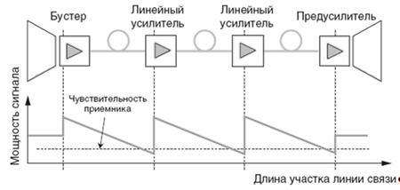

***Рис.3.15.*** *Усиление сигнала в DWDM-линии связи*

К сожалению, усилители при этом увеличивают шум и различные искажения импульса. Усилитель мощности (бустер, postamplifier) Устанавливается сразу после передатчика (например, лазерного диода) и предназначен для дополнительного усиления передаваемого сигнала.

**Линейный усилитель (ILA).** Устанавливается в промежуточных точках линии связи, примерно через каждые 80–100 км, нужен для усиления сигнала, ослабленного из-за затухания в оптоволокне или других компонентах линии. ILA работает с сигналом только в оптическом диапазоне и выполняет только одно "восстанавливающее действие" (1R) – усиление.

**Предусилитель (preamplifier).** Устанавливается непосредственно перед приемником для усиления сигнала до уровня, входящего в диапазон чувствительности приемника

**Стандартные типы усилителей:**

• эрбиевые волоконные усилители (EDFA – erbium doped fiber

amplifiers);

• рамановские (ВКР) волоконные усилители (ВКР – вынужденное

комбинационное рассеяние);

• п/п оптические усилители (SOA – semiconductor optical amplifiers).

**Эрбиевый волоконный усилитель (EDFA – Erbium doped fiber amplifier)**

*Преимущества эрбиевых волоконных усилителей*

• эффективная накачка;

• минимальная зависимость от поляризации; • высокая выходная мощность;

• низкий уровень шума;

• минимальные вносимые искажения и перекрестные помехи.

*Недостатки эрбиевых волоконных усилителей*

• работают только в C- и L-областях; • менее эффективны, чем рамановские усилители, при большой мощности накачки (при использовании большого числа каналов).

**Лазер накачки.** Источником накачки обычно служит лазер, излучающий на длине волны 980 или 1480 нм (рис. 3.16).

**Волокно, легированное эрбием.** Одномодовое волокно, легированное ионами эрбия, служит активной средой, преобразующей излучение накачки в излучение на частоте сигнальной волны (см. рис. 9).

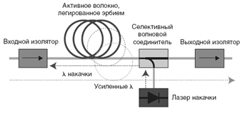

***Рис. 3.16.*** *Схема волоконного эрбиевого усилителя*

**Селективный волновой соединитель (coupler).** Вводит излучение лазера накачки с длиной волны 980 или 1480 нм в активное волокно, при этом вносит минимальное затухание сигнала (см. рис. 3.16).

**Изолятор.** Пропускает излучение, распространяющееся в прямом направлении и препятствует распространению света во встречном направлении. В частности, выходной изолятор препятствует попаданию в усилитель излучения, отраженного от внешних элементов линии связи.

**Рамановский оптический усилитель (рис. 3.17).** Рамановские усилители построены на эффекте вынужденного комбинационного рассеяния (ВКР), при котором мощность накачки преобразуется в излучение на частоте сигнальной волны.

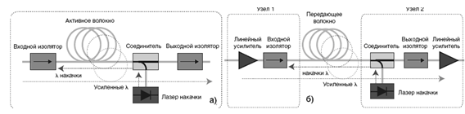

***Рис. 3.17.*** *Схемы рамановских усилителей (а – дискретного, б – распределенного)*

*Преимущества рамановских усилителей*

• Широкий спектр усиления, позволяющий применять рамановские усилители в C-, L- и S-областях.

• Рамановское усиление можно получить в стандартных волокнах.

• Большая, чем у EDFA, эффективность при больших мощностях накачки (возможность применения при большем числе каналов).

*Недостатки рамановских усилителей*

• Меньшая, чем у EDFA, эффективность при меньших мощностях накачки (неудобство применения при небольшом числе каналов).

**П/п оптический усилитель (SOA).** Как и в п/п лазере, в SOA накачка активной среды создается инжекцией носителей заряда в рабочую область. Для предотвращения возникновения паразитной генерации на торцы активного элемента наносят антиотражающие покрытия.

*Преимущества полупроводниковых усилителей*

• Усилитель представляет собой маленькое полупроводниковое устройство, что позволяет интегрировать его в другие элементы и делает возможным его массовое производство.

• Широкий спектр усиления.

*Недостатки полупроводниковых усилителей*

• большой уровень шума по сравнению с эрбиевыми или рамановскими усилителями;

• низкая выходная мощность;

• большие перекрестные помехи между каналами;

• чувствительность к поляризации входящего света;

• большие вносимые потери;

• трудности соединения SOA с передающим волокном.

**Методы стабилизации коэффициента усиления оптических усилителей.** В сетях DWDM необходимо обеспечить постоянство коэффициента усиления. Поскольку отключение/подключение каналов приводит к изменению суммарной усиливаемой мощности, то в отсутствии стабилизации происходит изменение значения коэффициента усиления оптического усилителя в результате насыщения. Изменение усиления, а следовательно, и мощности рабочих каналов приводит к увеличению количества ошибок (BER), а может привести и к выходу системы из строя. Проведем анализ методов стабилизации коэффициента усиления EDFA.

**Методы стабилизации коэффициента усиления.** Коэффициент усиления EDFA пропорционален величине инверсной населенности активного элемента, который в свою очередь определяется балансом между действием накачки и спонтанных и вынужденных переходов. Т.к. управлять спонтанными переходами нельзя, могут быть реализованы две возможности стабилизации уровня инверсной населенности: путем управления накачкой или насыщением. В первом случае используются электрические методы стабилизации, во втором – оптические. Возможно также совмещение электрических и оптических методов стабилизации.

**Электрические методы стабилизации коэффициента усиления. З**аключаются в корректировке мощности лазера накачки для обеспечения постоянства коэффициента усиления. Корректировка может быть: упреждающей, с использованием цепи ОС, а также их комбинацией.

*Упреждающая коррекция накачки.* Принцип действия упреждающей коррекции накачки поясняет рис. 3.18а. Разветвитель отводит часть мощности входного сигнала на фотодетектор, который выполняет его оптоэлектронное преобразование. Усиленный электрический сигнал, пропорциональный мощности входного оптического сигнала, используется для управления мощностью лазера накачки. В первом приближении необходимое для обеспечения постоянства коэффициента усиления изменение мощности накачки происходит пропорционально изменению мощности усиливаемого оптического излучения.

*Коррекция накачки с использованием цепи обратной связи.* Принцип действия коррекции накачки цепью обратной связи поясняет рис. 3.18б. Два разветвителя отводят часть мощности входного и выходного сигнала на фотодетекторы, выполняющие их оптоэлектронное преобразование, затем эти сигналы подаются на специальную электрическую схему, она сравнивает реальное значение коэффициента усиления, определяемое по отношению мощностей входного и выходного сигналов, с требуемым коэффициентом усиления и соответствующим образом корректирует мощность лазера накачки. *Комбинация упреждающей коррекции накачки и коррекции накачки цепью обратной связи.* Для повышения эффективности стабилизации коэффициента усиления может быть использована комбинация рассмотренных методов (рис. 3.10в).

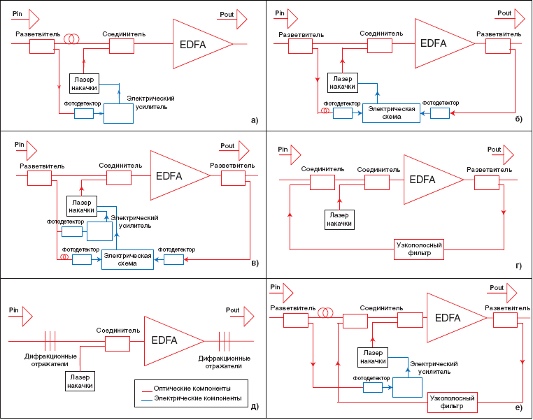

***Рис. 3.10*** *Принципы стабилизации коэффициента усиления эрбиевых оптических усилителей: а) упреждающая коррекция накачки; б) коррекция накачки цепью обратной связи; в) комбинация упреждающей коррекции накачки и коррекции накачки с цепью обратной связи; г) оптическая обратная связь (кольцевой резонатор); д) оптическая обратная связь (линейный резонатор); е) совмещенная оптоэлектронная стабилизация*

**Оптическая стабилизация коэффициента усиления.** Принцип: усиливающая область помещается в резонатор лазера, генерирующего на нерабочей длине волны. Свойство лазера: коэффициент усиления в нем в режиме генерации в точности равен потерям в резонаторе. Если на активный элемент лазера одновременно подать внешнее излучение на негенерирующей длине волны, то выходная мощность лазера изменится, а коэффициент усиления останется прежним. Лазерное излучение оказывается некоторым балластным излучением, обеспечивающим постоянство коэффициента усиления. Уменьшение общей мощности входящего оптического сигнала автоматически компенсируется увеличением лазерной мощности и наоборот. Оптическая ОС может быть осуществлена двумя путями: с помощью кольцевого резонатора и с помощью линейного резонатора. Кольцевой резонатор (рис. 3.18г) Кольцевой резонатор для создания оптической ОС состоит из отрезка стандартного ОВ, соединяющего выходную часть секции EDFA с входной, и узкополосного фильтра, задающего длину волны лазерного излучения. Линейный резонатор (рис. 3.18д) Линейный резонатор для создания оптической ОС состоит из двух распределенных дифракционных отражателей, расположенных на входе и выходе EDFA. Максимумы коэффициентов отражения решеток задают длину волны лазерного излучения. Коэффициенты отражения на длинах волн сигнала и накачки должны быть равны нулю.

**Комбинация оптических и электрических методов стабилизации коэффициента усиления.** Совмещение оптических и электрических методов стабилизации коэффициента усиления, с одной стороны, может привести к улучшению характеристик усилителя, с другой – к чрезмерному усложнению схемы стабилизации. Поэтому целесообразность такого совмещения должна быть определена в каждом конкретном случае.

**Эффективность стабилизации** можно охарактеризовать следующими параметрами: *Время стабилизации коэффициента усиления* – это время восстановления заданного значения коэффициента усиления. *Максимальное отклонение коэффициента усиления* – это максимальное его отклонение от заданного значения. *Смещение коэффициента усиления* – это установившееся по прошествии времени стабилизации его отклонение от заданного значения. Эффективность стабилизации тем выше, чем меньше численные значения трех приведенных параметров.

**Сравнительный анализ различных схем стабилизации.** Для сравнительного анализа представленных схем были использованы модифицированные уравнения эрбиевого оптического усилителя. На основе этих уравнений численным методом была промоделирована работа усилителя при отключении/подключении некоторой части спектральных каналов. Результаты моделирования для всех описанных схем стабилизации представлены в таблице 3.11.

**Таблица 3.11** Параметры стабилизации для рассмотренных методов G=18 дБ, Pin/channel = –10 дБ, что соответствует отключению 15 из 16 каналов

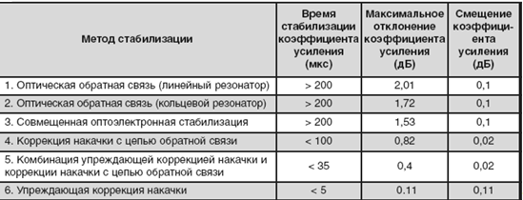

**Методика расчета протяженности регенрационной секции ВОСП с WDM.** Расчет предельной протяженности регенерационной секции принято производить исходя из ограничения допустимой величины коэффициента ошибок ВОСП.

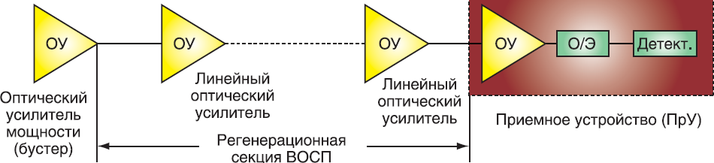

***Рис. 3.19****. Регенерационная секция ВОСП с ОУ*

**Расчет коэффициента ошибок.** Предлагается следующая формула для расчета коэффициента ошибок, учитывающая затухание сигнала и его искажения: где KΣош. – суммарный коэффициент ошибок; Kош. потери – коэффициент ошибок, определяемый влиянием потерь на распространение сигнала; KОШДФМ – коэффициент ошибок, определяемый влиянием дисперсии и эффектами фазовой модуляции (ФМ).



Выражение справедливо при допущении, что механизмы снижения помехоустойчивости из-за потерь, а также дисперсии и эффектов ФМ являются совместными событиями, т.е. одновременно влияют на распространение оптического сигнала и независимо формируют суммарный коэффициент ошибок.



В работе используется выражение, которое устанавливает зависимость между значением коэффициента ошибок и требуемым отношением сигнал/шум: (2). Кроме того, в статье показано, что при расчете степени воздействия межсимвольной помехи на практике достаточно обеспечить значение коэффициента ошибок в 8 раз ниже, чем требование к качеству передаваемого сигнала.



Это снижает требование к отношению сигнал/шум и объясняет вид второго слагаемого в выражении для определения суммарного коэффициента ошибок:

(3),



где KСпотери – отношение сигнал/шум, связанное с влиянием потерь на распространение сигнала (критерий оценки по потерям); KсДФМ – отношение сигнал/шум, связанное с влиянием дисперсии и эффектов фазовой модуляции на распространение сигнала (критерий оценки по скорости).

Отношение сигнал/шум KсДФМ, связанное с влиянием потерь, определяется как отношение сигнал/шум на выходе оптического тракта при условии отсутствия влияния дисперсии и эффектов фазовой модуляции на распространение сигнала. Соответственно отношение сигнал/шум KсДФМ , связанное с влиянием дисперсии и эффектов фазовой модуляции, рассчи тывается в предположении отсутствия влияния потерь на распространение сигнала. Таким образом, для расчета указанных величин следует рассмотреть предельные случаи.

В формуле (3) для расчета коэффициентов ошибок, связанных с влиянием как потерь, так и дисперсии и эффектов фазовой модуляции, в силу предположения об их независимом влиянии на формирование суммарного коэффициента ошибок использовано выражение (2).

**Расчет отношений сигнал/шум.** Теперь определим вид выражений для оценки Kс потери и KсДФМ. При этом следует учесть, что в формуле (2) отношение сигнал/шум должно быть безразмерным, тогда как в выражениях, приведенных ниже, они задаются в децибелах (kс потери и kс ДФМ соответственно). Взаимосвязь между ними записывается в виде: . Отношение сигнал/шум, связанное с влиянием потерь на распространение сигнала, выраженное в децибелах, может быть определено следующим образом:



(4),



(при этом OSNR, используемое в, в настоящей работе обозначено как kСпотери). В формуле (4) мощность оптического сигнала на входе каждого канала ВОСП-СР (компонентного сигнала) определяется как где Pагр – мощность агрегатного оптического сигнала на входе ВОСП-СР; *M* – количество оптических каналов в тракте ВОСП-СР; h – постоянная Планка; c/λ определяет значение частоты оптической несущей; c = 3*108 м/с – скорость света в вакууме; λ – длина волны оптической несущей сигнала; Δfсигн – ширина спектра цифрового сигнала, модулирующего оптическую несущую в частотной области; αΣ – суммарные потери на ЭКУ; NF – фактор шума оптического усилителя; GM – коэффициент усиления бустера (усилителя мощности) на входе ВОСП-СР. Количество линейных усилителей на участке регенерации равно k–1.



Однако выражение (4) не учитывает дополнительные потери оптической мощности из-за дисперсии и эффектов ФМ, а также запас, связанный с временным ухудшением характеристик ОВ. С учетом вышесказанного, а также принимая, что (6) где B – скорость передачи цифрового сигнала и f определяет формат сигнала (f = 1 для сигнала без возврата к нулю (NRZ)), выражение (4) приобретает вид:



где αДФМ – дополнительные потери оптической мощности из-за дисперсии и эффектов ФМ, αдоп. – дополнительный запас, связанный с временным ухудшением характеристик ОВ.

SNR, связанное с влиянием дисперсиии эффектов ФМ на распространение сигнала, можно определить как (8) где PΣпомехи – суммарная мощность межсимвольной помехи, возникающей в результате уширения импульса.



Выражение (7) можно пояснить следующим образом. Величина межсимвольной помехи определяет математическое ожидание для комплексного влияния различных шумовых составляющих, которые имеют случайное распределение, т.е. суммарный эффект может быть представлен в виде гауссова распределения с математическим ожиданием, равным величине межсимвольной помехи. Таким образом, справедливо утверждение о том, что SNR может быть определено как отношение величины сигнала к мощности межсимвольной помехи. При этом суммарная мощность межсимвольной помехи, выраженная в ваттах, может быть рассчитана следующим образом:

(9)



где T – длительность импульса оптического сигнала, τвых0,5. – длительность импульса по уровню 0,5 на выходе оптического тракта.

Окончательное выражение для определения суммарной мощности помехи, выраженной в дБм, может быть представлено в виде

(10)



Суммарные энергетические потери на элементарном кабельном участке (ЭКУ) учитывают влияние основных причин снижения мощности исходного оптического излучения и определяются выражением



где αсред – среднее километрическое затухание оптического волокна, αрс – затухание разъемного соединения, αнс – затухание неразъемного соединения, lЭКУ – протяженность элементарного кабельного участка (ЭКУ), lстр – средняя строительная длина волоконно-оптического кабеля.

На рис. 3.20 представлены графические зависимости предельной протяженности регенерационной секции в зависимости от требования к BER, которые были построены для ВОСП со следующими параметрами: λ=1,55мкм – длина волны оптической несущей сигнала; Δλизл.=0,1нм – ширина спектральной линии источника излучения; NF = 6,8 дБ – шум-фактор оптического усилителя; k=1 – количество ЭКУ на участке регенерации; αдоп=3дБ – дополнительный запас, связанный с временным ухудшением характеристик ОВ; αов=0,25дБ/км – километрическое затухание оптического волокна; αрс=0,3дБ – затухание разъемного соединения; αнс=0,1дБ – затухание неразъемного соединения; lстр – средняя строительная длина волоконнооптического кабеля; αxpλ=17пс/(км*нм) – коэффициент хроматической дисперсии для волокна G.652 на длине волны λ; kПМД=0,08пс/км1/2 – коэффициент поляризационно-модовой дисперсии; С = 0 – коэффициент линейной фазовой модуляции; Wэфф.=80мкм2 – эффективная площадь моды.

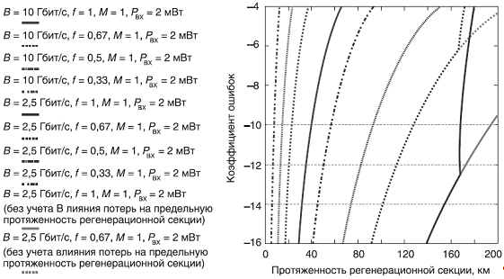

***Рис. 3.20****. Предельная протяженность регенерационной секции*

Расчет проводился в предположении, что все усилители имеют одинаковые параметры, включая фактор шума NF. Из рис. 3.20 видно, что коэффициент ошибок KΣош на расстоянии около 170км начинает резко расти – из-за ограничения предельной протяженности регенерационной секции по критерию энергетических потерь, т.е. на этом расстоянии KСпотери начинает вносить существенный вклад в суммарный BER. При этом на рис. 3.20 приведены также две кривые для случая, когда влияние потерь на распространение сигнала считается пренебрежимо малым.

Эти кривые продолжают расти плавно. Это характерно для современных высокоскоростных ВОСП со скоростями передачи 2,5 и 10 Гбит/с. Предложенный подход позволяет независимо оценивать возможности проектируемых ВОСП-СР и рассчитывать степень влияния основных факторов, действующих на распространение оптического сигнала. Для протяженных ВОЛС, где нет необходимости организовывать регенерационные пункты в промежуточных узлах, протяженность всех ЭКУ, как правило, одинакова.

**Рамановские усилители в качестве ретранслятора.** Рамановский усилитель предназначен для увеличения протяженности ВОЛС без промежуточного усиления и регенерации сигнала. Включает в себя волоконный лазер накачки, определяющий рабочий спектральный диапазон устройства, и схему управления, посредством которой осуществляется изменение и контроль значения коэффициента усиления.

Взаимодействие сигнала и накачки осуществляется при помощи их объединения через мультиплексор, и сам процесс усиления происходит непосредственно в линии связи.

"Рамановское усиление" возникает тогда, когда фотоны накачки высокой энергии рассеивают колебательные моды матричной решетки материала и когерентно добавляют их к сигнальным фотонам низкой энергии. При практической реализации этот процесс носит название передача с помощью эффекта Романа (D-RAT); свет накачки вводится в волоконный линейный усилитель со стороны, противоположной вводу сигнала. В этой конфигурации рамановский усилитель работает как МШУ предусилитель. Основное преимущество низкоуровневого рамановского усиления в том, что он не вносит дополнительных нелинейностей в волокно (рис. 3.21)

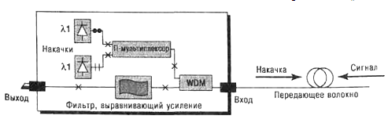

***Рис. 3.21.*** *Блок-схема распределенного рамановского усилителя*

Сигналы двух ортогонально поляризованных диодов лазерной накачки мультиплексируются по признаку поляризации (П-мультиплексирование) и объединяются в WDM для создания противонаправленной накачки в передающем волокне. В результате распространяющийся в прямом направлении сигнал получает рамановское усиление в волокне. Использование противонаправленной накачки уменьшает влияние шума накачки на сигнал.

Выходная характеристика распределенного рамановского усилителя зависит от свойств передающего волокна, таких как поглощение сигнала накачки, эффективная площадь и рамановский коэффициент усиления.

Неравномерность усиления является одним из важных параметров для ВОУ, в частности тогда, когда используются системы WDM/DWDM. В случае рамановского усилителя, усиление для конкретного сигнала зависит от разности частот сигнала и накачки. На рис. 3.22 показано малосигнальное рамановское усиление в волокне большой длины. Произведение коэффициента усиления на ширину полосы более 20 ТГц, с пиком усиления в районе 13,2 ТГц. Различные сигналы получают различное усиление, зависящее от разности их частоты и частоты накачки.

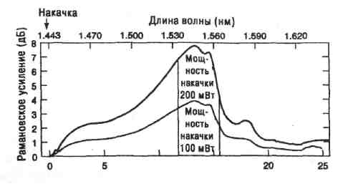

***Рис. 3.22.*** *Спектр рамановского усиления в волокне большой длины с накачкой 1443 нм при уровнях мощности накачки 100 и 200 мВт. На рисунке указан С диапазон длиной 30 нм (1530-1560 нм), см.*

Любой из диапазонов длин волн будет иметь некоторое колебание уровня усиления. Для уровня накачки 200 мВт, показанного на рис. 3.22, получается максимальное усиление 7,78 дБ с колебаниями уровня в 3,5 дБ. Фактическое колебание уровня усиления, определяемое как (колебание усиления в дБ)/(максимальное усиление в дБ) = 3,5/7,78 = 0,45 в полосе С, показанной на рис. 3.22.

При проектировании ВОСП оптоволоконный пролет переносит сформированный сигнал WDM; комбинация распределенного рамановского усилителя и усилителя EDFA в тандемном соединении (рис. 3.23) дает прекрасные результаты и позволяет уменьшить нарастание ASE.

На рис. 3.23 показан оптический спектр системы DWDM с 32 длинами волн, где отмечено отношение сигнал/шум (OSNR) для волокна длиной 125км для двух случаев: 1) гибридный предусилитель с каскадом рамановского усиления + EDFA, 2) используется только EDFA. Из рисунка видно, что гибридная схема дает на 4,2 дБ большее отношение сигнал/шум.

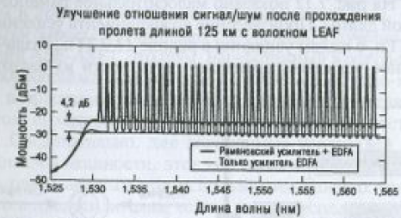

***Рис. 3.23.****. усиливаются либо гибридным предусилителем с каскадом рамановского усиления и EDFA, либо только EDFA.4,2*

Судя по этому рисунку 3.24. несомненное преимущество при использовании в системах DWDM у Рамановские усилителей по сравнение с EDFA.

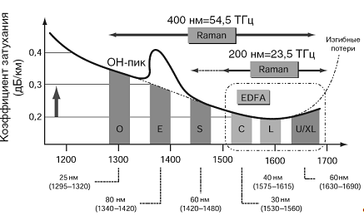

***Рис. 3.24****. Полосы пропускания EDFA и Raman усилителей*

**3.2.3 Разработка аппаратуры выделения и транзита цифровых потоков**

Для сетей доступа разработаны оптические волновые коммутаторы и маршрутизаторы. Основой этих устройств являются волновые конверторы: λ-конверторы, основанные на использовании п/п SOA с МШУ модулирующим излучением, и λ-конвертора основан на использовании смещения зоны поглощения п/п электроабсорбционного модулятора (ЕАМ) света (эффект Келдыша–Франца). В сетях связи с применением DWDM основным элементом является оптический MUX и оптический DMUX.

Оптический MUX/DMUX составляет основу оптического MUX ввода-вывода (ОАДМ). На рис. 3.25 представлена типовая структурная схема участка ВОСП с DWDM с включением в оптический тракт узла ОАДМ. В оконечных пунктах А и Б размещена аппаратура SDH вместе с аппаратурой DWDM, в состав которой входит оптический MUX ОМ1 и DMUX ОД1 (п.А) и ОМ2 – ОД2 (п.Б).

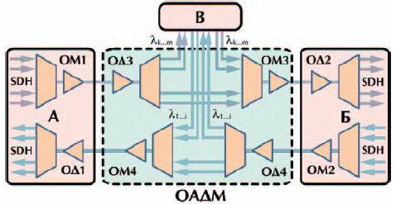

***Рис. 3.25.*** *Структурная схема ВОСП_СР с пунктом В, содержащим оптический мультиплексор ввода_вывода (ОАДМ)*

В некотором промежуточном пункте В в оптический тракт включен узел с ОАДМ. Он состоит из двух оптических MUX ОМ3 и ОМ4 и DMUX ОД3 и ОД4. Из схемы видно, что часть оптических каналов на длинах волн λ1…i с выходов ОД3 вводятся в соответствующие входы ОМ3, другая часть на длинах волн λk…m, где k=i+1, выводится из ОД3 и направляется к потребителю в пункт В, из этого же пункта уже другая информация на тех же длинах волн λk…m вводится в MUX ОМ3. В обратном направлении схема включения аналогична, для чего в узле содержатся MUX ОМ4 и DMUX ОД4. Необходимость подведения к узлу с ОАДМ электропитания приводит к требованию размещения таких узлов в пунктах, где имеется электрическая сеть, либо к организации дистанционного электропитания.

В ЦНИИС был предложен альтернативный способ осуществления ввода/вывода информации с помощью использования устройства, схема которого представлена на рис. 3.26. Это устройство – волоконно-оптический блок (ВОБ), состоит из шести Y-ответвителей, соединенных между собой так, как показано на схеме.

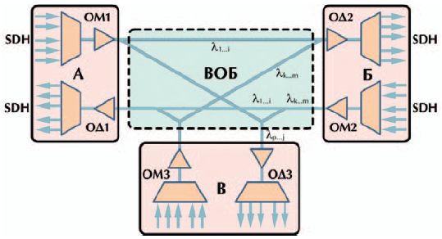

***Рис. 3.26.*** *Структурная схема ВОСП-СР с пунктом В, в котором включен волоконно-оптический блок (ВОБ)*

Устройство ВОБ не является спектрально-селективным, вследствие чего не требуется температурной стабилизации, а значит, и электрического питания. В этом случае для связи между пунктами в направлении А→Б используются длины волн λ1…i, в обратном направлении Б→ А – λk…m и λp…j, между пунктами Б→В длины волн λ1…i , λk…m и λp…j, в обратном направлении В→Б используются λk…m. MUX ОМ1, ОМ2 и ОМ3 и DMUX ОД1, ОД2 и ОД3 рассчитаны на количество спектральных каналов, равное j. Предложенный волоконно-оптический блок (ВОБ) может быть эффективно использован в таких DWDM, в которых задействованы не все каналы, на которые рассчитаны MUX, а только часть из них. Неполная загрузка DWDM практически соответствует для настоящего времени и ближайшего будущего реальному положению не только для сети связи России, но и остальных стран.

**3.3 Выбор оборудования магистральной ВОСП**

**3.3.1 Выбор оборудования WDM**

**Обзор аппаратуры фирм, выпускающих оборудование DWDM.** Tехнология DWDM (Dense Wavelength Division Multiplexing) обеспечивает наибольшую пропускную способность при использовании одной оптической пары. Высокая пропускная способность достигается за счет применения технологии мультиплексирования по длине волны, когда по одной оптической паре передается несколько независимых потоков, каждый на своей длине волны. Существующее сейчас оборудование позволяет использовать до 160 оптических каналов с возможностью расширения до 300 каналов в будущем. В каждом из таких каналов прозрачно передается информационный поток на скоростях от 100 Мбит/с до 40 Гбит/с. Внедрение технологии плотного спектрального мультиплексирования по длине волны (Dense Wavelength Division Multiplexing – DWDM) создает возможность повышения эффективности передачи трафика в оптических каналах городских сетей. Наиболее привлекательной особенностью технологии DWDM, как с технической, так и с экономической точки зрения, является ее способность поддерживать практически неограниченные возможности по передаче трафика. Она не только защищает инвестиции, вложенные в существующие оптоволоконные каналы, но и повышает их возможности, по меньшей мере, в 32 раза. По мере роста спроса вы сможете расширять емкость своей сети с помощью простых модернизаций оборудования или за счет увеличения количества задействованных длин волн, не прибегая к дорогостоящим реконструкциям. Расширяя емкость, вы будете платить только за новое оборудование. Что же касается кабельной сети, то она останется прежней.

**Основными сетевыми элементами сети DWDM являются:**

• DWDM-мультиплексоры/демультиплексоры;

• DWDM-мультиплексоры ввода/вывода;

• DWDM-транспондеры, преобразующие оптические сигналы (одномодовые или многомодовые) от оборудования пользователя к одной из DWDM длин волн;

• оптические усилители;

• компенсаторы дисперсии.

Помимо полосы пропускания, технология DWDM имеет целый ряд других преимуществ:

• Прозрачность. Поскольку DWDM – это архитектура физического уровня, она может прозрачно поддерживать мультиплексирование с разделением по времени (TDM) и форматы данных ATM, Gigabit Ethernet, ESCON и Fibre Channel с открытыми интерфейсами на общем физическом уровне.

• Масштабируемость. DWDM может использоваться для быстрого наращивания емкости в соединениях "точка–точка" и сегментах существующих колец SONET/SDH.

• Динамическое обеспечение сети (Dynamic Provisioning). быстрое и простое динамическое обеспечение сетевых соединений позволяет провайдерам осуществить стратегическое распределение полосы пропускания (Strategic Bandwidth Allocation), т. е. довести оптические каналы до отдельных зданий.

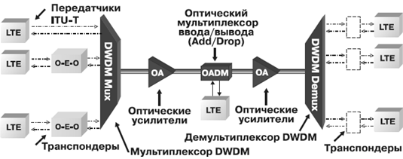

***Рис 3.27****. Структурная схема магистральной системы DWDM*

От надежной работы магистральных сетей зависит функционирование международной и междугородной телефонной связи, Internet, корпоративных сетей многих крупных компаний.

Разумеется, в рамках данной выпускной работы невозможно охватить всех производителей, выпускающих оборудование SDH и DWDM. Поэтому мы сможем рассмотреть лишь часть оборудования, представленного на российском рынке.

В таблицах приведены основные технические характеристики по нескольким группам оборудования DWDM.

**Alcatel.** Компания Alcatel представляет на рынке семейство продуктов OPTINEX для операторов связи. В соответствии с принятой концепцией, На магистральных сетях предпочтение отдается DWDM с поддержкой динамической реконфигурации оптических трактов, а также технологиям SDH. Ряд продуктов DWDM оптимизирован для сетей городского масштаба.

Устройства Alcatel 1680 SM предназначен для создания высокоскоростных магистральных сетей, работает исключительно на уровне STM-64 и служит своеобразным шлюзом доступа к оптическому уровню сети. В семейство OPTINEX входят три модели оборудования DWDM. Alcatel 1686 WM — система с поддержкой 16 или 32 оптических каналов. Каждый из них способен работать на скоростях от 100 Мбит/с до 10 Гбит/с. Для высокопроизводительных магистральных сетей подойдет модель Alcatel 1640 WM, обеспечивающая мультиплексирование до 80 оптических каналов.

**ZTE**. Эта китайская компания предлагает на российском рынке целый ряд оборудования DWDM. Устройство ZXWM-32 представляет собой систему уплотнения DWDM и позволяет достигать суммарной скорости передачи до 400 Гбит/с.

**Lucent Technologies.** Компания Lucent Technologies выпускает целую гамму оборудования синхронной передачи и оптического уплотнения, объединенных общим названием WaveStar. Младший модельный ряд SDH состоит из трех моделей мультиплексоров STM-1.

**Таблица 3.12** Системы DWDM.

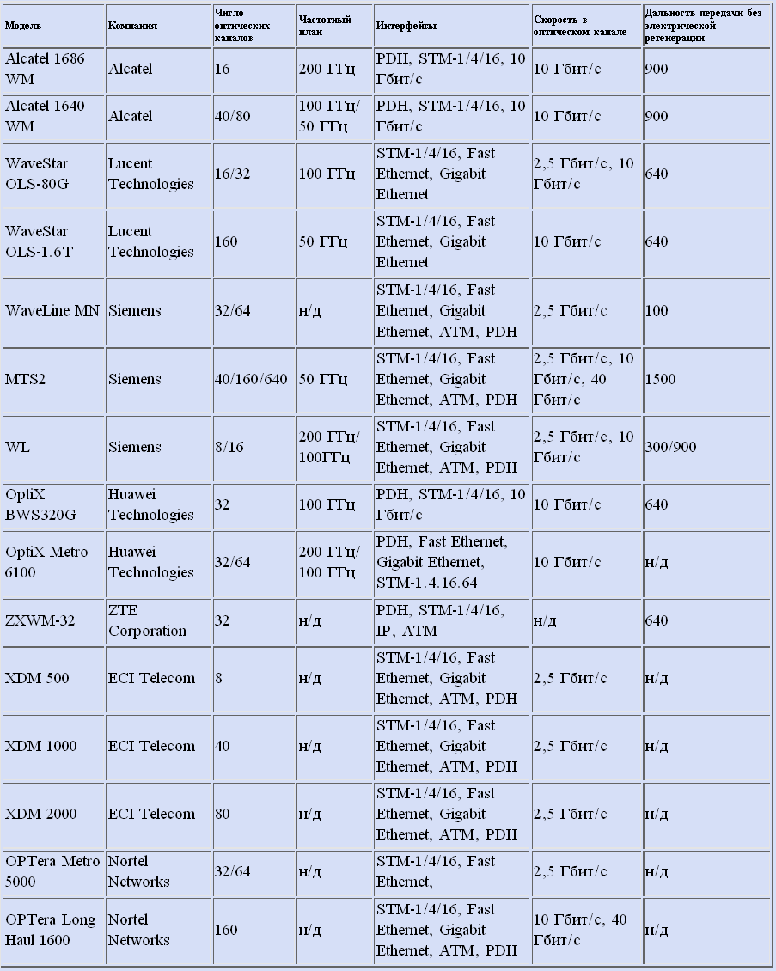

Они могут использоваться для создания магистральных сетей и организации доступа. Для решения последней задачи предназначен WaveStar AM-1 Plus. Причем, в зависимости от комплектации, он способен работать и с потоком STM-4. Это небольшое устройство имеет настольную конструкцию, по габаритам и форме весьма схожую с модемами пятилетней давности. В этот мультиплексор можно вставить одну дополнительную плату, расширяющую его возможности по подключению оборудования с различными интерфейсами. Для сетей иерархий STM-1, STM-4, STM-16 предлагается три модели с индексом ADM. Наиболее мощное устройство в этой группе — интеллектуальный мультиплексор WaveStar ADM 16/1. Он позволяет осуществлять кросс-коммутацию потоков Е1 и получать к ним доступ непосредственно на уровне STM-16. Если пропускной способности в 2,5 Гбит/с окажется недостаточно, то можно установить высокопроизводительный мультиплексор WaveStar TDM 10G, работающий на уровне STM-64. Но при этом имеющиеся мультиплексоры более низких уровней придется сохранить, так как самым низкоскоростным трибутарным интерфейсом является STM-1. Оборудование DWDM компании Lucent Technologies включает в себя семейство WaveStar OLS и мультисервисную платформу Metropolis MSX. Наиболее простая система DWDM — WaveStar OLS 80G с поддержкой до 16 оптических каналов в диапазоне 1550 нм. Данная система в модификации WaveStar OLS 400G расширяется до 80 оптических каналов, а в модификации WaveStar OLS 1.6T — до 160 каналов. Каждый из формируемых каналов может передавать информацию со скоростью 10 Гбит/с (STM-64), что соответствует пропускной способности по одному оптическому волокну 1,6 Тбит/с.

**Nortel Networks.** Оборудование DWDM этой компании — одно из самых популярных в мире. Среди оборудования DWDM стоит отметить OPTera Long Haul 1600, обеспечивающее высокую пропускную способность, и OPTera Metro 5000, предназначенное для создания скоростных сетей масштаба города.

**Siemens.** Так же, как и у других компаний, в арсенале Siemens целое семейство мультиплексоров, под названием TransXpress. В области DWDM компания Siemens предлагает, наверное, самый широкий выбор оборудования для магистральных, региональных и городских сетей. Например, модель MTS2, созданная для магистральных сетей большой емкости и большой пропускной способности, способна передать до 640 каналов по 2,5 Гбит/с на расстояние свыше 1000 км. Для решения менее грандиозных задач можно воспользоваться оборудованием класса WL с поддержкой всего 8 или 16 оптических каналов.

**Huawei Technologies.** В последнее время компания Huawei стала проявлять заметную активность на российском рынке. Она работает во многих областях телекоммуникаций, включая создание оборудования для магистральных сетей. Для этого направления разработано семейство OptiX, куда входят мультиплексоры SDH уровней STM-1/4/16/64, оборудование DWDM на 16/32 канала и мультисервисная транспортная платформа MSTP. Последняя объединяет преимущества SDH и DWDM. В настоящее время создано всего три продукта, где реализовано MSTP. Все они предназначены для построения сетей городского масштаба и позволяют интегрировать трафик SDH, ATM и IP.

**ECI Telecom.** В январе 2001 г. подразделение, занимающееся соответствующим оборудованием, было преобразовано в компанию Lightscape Networks, входящую в группу компаний ECI Telecom. Этот производитель достаточно широко известен на российском рынке, где предлагает ряд мультиплексоров SDH, работающих на уровнях STM-1/4/16, а кроме того, одноплатный мультиплексор mic-roSDM-1 уровня STM-1. Серия универсальных мультиплексоров XDM, в котором на одной платформе интегрированы функции мультиплексирования DWDM, кросс-коммутации, маршрутизатора IP, коммутатора АТМ и мультиплексоров SDH. В настоящее время потребителям предлагаются три модели. Младшая, XDM 500, является шлюзом доступа из цифровых сетей в сети DWDM. XDM 1000 представляет собой мультисервисный коммутатор оптической городской сети. Старшая модель, XDM 2000, позиционируется компанией как многофункциональный интеллектуальный коммутатор. Все устройства способны манипулировать потоками от Е1 до STM-64.

**3.3.2 Результаты сравнения систем передачи**

В результате сравнения производителей систем передач были выбраны две наиболее подходящие это система Cisco ONS 15808 и система ПУСК, выпущенная в России фирмой ИРЭ-Полюс. Рассмотрим их более подробно. Сравним их технические характеристики остановимся на магистральных платформах фирмы Cisco, а также на платформе, выпущенной в России фирмой ИРЭ-Полюс.

**Cisco.** Оптическая платформа дальней связи Cisco ONS 15808 Long Haul/Extended Long Haul DWDM. Cisco ONS 15808 – это продукт операторского класса, обеспечивающий непревзойденную надежность и мощность, высокоскоростной оптический транспорт, способный масштабироваться совместно с ростом сети Интернет. Явившийся продолжением популярнейшей платформы Cisco ONS 15801, он дополнил ее новейшими научными достижениями, удовлетворяя постоянно растущие потребности в пропускной способности. ONS1 5808 объединяет в себе масштабируемость до большого количества каналов с гибкостью Long Haul (LH) или Extended Long Haul (ELH) в одной системе, а также интегрируется с другими технологиями и продуктами Cisco (GSR 12000, ONS 15454, ONS 15200...) под единой системой управления Cisco Transport Manager (CTM), обеспечивая единое решение IP+Optical. Поддерживая до 160 каналов по 10 Гбит/с (готов к поддержке 40 Гбит/с на канал) для приложений LH совместно с будущей поддержкой дополнительных 60 каналов в диапазоне S, ONS 15808 обеспечивает поистине огромную пропускную способность. При этом система проектировалась таким образом, чтобы одновременно с обеспечением максимального числа каналов обеспечивать прекрасные результаты с точки зрения длины одного участка на всех типах волоконно-оптических кабелей. Поддержка ELH (40 каналов в диапазоне L с дальнейшим увеличением до 80) дает возможность во многих случаях избежать промежуточной электрической регенерации (O/E/O) сигнала, используя вместо этого усилители Рамана, что в конечном итоге приводит к сокращению расходов и количества размещаемого оборудования. Возможность комбинирования в одной платформе функциональности LH и ELH позволяет строить и развивать сети с поразительной эффективностью. ONS 15808 комбинирует большое количество каналов с гибкой архитектурой, которая позволяет масштабировать систему в соответствии с будущими потребностями, начиная с небольших начальных затрат, модернизируя систему без прекращения функционирования уже используемых каналов, в режимах LH/ELH и поддерживая (в будущем) 40 Гбит/с каналы и диапазон S. Операционные расходы также минимизированы благодаря использованию лазеров с настройкой на длину волны (tunable lasers) и одинаковых оптических усилителей для различных узлов (уменьшает спектр запасных частей). ONS 15808 поддерживает наложенные сети, передающие различные типы трафика на самые разные расстояния (региональные, национальные, интернациональные), обеспечивая максимальную канальную емкость. Более того, поддержка LH и ELH позволяет одной и той же системе передавать данные различных уровней/направлений (одновременная реализация международных каналов связи совместно с национальными/региональными. Таким образом, в пределах одного волокна могут передаваться как данные между узлами опорной международной сети, так и региональный трафик). Система ONS15 808 позволяет операторам предоставлять высококачественные услуги благодаря системе защиты отдельных каналов, обеспечивающей миллисекундный уровень срабатывания. Встроенные возможности мониторинга сигналов от клиентских устройств совместно с контролем функционирования сети позволяют обеспечивать клиентам заданный уровень сервиса (SLA), постоянно контролировать его, а также предсказывать возможные места сбоя и ликвидировать их в плановом порядке, уменьшая суммарное время простоя сети.

В режиме LH система поддерживает прямо сейчас до 80 каналов в диапазоне С с четким планом миграции к 160 каналам (25 ГГц на канал) в последующих версиях. Система поддерживает передачу еще 40 каналов на расстояние 2000 км в режиме ELH. Режим ELH позволяет передавать информацию на 2000км без электрической регенерации, используя параллельно с этим диапазон С для каналов LH. Добавление новых каналов как LH, так и ELH осуществляется без прекращения работы уже установленной системы.

К отличительным особенностям системы ONS15808 относятся:

• поддержка режимов LH и ELH в одном устройстве;

• поддержка механизма коррекции ошибок (Out-of-band Forward Error Correction, OOB FEC);

• оптические усилители EDFA и Рамана;

• полная интеграция с системой EMS/NMS Cisco Transport Manager;

• лазеры с настройкой на длину волны;

• модули мультиплексирования 4 х 2,5 Гбит/с и 8 x GigE в один канал 10 Гбит/с;

• модули мультиплексирования 4 х 10 Гбит/с в один канал 40 Гбит/с;

• будущая поддержка 25 ГГц на один канал.

ONS 15808 спроектирован с использованием уникальных оптических технологий и функций. Автоматический контроль мощности сигнала для каждого канала совместно с мощными транспондерами и механизмом самоподстройки, использующем OOB FEC, позволяет значительно повысить качество передаваемого сигнала. Более того, каждый оптический усилитель полностью контролирует разницу уровней выходных сигналов на разных каналах при помощи встроенных регулируемых оптических аттенюаторов (VOA). В зависимости от количества передаваемых каналов могут устанавливаться дополнительные "накачивающие" лазеры (pumps). Специализированный алгоритм управления оптической мощностью управляет и регулирует уровни сигнала, передаваемого в одном направлении в зависимости от количества каналов, используемых в конкретный момент времени. Оптическая безопасность гарантируется поддержкой механизма автоматического выключения лазеров, в то же время специальный механизм предотвращает возможные сбои от мощных рамановских "накачивающих" лазеров. Система ONS 15808 поддерживает функции инициирования/терминирования отдельных каналов (OADM) в режимах LH и ELH (до 50% всех каналов может быть инициировано/терминировано). Любой узел оптического усиления может быть переоборудован в OADM путем добавления необходимых компонентов (ничего менять не надо). Причем это не повлияет на функциональность всей системы. ONS 15808 рассчитана на передачу оптических сигналов с пропускной способностью 2,5 Гбит/с и 10 Гбит/с (40 Гбит/с в дальнейшем), независимо от протоколов более высокого уровня (SDH, IP, ATM).

**Типы транспондеров:**

• передающие транспондеры (Transmit Transponder, TT) – принимают сигнал от клиентского оборудования, производят преобразование длины волны и мощности сигнала для дальнейшей передачи через систему WDM в соответствии с рекомендацией ITU-T G.692;

• принимающие транспондеры (Receive Transponder, RT) – рассчитаны на прием сигнала из системы WDM с очень низким уровнем, осуществляют его распознавание и передачу качественного сигнала NRZ клиентскому оборудованию;

• линейные транспондеры (Line Transponders, LT) – используются для полной электрической регенерации (3R) сигнала. В зависимости от необходимого сервиса могут использоваться следующие виды транспондеров:

• OC-48/ STM-16 с поддержкой OOB FEC,

• OC-192/ STM-64 с поддержкой OOB FEC,

• VSR транспондер OC-192/ STM-64,

• транспондер с мультиплексированием 8 потоков Gigabit Ethernet (Muxponder),

• транспондер с мультиплексированием 4 потоков STM-16 (Muxponder),

• транспондеры с настраиваемыми лазерами (20 каналов @ 50 ГГц).

Все оптические интерфейсы для подключения клиентского оборудования полностью соответствуют международным стандартам, описывающим оптические соединения (G.957 и G.691), что позволяет использовать систему ONS 15808 совместно с оборудованием других производителей. Важным путем развития системы является внедрение сигнальных протоколов GMPLS, OIF UNI и NNI, разрабатываемых OIF и IETF. Все разработки в этой области призваны повысить эффективность управления и, соответственно, снизить операционные расходы на этапах внедрения, модернизации и обслуживания развитой оптической инфраструктуры. Использование в системе кода коррекции ошибок, передаваемого параллельно с клиентским каналом (OOB FEC), позволяет повысить производительность системы в части соотношения сигнал/шум (OSNR), длины участка между двумя усилителями и количества поддерживаемых каналов. Код базируется на алгоритме Рида-Соломона (255, 239) и соответствует рекомендации ITU-T G.975. Получаемые при этом каналы функционируют с пропускной способностью 2,66 Гбит/с и 10,66 Гбит/с. Помимо улучшения характеристик системы OOB FEC обеспечивает канал связи для управления, а также критичную информацию для мониторинга параметров отдельного канала – уровень ошибок (исправленных/ неисправленных), что позволяет не только определять уровень предоставляемого сервиса, но и принимать решение о перекоммутации канала в случае его деградации. Кроме того, эта функция позволяет определить распределение ошибок и в соответствии с ним управлять системой для достижения наилучшего уровня BER. ONS 15808 постоянно контролирует ряд параметров в соответствии с рекомендацией ITU-T G.826, основываясь на информации поля B1 и данных системы коррекции ошибок. Эти параметры пересылаются на сервер управления (CTM) каждые 15 минут или 24 часа и включают:

• ES – Errored Seconds (после системы коррекции ошибок),

• SES – Severely Errored Seconds (после системы коррекции ошибок),

• BBE – Background Block Errors (после системы коррекции ошибок),

• UAS – UnAvailable Seconds (после системы коррекции ошибок),

• ECR – Error Corrected Rate,

• UCR – UnCorrected Rate.

Система ONS 15808 предлагает механизм защиты (резервирования) клиентского сигнала в случае, если это требуется, и протоколы более высокого уровня таких механизмов не имеют. Решение об использовании механизма Optical Channel Protection (OCP) может приниматься индивидуально для каждого отдельного канала, при этом гарантируется время переключения в несколько миллисекунд, что гарантирует его срабатывание до начала работы протоколов более высокого уровня. Система позволяет резервировать каждый отдельный канал, используя вышеупомянутый механизм. OCP функционирует на терминальных узлах, обеспечивая резервирование 1+1 для отдельного канала. Механизм обеспечивает защиту канала, срабатывающую на одной из сторон без автоматического возврата. OCP логически размещается между клиентским оборудованием и системой WDM для резервирования путей. OCP состоит из передающего и принимающего компонентов. В передающей подсистеме сигнал, приходящий от клиентского оборудования, разделяется и передается передающим транспондерам основного и резервного путей. В принимающей подсистеме сигнал от принимающих транспондеров основного и резервного путей поступает на оптический коммутатор 1х2, который осуществляет выбор сигнала и переключение в случае проблем на оптическом уровне. Выбранный сигнал затем поступает на клиентское оборудование. Решение о переходе на резервный маршрут принимается не только в случае обрыва (Loss of Signal), но и при деградации сигнала (увеличение количества ошибок), определяемого по FEC, и наличии неверного сигнала (Loss of Modulation). Максимальное время восстановления с момента выхода из строя канала до полного восстановления составляет несколько миллисекунд. Кроме того, решение о переключении может быть сгенерировано с консоли или сервера управления. Более подробная техническая информация о платформе Cisco ONS 15808 представлена на странице:

**ИРЭ-Полюс.** Фирма ИРЭ-Полюс выпускает магистральную платформу уплотнения спектральных каналов "ПУСК". DWDM система "ПУСК" удовлетворяет всем требованиям построения магистральных транспортных сетей и увеличению пропускной способности ВОЛС по мере роста сети. Оно предназначено для использования в магистральных, зональных и городских оптических сетях и обеспечивает передачу в одном оптическом волокне до 160 спектральных каналов, в каждом из которых битовая скорость цифрового потока может быть от 100 Мбит/c до 10 Гбит/c. Оборудование "ПУСК" предназначено для использования в линиях, использующих одномодовые оптические волокна следующих типов: МСЭ-Т G.652, G.653, G.654, G.655 и G.656.

Работа с SDH, PDH, ATM, Gigabit Ethernet, Fast Ethernet на скоростях до 10Гбит/с.

До 160 DWDM каналов по одному волокну; длина регенерационного участка до 2000км; транспондеры с перестройкой каналов и регулировкой выходной мощности; различные схемы резервирования; рост числа каналов без потери трафика; модули компенсации дисперсии; удаленное управление и мониторинг; сертификат "СВЯЗЬ" №ОС-СП-813; лучшая цена среди DWDM систем.

Платформа уплотнения спектральных каналов ПУСК предназначена для передачи до 160 каналов по одному волокну в диапазоне 1530 ÷ 1610 нм.

Оборудование ПУСК полностью прозрачно для протоколов физического уровня и позволяет осуществлять передачу сигналов ATM, PDH, Gigabit Ethernet, Fast Ethernet, Fibre Channel, ESCON/FICON, FDDI на скоростях 0,1 до 2,7Гбит/с и каналами SDH от STM-1 до STM-64 (10Gb/s).

Оборудование "ПУСК" обеспечивает передачу сигнала через каскад оптических усилителей на расстояния до 2000км без электрической регенерации. Возможен вывод одного или нескольких спектральных каналов в промежуточных пунктах через мультиплексоры ввода/вывода. Высокая мощность усилителей и средства проектирования сети позволяют использовать усилительные участки переменной длины 50-200км для размещения оборудования только в существующих пунктах. "ПУСК" обеспечивает передачу сигналов по волокнам G.652 – G.655. Система полностью совместима со стандартами G.692 и G.709. Оборудование поддерживает различные схемы резервирования, что повышает надежность сети.

**Состав оборудования и технические характеристики**

* Универсальные транспондеры для скоростей от 0.1 до 2.5 Гб/c (10 Гб/c), управление мощностью каждого транспондера.
* Транспондер оптического служебного канала.
* Оптические мультиплексоры/демультиплексоры на 4/8/16 каналов.
* Оптические групповые мультиплексоры до 160 каналов
* Мультиплексоры ввода/вывода от 1 до 16 каналов.
* Оптический усилитель передачи мощностью от 60 мВт до 1 Вт.
* Оптический промежуточный усилитель.
* Компенсаторы дисперсии.
* Рамановский предусилитель мощностью до 27 дБм.
* EDFA предусилитель с низким уровнем шумов NF<4,5 дБ.
* Конвертер для двусторонней передачи по одному волокну.
* Коэффициент ошибок BER не хуже 10-12.
* Оптические интерфейсы FC-UPC/APC, SC- UPC/APC, E2000-APC.

**Система контроля и управления**

Управление аппаратуры пользователем может осуществляться вручную органами управления на передней панели устройств, либо с помощью внешнего персонального компьютера подключенного через Serial port или RJ-45 port (интерфейсы RS232C и 10/100-Base-TX). Протоколы электрических стыков согласованы с интерфейсами персонального компьютера и локальной сети Ethernet. Также входит блок служебного канала Fast Ethernet и мониторинг оптической мощности каналов DWDM.

На прикладном уровне используются протоколы SNMP и HTTP.

Имеется возможность контроля и управления с помощью удалённой рабочей станции.

**Конструкция**

Различные устройства аппаратура "ПУСК" могут выполняться в разном конструктивном исполнении.

Оборудование в стандартной комплектации выполняется либо в отдельных корпусах, размещаемых в стойках Европейского стандарта (ETSI), либо в виде модулей, вставляемых в шасси K19, также предназначенное для размещения в стойках Европейского стандарта (ETSI) - стандартные 19" или 21" стойки.

**Электропитание**

Аппаратура питается от источников постоянного тока с заземленным положительным полюсом через дублированные блоки питания 36 - 72/220В, энергопотребление 120 Вт.

**Надежность**

Среднее время наработки на отказ устройств аппаратуры "ПУСК" с учетом резервирования не менее 5 лет. Время восстановления при использовании аппаратуры из состава ЗИП не превышает 30 минут. Срок службы аппаратуры составлять не менее 10 лет.

**Список всех возможных компонент аппаратуры "ПУСК"**:

* транспондерыTP
* транспондеры служебного каналаTP-SC
* эрбиевые оптические усилителиEAU
* эрбиевые оптические усилители c удалённой оптической накачкойROP-EAU
* оптические усилители на основе эффекта вынужденного комбинационного рассеяния (ВКР)RAU
* оптические мультиплексорыOM
* оптические демультиплексорыOD
* оптические мультиплексоры-демультиплексорыOMD
* оптические мультиплексоры ввода-выводаOADM
* оптические аттенюаторыFA
* оптические изоляторыFI
* оптические циркуляторыСR
* оптические разветвителиFC
* оптические фильтрыTFF
* компенсатор хроматической дисперсииDCU
* модули резервирования оптического трактаBS
* блоки служебной связиAC
* блоки общестоечной сигнализацииAS
* блоки питанияPS
* блоки управления и контроляCU
* шасси для установки в телекоммуникационную стойкуK19

**4. Экспериментальная часть – измерение параметров ПОМ**

**Измерение параметров спроектированного приемо-передающего оптического модуля.** Целью экспериментальных исследований является оценка параметров спроектированного бортового приемо-передающего оптического модуля, таких как BER, зависимость скорости передачи устройства от величины вносимых затуханий в линию связи, а также исследование характеристик модуля при изменении температурного диапазона.

**Экспериментальное оборудование**

Для проведения эксперимента использовалось следующее оборудование:

* ***Блок питания HP E3631A***

Выходное напряжение 0 ÷ 6В с максимальным током 5А, 0 ÷ +25В и

0 ÷ -25В с током 1,0А с точностью регулировки напряжения <0,01% +2мВ и тока <0,01% +250мА. Выходная мощность 80Вт.

* ***Генератор Anritsu MP1632A***

Частотный диапазон: 50МГц ÷ 3,2ГГц.

Генерирует тестовые последовательности: PRBS 2n-1 (n:7,9,11,15,20,23,31). Программируемая последовательность не более 8 бит. Компактный длинноволновой анализатор, расположенный в генераторе, комбинирует в себе передатчик и приемник и используется для нахождения ошибки в высокоскоростном сигнале со скоростью до 3,2 ГГц.

* ***Электронный осциллограф HP 83480A***

Цифровой осциллограф, характеризующий высокоскоростные цифровые коммуникационные сигналы со скоростями от 155 Мбит/с до 10Гбит/с.Обеспечивает высокоточные измерения. Имеет оптические каналы, откалиброванные для принятия сигналов Fibre Channel, SDH/SONET, Gbit Ethernet. Электрический канал обладает полосой пропускания 50ГГц, время срабатывания <8пс±0,1%.

* ***Анализатор ошибок HP 70842 A***

Анализатор ошибок для цифрового сигнала со скоростью от 100Мбит/с до 3Гбит/с. Предельное значение измеряемого коэффициента ошибок 10-10 .

* ***Термокамера Heraeus Votsch***

Диапазон изменяемых в температур внутри оборудования составляет от -40 до 50ºС. Для проведения наиболее точных измерений в термокамере необходимо выдерживать не менее 20―30 минутные паузы после установления необходимой температуры.

* ***Оптический аттенюатор***

Оптический аттенюатор используется для внесения затуханий в волоконно-оптическую линию, представляющую из себя многомодовое волокно на 850 нм.

* ***Приемо-передающий оптический модуль***

Спроектированное устройство представляет собой плату небольших размеров, с размещенными на ней микроэлектронными элементами и разъемами SMA.

**Порядок проведения эксперимента**

Экспериментальные исследования спроектированного бортового приемо-передающего оптического модуля проводятся по следующей схеме:

С генератора последовательности импульсов на приемо-передающий модуль и анализатор ошибок подается псевдослучайная последовательность импульсов определенной частоты.

Приемо-передающий модуль осуществляет преобразование входного электрического сигнала в оптический и передает его в волоконно-оптическую линию связи.

С помощью аттенюатора в волоконную линию вносится затухание, что приводит к снижению мощности передаваемого сигнала. На приемную часть модуля поступает маломощный сигнал, что может привести к неверному его приему и дешифрированию.

Принятый сигнал подается на анализатор ошибок и сравнивается с исходным, таким образом, определяется достоверность принятого сигнала.

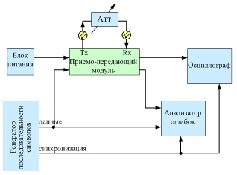

***Рисунок 4.1.*** *Схема измерительного стенда*

Генератор последовательности обеспечивает временную синхронизацию сигнала с анализатором ошибок, который осуществляет побитовое сравнение между полученными из тестируемого приемо-передающего модуля данными и исходными из генератора последовательности. Любое различие между двумя символами в детекторе интерпретируется как битовая ошибка. Для большинства цифровых коммуникационных протоколов устанавливают максимальное значение коэффициента ошибок. Для протоколов подобных Fibre Channel и Ethernet, при использовании коротких пакетов битов BER должен быть ниже 10-12.

Также принятый модулем сигнал подается на осциллограф, на котором отображается глазковая диаграмма, которая отражает на экране принятые двоичные последовательности одна поверх другой. Диаграмма должна демонстрировать максимально возможное открытие "глаз".

Включение в экспериментальную установку анализатора ошибок и осциллографа позволяют наглядно убедиться в зависимости параметров глазковой диаграммы от BER. При закрытии "глаза" схема оказывается подверженной к шуму и ухудшается качество сигнала, в этом случае появляется BER.

При проведении эксперимента вносимые в линию затухания считались приемлемыми до достижения порогового значения BER=10-10. При достижении этого уровня ошибки анализатор выдавал информацию о превышении порогового уровня и сбое синхронизации.

Проектирование и разработка приемо-передающего оптического модуля является серьезной инженерной задачей. Поэтому тем более важно убедиться, что спроектированное устройство функционирует и обеспечивает предъявленные к нему требования по техническому заданию. Такими параметрами является обеспечение приемо-передающим модулем скорости передачи информации не менее 1 Гбит/с, а также стабильность оптического излучения при изменении температурного диапазона в пределах 100ºС.

**4.1 Исследование зависимости мощности оптического передатчика от температуры**

В эксперименте требовалось определить стабильность оптического излучения приемо-передающего модуля при изменении температуры окружающей среды.

Эксперимент проводился по схеме, показанной на рисунке 4.1. Исследуемый модуль был подключен к измерительному оборудованию и помещен в термокамеру, где осуществлялось изменение температурного диапазона окружающей среды в пределах от -40 до +65ºС. С генератора последовательности символов на анализатор ошибок и бортовой приемо-передающий оптический модуль подавалась псевдослучайная последовательность символов PRBS7 с частотой 1 ГГц. С помощью аттенюатора в линию связи вносилось затухание до тех пор, пока коэффициент ошибок не достигал предельного значения 10-10. Полученная величина затухания фиксировалась в таблице вместе с показателем температуры, установленной в термокамере для исследуемого модуля. Изменение температуры окружающей среды влияет на мощность излучения лазерного диода. В спроектированном устройстве предусмотрена система стабилизации интенсивности излучения диода. С помощью аттенюатора и анализатора ошибок косвенно анализировалась оптическая мощность предающего модуля. Внесение аттенюатором затухания в волоконную линию имитирует реальную несколько километровую линию связи. Поэтому если мощность излучения передающего модуля не стабильна, то это неизбежно отобразится на величине вносимых затуханий. Непосредственное значение излучаемой мощности не существенно, а нас интересует влияние на нее различных факторов.

Полученная зависимость изображена на рисунке 4.2.

|  |  |  |  |  |  |  |  |  |  |  |  |  |  |  |  |
| --- | --- | --- | --- | --- | --- | --- | --- | --- | --- | --- | --- | --- | --- | --- | --- |
| a,dB | 19,9 | 19,9 | 19,9 | 20 | 20 | 20 | 20 | 20 | 20 | 20 | 20,05 | 20,1 | 20,15 | 20,2 | 20,2 |
| Т,ºС | -40 | -30 | -20 | -10 | 0 | 10 | 20 | 30 | 40 | 45 | 50 | 55 | 60 | 65 | 70 |

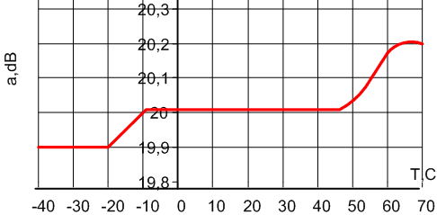

***Рис. 4.2.*** *Зависимость затуханий вносимых в линию от температуры*

Эксперимент наглядно показал, что благодаря схеме термостабилизации влияние температуры на выходную мощность передатчика сведено к минимуму. Изменение выходной мощности приемо-передающего модуля при температурном разбросе в 100ºС составляет всего 0,3 дБ, что подтверждает верное схемно-конструктивное решение спроектированного модуля.

**4.2 Исследование влияния затухания ВОЛС на скорость передаваемой информации при различной температуре окружающей среды.**

Второй эксперимент проводился аналогично первому, только фиксировалось допустимое вносимое затухание в линию в зависимости от скорости передаваемой информации при разных температурах окружающей среды. Исследование было произведено для следующих температур окружающей среды: t1=-30ºC, t2=20 ºC, t3=60 ºC. Полученные зависимости представлены на рис. 4.3.

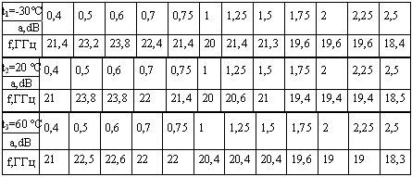

***Рис. 4.3.*** *Зависимость затуханий, вносимых в линию, от скорости передаваемой информации и температуры окружающей среды*

Из полученных результатов видно, что при всех трех температурных значениях t1=-30ºC, t2=20 ºC, t3=60 ºC, частотные характеристики очень незначительно отличаются друг от друга. То есть частотные характеристики приемо-передающего модуля практически не подвержены влиянию температуры в заданном диапазоне. Так же эксперимент подтверждает, что спроектированное устройство обеспечивает скорость передачи данных до 2,5 Гбит/с, что превышает требования технического задания.

**4.3 Глазковые диаграммы**

При экспериментальных исследованиях на осциллографе отображались глазковые диаграммы, которые наглядно характеризовали принятый из волоконно-оптической линии сигнал.

Как видно из рис.4.5, глазковая диаграмма имеет четкие формы, хороший раскрыв, малый джиттер, что подтверждает качественную передачу сигнала при отсутствии затуханий. Так как исследование проводилось на экспериментальной установке, и бортовой приемо-передающий модуль был подключен не к реальной линии достаточной протяженности, а всего к нескольким метрам волокна, то дисперсионные свойства волокна не могли сказаться на столь малых расстояниях, поэтому глазок имеет четкие фронты.

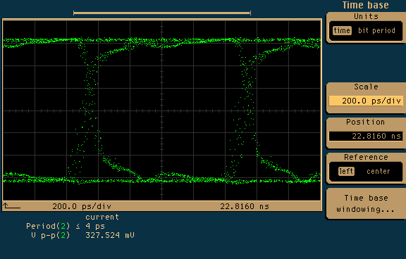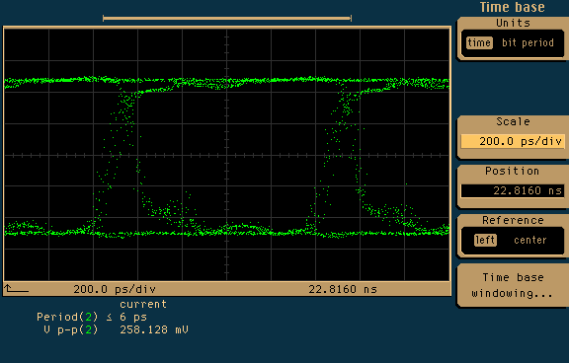

***Рис. 4.5.*** *Сравнение глазковой диаграммы при t=65ºС и при t=-40ºС ( затухание в обоих случаях нулевое)*

Изменение температуры окружающей среды приводит к изменению раскрыва глазка, но не приводит к появлению шумовой составляющей. При изменении частоты сигнала форма глазка значительно не меняется.

При внесении аттенюатором затуханий в линию уровень глазка значительно снижается, в том числе до критического для распознавания (рис.4.6). Как видно, глазковая диаграмма имеет большой джиттер, малый раскрыв, что подтверждается большой вероятностью ошибки.

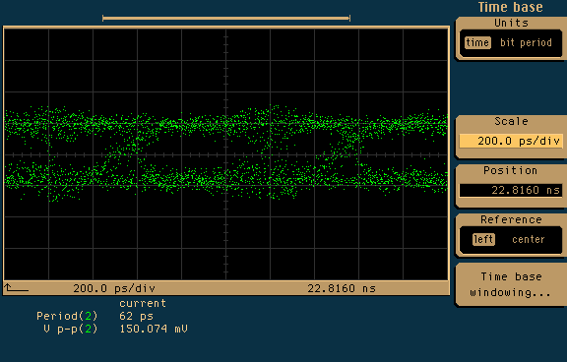

***Рис. 4.6.*** *Глазковая диаграмма при t=-40ºС затухание а=20 дБ*

**5. Конструктивно – технологическая часть**

**5.1 Выбор и обоснование конструкции эрбиевого усилителя**

Конструктивно эрбиевый усилитель может быть выполнен в каркасном варианте. За основу каркаса прибора, в результате маркетинговых исследований, были выбраны типоразмеры каркасов компании Schroff как наиболее полно отвечающие возможности разработки разнообразных вариантов усилителей под требования заказчика.

Внутри корпуса размещены основные узлы прибора: модуль управления, модуль электропитания, модуль оптический.

Модуль управления смонтирован на лицевой панели. Конструктивно модуль управления состоит из следующих элементов:

1. Лицевая панель – основной силовой элемент, представляет собой прямоугольную пластину толщиной 3 мм, в которой выполнены отверстия различной формы для расположения на панели органов включения, управления, индикации режимами работы прибора, и входных и выходных оптических разъемов. К лицевой панели крепится экран монитора с помощью рамки экрана, опоры рамки и стоек рамки, плата с элементами управления с помощью стоек, динамик с помощью рамки динамика и кронштейна динамика, замок включения режимов, сетевая кнопка и разъемы. Крепление лицевой панели к корпусу прибора осуществляется с помощью уголков.

Внешняя компоновка – это размещение органов управления и индикации на лицевой панели. Внешняя компоновка лицевой панели усилителя представлена на рис. 5.1.

"Power" - кнопка питания, крышка кнопки квадратная;

"Softkeys" - кнопки вызова функций, крышки кнопок прямоугольные;

"Cursor Keys" - кнопки управления курсором, крышки кнопок прямоугольные;

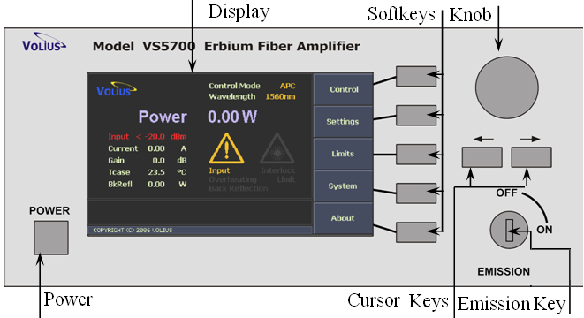

***Рис. 5.1.*** *Расположение органов управления на лицевой панели.*

"Knob" - энкодер - ручка круглая, регулирует значение на дисплее; с точки зрения эргономики удобная в эксплуатации, вращением ручки можно быстро подбирать необходимое числовое значение параметра;

"Emission Key" - ключ, используется как наиболее надежное устройство, чем кнопка, от случайного нажатия.

Для изображения надписей на лицевой панели используется самоклеющаяся пленка, на которой нанесена необходимая информация.

2. Плата управления крепится к лицевой панели на стойках. Линейные размеры платы определены размерами корпуса Schroff и необходимостью размещения вышеперечисленных элементов на передней панели, поэтому имеет не четко прямоугольную форму.

Из анализа схемы электрической принципиальной сделан вывод, что в качестве способа монтажа целесообразно использовать печатный монтаж. Это объясняется возможностью размещения всех элементов схемы на поверхности одной печатной платы.

В качестве технологии изготовления печатного узла используем технологию поверхностного монтажа, так как схема электрическая принципиальная предполагает наличие микросхем с большим количеством и малым шагом выводов; компоненты поверхностного монтажа позволяют обеспечить заданные габариты корпуса.

Технология поверхностного монтажа имеет следующие достоинства:

• более высокая плотность монтажа на единицу площади ПП;

• снижение массогабаритных показателей при той же функциональной сложности;

• уменьшение величины паразитных индуктивностей и емкостей;

• повышение технологичности конструкций вследствие отсутствия операций формовки и обрезки выводов.

На плате расположены разъемы, с помощью которых по шлейфам сигналы поступают на монитор, кросс-плату и к разъемам задней панели.

Задняя панель конструктивно выполнена также в виде прямоугольной пластины толщиной 3 мм, к ней крепятся: сетевой разъем, два коммутационных порта, разъема Interlock, вентилятор кондиционирования прибора, фильтр электропитания, в связи с чем, в ней выполнены отверстия различной формы. Задняя панель крепится к каркасу с помощью уголков.

Модуль электропитания включает в себя блок питания, кросс-плату и платы драйверов лазерных диодов. Кросс-плата крепится горизонтально относительно поддона корпуса прибора, а две платы драйверов крепятся на кросс-плате вертикально. Такая внутренняя компоновка необходима для рационального использования внутреннего пространства прибора. Название "кросс" плата получила в связи с тем, что через нее проходят практически все сигналы и в разных направлениях.

Оптический модуль состоит из блока оптического модуля и разветвительной коробки. Конструктивно блок оптического модуля представляет собой коробку диодов и коробку волокна, расположенную сверху. В коробке диодов расположены 6 лазерных диодов, а в коробе волокна равномерно уложено волокно. Верху блок оптического модуля закрывается крышкой. Разветвительная коробка представляет собой короб с девятью боковыми отверстиями под оптические кабели, который сверху также закрывается крышкой.

**5.2 Процесс изготовления и сборки прибора EDFA**

1. Получение заказа.

* Корректировка РКД, тех. карт, плана производства под конкретный заказ.
* Заказ материалов, инструментов
* Заказ комплектующих и крепежа
* Заказ чертежных деталей у смежников

1. Изготовление деталей, хранение

* Изготовление деталей
* Предварительная сборка
* Гальванопокрытие
* Покраска
* Хранение

1. Сборка прибора

* Оптический модуль
* Входной контроль компонентов
* Монтаж электронных компонентов
* Монтаж оптических компонентов
* Выходной контроль
* Модуль передней панели
* Изготовление передней панели:

а. Мех. обработка панели, уголков, стоек

б. Установка уголков

в. Г.О.

г. Установка кронштейна и стоек, клеммы "земля"

д. Выравнивание поверхности шпаклевкой

е. Наклейка лицевой этикетки

ж. Монтаж замка и разъемов

з. Монтаж ЖКИ

и. Распайка и монтаж платы и кнопок

к. Монтаж динамика

* Прошивка ПМО
* Выходной контроль
* Модуль задней панели
* Изготовление задней панели:

а. Мех. обработка

б. Нанесение информации и Г.О.

в. Установка уголков

* Входной контроль компонентов
* Монтаж электрических компонентов
* Каркас прибора
* Входной контроль компонентов
* Сборка каркаса Schroff (без облицовочных панелей)
* Установка поддона
* Установка клемм "земля" и стоек кросс-платы
* Установка кронштейна кнопки "Сеть"
* Монтаж в каркасе задней панели
* Распайка и монтаж кросс-платы
* Сборка прибора
* Установка передней панели, кнопки "Сеть"
* Установка блока питания, кросс-платы
* Установка оптического модуля
* Электрический монтаж, подключение узлов
* Выходной контроль, регулировка, тестирование

1. Составление эксплуатационных, сертификационных, сопроводительных документов
2. Упаковка, отгрузка

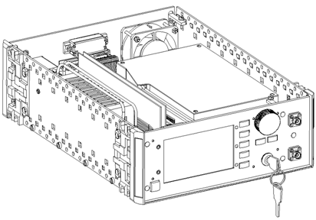

***Рис.5.2*** *Эрбиевый усилитель VS 5600*

**6. Экономическая часть**

**6.1 Составление плана-графика разработки (календарный план)**

Процесс научно - исследовательской работы (НИР) состоит из многих стадий и этапов, выполняемых разными исполнителями, поэтому он должен быть четко скоординирован и увязан во времени.

Научно-исследовательская работа состоит из многих стадий и этапов. Они должны быть скорректированы и "увязаны" во времени для более эффективного использования материалов, ресурсов и труда исполнителей. Чтобы этого добиться, необходимо для каждой работы определить исполнителей, по трудоемкости выполнения работ определить соответствующую продолжительность этапов (по типовым нормам времени), таким образом, чтобы общая продолжительность проведения проектных работ по срокам совпадала с отпущенными на разработку днями. При этом для наиболее полного составления плана необходимо максимально детализировать этапы проработки темы, выбрать такое направление для воздействия на ход подготовки производства, чтобы весь комплекс работ был выполнен в сжатые сроки и с минимальными затратами.

К системе планирования и управления предъявляется ряд требований. График процесса должен отражать те стороны выполняемых работ, которые являются существенными в отношении достижения конечной цели. Он должен учитывать все возможные состояния работ, выполнение их в сроки, возможность их нарушения и последствия этого.

Ленточный график

Традиционные методы планирования используют простейшие модели типа ленточных графиков, представляющих собой схематическое изображение порядка проведения и длительности отдельных этапов работ. С помощью ленточного графика можно получить наглядное представление о взаимосвязи и последовательности различных этапов разработки, о планировании сроков проведения научно - исследовательской работы в целом .

При проведении данной НИР можно выделить 7 этапов:

1. Составление и утверждение технического задания.

2. Анализ ТЗ, подбор литературы и ее изучение, написание обзора.

1. Проведение теоретических расчетов, необходимых для проведения исследований.
2. Выбор методики проведения исследований.
3. Проведение экспериментальных исследований.
4. Оформление пояснительной записки.
5. Оформление графического материала.

В разработке проекта принимают участие два человека: руководитель проекта и инженер. Руководитель совместно с инженером разрабатывает техническое задание, а также предоставляет необходимые исходные данные и материалы, оказывает научно-техническую помощь, контролирует ход дипломного проектирования, оформление пояснительной записки, чертежей и сопроводительных документов. Инженер самостоятельно выполняет пункты 2-7.

В таблице 6.1 представлен план проведения НИР по стадиям разработки.

**Таблица 6.1** Этапы проведения работ.

|  |  |  |  |  |  |
| --- | --- | --- | --- | --- | --- |
| Этапы № п/п | Стадии создания проекта | Этапы создания проекта | Продолжительность | | |
| Трудоемкость в человеко-днях | | Продолжитель-ность в % от общего времени (инженер) |
| Инженер | Руководитель |
| 1 | Составление и утверждение технического задания | Обоснование необходимости проекта | 1 | 1 | 2,22% |
| Разработка технического задания | 1 | 1 | 2,22% |
| Утверждение технического задания | 1 | 1 | 2,22% |
| Итого: | | | 3 | 3 | 5,66% |
| 2 | Анализ ТЗ, подбор литературы и ее изучение, написание обзора | Подбор литературы | 4 | 1 | 6,66% |
| Изучение литературы | 9 | - | 9,99% |
| Написание обзора | 4 | - | 4,44% |
| Итого: | | | 17 | 2 | 21,09% |
| 3 | Проведение теоретических расчетов, необходимых для исследований | Вывод необходимых  формул | 15 | 3 | 20% |
| 4 | Выбор методики проведения исследований | Выбор методики проведения исследований | 5 | 1 | 6,55% |
| 5 | Проведение экспериментальных исследований | Исследование | 15 | 2 | 18,93% |
| 6 | Оформление пояснительной записки | Оформление пояснительной записки | 20 | - | 22,22% |
| 7 | Оформление графического материала | Оформление графического материала | 5 | - | 5,55% |
| Всего: | | | 80 | 10 | 100% |

Таким образом, трудоемкость проекта составляет 90 человеко-дня, время работы инженера над проектом составляет 80 рабочих дней.

Для визуального отображения процесса проектирования был использован ленточный план-график, отражающий длительность каждого этапа работ, представленный на рисунке 6.1.

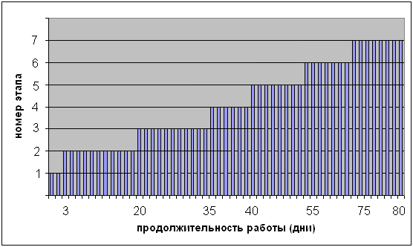

***Рисунок 6.1.*** *Ленточный график проведения работ*

**6.2 Составление смет затрат на разработку**

В смету затрат на выполнение разработки включаются все работы, выполняемые дипломником самостоятельно, а также работниками НИИ и контрагентами. Это даёт возможность определить общие затраты по теме.

Общая сумма затрат на разработку программной системы складывается из следующих видов затрат:

* материальные затраты;
* затраты на оплату труда;
* отчисления на социальные нужды;
* амортизация основных фондов;
* прочие затраты.

6.2.1 Материальные затраты

К этой статье относится стоимость приобретаемого со стороны сырья, материалов, образующих основу выпускаемой продукции или являющихся компонентами при изготовлении продукции.

В данном случае материальные затраты включают затраты на исследуемые материалы и затраты на оплату электроэнергии и канцелярские товары. Перечень затрат по этой статье приведен в таблице 6.2.

Затраты на оплату электроэнергии могут быть вычислены по формуле



где *Т*ЭЛ – тариф на электроэнергию;

*М*ПОТРЛ – мощность, потребляемая лазером;

*М*ПОТРЭВМ – мощность, потребляемая ЭВМ;

*Т*ПОТРЛ – время использования лазерного оборудования;

*Т*ПОТРЭВМ – время использования ЭВМ.

Тариф на электроэнергию составляет 1,37 руб. за 1КВт. Потребляемая лазером мощность – 4 КВт/ч. Потребляемая мощность ЭВМ – 0,5 КВт/ч. Из общего времени выполнения дипломного проекта, равного 80 дням, ЭВМ использовалась в среднем 50 дней по 6 часов в день, лазер использовался в среднем 30 дней по 1 часу. Тогда затраты на оплату электроэнергии за этот период составляют:



**Таблица 6.2**. Материальные затраты.

|  |  |  |  |
| --- | --- | --- | --- |
| Материалы | Цена за шт.(м), руб. | Количество, шт.(м) | Сумма, руб. |
| Бумага для принтера | 105,00 | 1 Пачка | 105,00 |
| Ручка шариковая | 3,00 | 1 | 3,00 |
| Карандаш | 2,00 | 2 | 4,00 |
| Ластик | 2,00 | 1 | 2,00 |
| Дискета Verbatum | 11,00 | 3 | 33,00 |
| Ватман | 4,70 | 10 | 47,00 |
| Картридж для лазерного принтера | 700,00 | 1 | 700,00 |
| Комм.шнур, ВО, FC-FC,9/125, Simplex, 2м | 444 | 4 | 1776 |
| Комм.шнур, ВО, SC-FC,9/125, Simplex, 2м | 297 | 2 | 594 |
| ВО проходной адаптер FC-FC, SM, Simplex | 92 | 2 | 184 |
| Расходы на электроэнергию | 336 |  | 336 |
| Итого: | | | 4299 |
| Итого без НДС: | | | 3779 |

6.2.2 Затраты на оплату труда

В данном проекте эта статья складывается из затрат на заработную плату исполнителей (инженера (студента) и руководителя проекта). Исходными данными для расчета основной заработной платы является трудоемкость отдельных видов работ по категориям работающих.

Таким образом, основная заработная плата составляет:



где *S*ДН.С. – дневная ставка; *Т* Р. – время работы над проектом.

Оклад руководителя проекта, работающего по пятидневной рабочей неделе, составляет 25000 рублей. Время работы руководителя над проектом – 10 дней. Тогда расходы на оплату труда руководителя составят



Оклад инженера (студента), работающего по пятидневной рабочей неделе, составляет 15000 рублей. Общее время работы студента над проектом – 80 дней. Расходы на оплату труда инженера (студента) составят:



Таким образом, общая заработная плата составит:



Смета затрат на заработную плату исполнителей сведена в таблицу 6.3.

**Таблица 6.3** Смета затрат на заработную плату.

|  |  |  |  |
| --- | --- | --- | --- |
| Исполнитель | Время работы над проектом | Оклад, руб | Сумма заработной платы, руб |
| Руководитель | 10 | 25000 | 113603,6 |
| Инженер | 80 | 15000 | 545405,5 |
| Итого: | | | 65909,1 |

6.2.3 Отчисления на социальные нужды

Отчисления на социальные нужды включают единый социальный налог (26,2%) и отчисление на страхование от несчастных случаев (0,2%) от фонда оплаты труда.





Смета затрат на социальные отчисления сведена в таблицу 6.4.

**Таблица 6.4** Смета затрат на социальные отчисления.

|  |  |  |
| --- | --- | --- |
| Отчисления на социальные нужды, руб | ЕСН 26 % | 17136,4 |
| Страховые отчисления 0,2% | 13,18 |
|  | Итого: | 17268,2 |

6.2.4 Амортизация основных фондов

Годовую сумму амортизации ЭВМ рассчитываем по формуле:



где *НА* – норма годовой амортизации ЭВМ;

*СЭВМ* – балансовая стоимость ЭВМ.

Для ЭВМ, используемых при разработке дипломного проекта норма годовой амортизации устанавливается в пределах 20 – 30 %, примем *НА*=20%. Первоначальная (балансовая) стоимость ЭВМ *С*ЭВМ составляет 22000 руб.



Сумма амортизационных отчислений определяется с учётом общего времени использования ЭВМ:



где *F* – действительный годовой фонд работы оборудования (2000 ч);

*N*МЧ – количество часов рабочего времени, когда использовалась ЭВМ.

ЭВМ использовалась 50 дней в среднем по 6 часов в день, то есть

*N*МЧ = 50 · 6 = 300 часов.

Тогда



Расчёт суммы амортизационных отчислений представлен в таблице 6.5.

**Таблица 6.5** Суммы амортизационных отчислений.

|  |  |  |  |  |  |  |  |
| --- | --- | --- | --- | --- | --- | --- | --- |
| Наименование | Количество | Балансовая  стоимость, руб | Время исполь-зования по теме, ч | Норма аморти-зации, % | Сумма аморти-зации, руб/год | Действ. год. фонд работы ПК, ч | Итого расходов, руб |
| Персо-нальный компьютер | 1 | 22 000 | 300 | 20 | 4400 | 2000 | 660 |

**6.3. Расчет цены НИР**

К данной статье относятся расходы, которые прямо включить в себестоимость данной разработки не представляется возможным (например, расходы, связанные с эксплуатацией зданий, стоимость вспомогательных материалов). Они составляют в среднем 10% от начисленной заработной платы: 

В итоге, суммируя затраты по всем пунктам получим сметную стоимость проекта:





Полная смета затрат приведена в таблице 6.6.

**Таблица 6.6** Смета затрат на разработку.

|  |  |  |  |
| --- | --- | --- | --- |
| №№п/п | Статья расходов | Сумма, руб. | Удельный вес, % |
| 1 | Материалы (без НДС) | 3779 | 4,1 |
| 2 | Основная заработная плата | 65909,1 | 70 |
| 3 | Социальные отчисления | 17268,2 | 18,3 |
| 4 | Затраты на амортизацию оборудования | 660 | 0,7 |
| 5 | Прочие расходы | 6590,9 | 7 |
| Итого: | | 94206,83 | 100,0 |

**6.4 Выводы по эффективности предложений**

Ввиду того, что сравнить экономический расчет не представляется возможным. Оценку данной системы передачи можно дать лишь на стадии промышленного производства. Для сравнения на стадии разработки требуются данные о аналогичных затратах у других фирм, а такие данные являются закрытыми.

**7. Безопасность и экологичность проекта**

**7.1 Вопросы обеспечения безопасности труда и защиты окружающей среды**

**Безопасность при работе с оптическим кабелем.** То, что волоконно-оптические системы могут представлять серьезную опасность для работающего с ними человека, совсем не новость. Вместе с тем полезно перечислить известные потенциальные опасности и указать меры по их ослаблению или полному устранению.

В ближайшем будущем почти каждый специалист в области телекоммуникаций будет иметь дело с оптическими системами. Работа с волоконной оптикой станет рутиной для следующего поколения. Поэтому научиться безопасно выполнять различные операции с ней лучше уже сейчас и не доводить дело до несчастных случаев.

**Меры предосторожности при работе с источниками света.** При работе с ОВ, прежде всего, следует позаботиться о выполнении техники безопасности в отношении источников света. Серьезную опасность могут представлять лазеры, однако наносимый ими вред проще всего предотвратить. Нужно всегда предполагать, что любое волокно активно и в качестве источника используется лазер, а не светоизлучающий диод (LED), который, несмотря на малую мощность, тоже может быть опасен, если выходящий из него свет фокусируется каким-либо смотровым прибором.

Практически во всех телекоммуникационных системах для передачи сигналов применяется инфракрасное излучение (ИК). Это значит, что его невозможно обнаружить визуально. Ни в коем случае нельзя "заглядывать" в волокно. Специальные конверторы или визуализаторы могут преобразовать свет из инфракрасного в видимый диапазон, но даже тогда его будет трудно обнаружить при ярком освещении. Для определения активности волокна лучше всего использовать датчик инфракрасного излучения.

При соединении волокон можно свести риск к минимуму, если держать конец волокна по направлению от себя. На самом деле в процессе соединения вообще не нужно смотреть на торец волокна, так как оно обычно располагается под крышкой сварочного аппарата или внутри механического соединителя. Конец волокна должен находиться на расстоянии вытянутой руки, что также очень важно. Если он сломан, то свет на выходе рассеивается поврежденным торцом и не представляет особой опасности. Если конец волокна сколот, свет, наоборот, остается коллимированным.

Кроме инфракрасного света нужно быть особенно внимательным при работе с ультрафиолетовым излучением (УФ). УФ иногда используется для отверждения клея в разветвителях и соединителях. В этом случае нельзя проводить работу без специальных защитных очков, ослабляющих УФ-излучение.

**Оголенное волокно.** Обломки оголенного волокна, т.е. волокна, с которого удалили защитную (вторичную) оболочку, оставив открытой стеклянную поверхность, могут быть очень опасными, если с ними обращаться неправильно. Сотни таких осколков образуются при сращивании оптических кабелей.

Каждый осколок нужно вовремя увидеть и избавиться от него. Никогда не стоит оставлять ОВ с оголенным концом. Его необходимо удалить, отрезав ОВ в области защитной оболочки. Ни в коем случае нельзя укорачивать оголенный конец ОВ, отрезая от него небольшую часть. Нужно резать ОВ в области, содержащей защитное покрытие, а затем оголить участок нужной длины. Для невооруженного взгляда конец оголенного волокна может показаться безопасным, но под микроскопом он похож на гарпун (см. рис. 7.1).

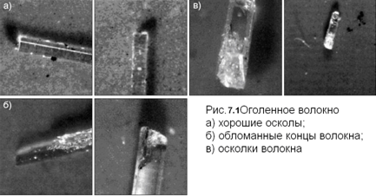

Оголенные концы могут легко попасть под кожу и обломаться, вызывая микроповреждения. Осколки волокна могут привести к попаданию инфекции в кожу, серьезным повреждениям глаз или внутренним повреждениям при попадании в легкие или в пищеварительный тракт. Несмотря на то что даже при аккуратном обращении с осколками волокна они могут быть потеряны, необходимо свести вероятность этого к нулю.

**Утилизация осколков.** В полевых условиях так же, как и в лабораториях, необходимо избавляться от осколков волокна. На сегодняшний день для этого существует два метода: использование специальных контейнеров и клейкой ленты. Специальные контейнеры, так называемые волоконные "урны", можно приобрести в магазинах: они должны иметь правильную маркировку и защиту от попадания осколков наружу. В комплектацию некоторых скалывателей волокна уже входят контейнер для сбора осколков. Можно также соорудить свои "урны" и подписать их соответствующим образом.

Важная деталь в процессе утилизации: куда деть полную осколков волоконную "урну"? Большинство таких контейнеров выбрасывают в мусорные баки. Но если "урна" случайно выпадет или разобьется, осколки могут оказаться снаружи. Поэтому нужно обмотать контейнер широкой изоляционной лентой, затем поместить его в двойной мусорный пакет и только потом выбросить.

**Химикаты, острые объекты и электричество. ГН 2.2.5.1313-03 "Предельно допустимые концентрации вредных веществ в воздухе рабочей зоны".** В некоторых случаях при работе с оптическим кабелем может потребоваться использование клеев, растворителей и пр. При особой чувствительности к каким-либо из применяемых химикатов необходимо носить защитные рукавицы. При использовании испаряющихся химикатов необходимо тщательно проветривать помещение и не курить. Хотя это часто и кажется лишним, лучше перед работой с конкретным химикатом ознакомиться с соответствующей техникой безопасности.

Бронированные кабели наружной прокладки содержат прочное металлическое покрытие, обычно сделанное из нержавеющей стали. При подготовке кабеля к соединению или разъединению нужно надевать перчатки для защиты от серьезных порезов, которые может нанести кабельная оплетка. Перчатки должны быть из кожи или кевлара. Большинство кабелей снабжены "вытяжным тросом" для создания разреза в кожухе. Лучше использовать щипцы или перчатки для удерживания троса во избежание получения от него травм.

**Лазерное излучение. "Санитарные нормы и правила устройства и эксплуатации лазеров №5804-91", ГОСТ 12.1.040-83 "Лазерная безопасность".** Действие лазерного излучения на живую ткань зависит от мощности светового потока и режима облучения. Лазеры непрерывного действия оказывают в основном тепловое влияние. Импульсные лазеры, кроме теплового действия, могут вызывать сложные превращения в ткани (взрывные процессы, процессы ионизации и пр.). Лазерное излучение действует также на нервную систему. Существенное значение имеет диаметр зрачка глаза. При большем диаметре на сетчатку попадает больше энергии лазерного излучения. Поэтому в ярко освещенной комнате возможность поражения меньше, чем в темной комнате. По степени опасности генерируемого излучения лазеры подразделяются на 4 класса. К первому классу относятся лазеры, выходное излучение которых не представляет опасности для глаз и кожи. Если лазеры способны нанести вред при облучении глаз прямым или зеркально отраженным излучением, то они принадлежат ко второму классу. В третий класс входят лазеры, представляющие опасность при облучении глаз прямым, зеркально отраженным, а также диффузно отраженным излучением на расстоянии 10 см от диффузно отражающей поверхности или при облучении кожи прямым и зеркально отраженным светом. Если существует риск при облучении кожи диффузно отраженным излучением на расстоянии 10 см от отражающей поверхности, то лазерные установки причисляют к четвертому классу. Международная электротехническая комиссия имеет похожую систему классификации лазеров. Техника безопасности при работе с лазерными источниками подробно описана в таких документах, как ANSI z136.2-1988 или OSHA Technical Manual (раздел 3, глава 6). Опасные и вредные производственные факторы, которые могут иметь место при эксплуатации лазеров 1 – 4-х классов, приведены в таблице.



**7.2 Пожарная безопасность.**

Пожары наносят громадный материальный ущерб и в ряде случаев сопровождаются гибелью людей. Поэтому защита от пожаров является важнейшей обязанностью каждого члена общества и проводится в общегосударственном масштабе.

Цель противопожарной защиты - изыскание наиболее эффективных, экономически целесообразных и технически обоснованных способов и средств предупреждения пожаров и их ликвидации с минимальным ущербом при наиболее рациональном использовании сил и технических средств тушения.

Пожарная безопасность - это состояние объекта, при котором исключается возможность пожара, а в случае его возникновения используются необходимые меры по устранению негативного влияния опасных факторов пожара на людей, сооружения и материальных ценностей.

Пожарная безопасность может быть обеспечена мерами пожарной профилактики и активной пожарной защиты.

Пожарная профилактика включает комплекс мероприятий, направленных на предупреждение пожара или уменьшение его последствий. Активная пожарная защита меры, обеспечивающие успешную борьбу с пожарами или взрывоопасной ситуацией.

**Пожар как фактор техногенной катастрофы.** Пожар - это горение вне специального очага, которое не контролируется и может привести к массовому поражению и гибели людей, а также к нанесению экологического, материального и другого вреда. Горение это химическая реакция окисления, сопровождающаяся выделением теплоты и света. Для возникновения горения требуется наличие трех факторов: горючего вещества, окислителя и источника загорания. Окислителями могут быть кислород, хлор, фтор, бром, йод, окиси азота и другие. Кроме того, необходимо чтобы горючее вещество было нагрето до определенной температуры и находилось в определенном количественном соотношении с окислителем, а источник загорания имел определенную энергию. Наибольшая скорость горения наблюдается в чистом кислороде. При уменьшении содержания кислорода в воздухе горение прекращается. Горение при достаточной концентрации окислителя называется полным, а при его нехватке - неполным. Выделяют три основных вида самоускорения химической реакции при горении: тепловой, цепной и цепочно-тепловой. Тепловой механизм связан с экзотермичностью процесса окисления и возрастанием скорости химической реакции с повышением температуры. Цепное ускорение реакции связано с катализом превращений, которое осуществляют промежуточные продукты превращений. Реальные процессы горения осуществляются, как правило, по комбинированному (цепочно-тепловой) механизму. Процесс возникновения горения подразделяется на несколько видов: вспышка быстрое сгорание горючей смеси, не сопровождающееся образованием сжатых газов; возгорание - возникновение горения под воздействием источника зажигания; воспламенение - возгорание, сопровождающееся появлением пламени; самовозгорание явление резкого увеличения скорости экзотермических реакций, приводящее к возникновению горения вещества при отсутствии источника зажигания.

**Различают несколько видов самовозгорания:**

Химическое - от воздействия на горючие вещества кислорода, воздуха, воды или взаимодействия веществ;

Микробиологическое - происходит при определенной влажности и температуры в растительных продуктах (самовозгорание зерна);

Тепловое - вследствие долговременного воздействия незначительных источников тепла (например, при температуре 100 С тирса, ДВП и другие склоны к самовозгоранию).

Самовоспламенение самовозгорание, сопровождается появлением пламени.

Взрыв чрезвычайно быстрое (взрывчатое) превращение, сопровождающееся выделением энергии с образованием сжатых газов.

Основными показателями пожарной опасности являются температура самовоспламенения и концентрационные пределы воспламенения. Температура самовоспламенения характеризует минимальную температуру вещества, при которой происходит резкое увеличение скорости экзотермических реакций, заканчивающееся возникновением пламенного горения.

**Причины возникновения пожаров на предприятиях.** Пожар на предприятии наносит большой материальный ущерб народному хозяйству и очень часто сопровождается несчастными случаями с людьми.

Основными причинами, способствующими возникновению и развитию пожара, являются:

1. нарушение правил применения и эксплуатации приборов и оборудования с низкой противопожарной защитой;

2. использование при строительстве в ряде случаев материалов, не отвечающих требованиям пожарной безопасности;

3. отсутствие на многих объектах народного хозяйства и в подразделениях пожарной охраны эффективных средств борьбы с огнем.

**Лаборатории.** При эксплуатации ЭВМ возможны возникновения следующих аварийных ситуаций: короткие замыкания; перегрузки; повыш. переходных сопротивлений в эл. контактах; перенапряжение; возникновение токов утечки.

При возникновении аварийных ситуаций происходит резкое выделение тепловой энергии, которая может явиться причиной возникновения пожара.

На долю пожаров, возникающих в эл. установках приходится 20%.

Режим короткого замыкания - появление в результате резкого возрастания силы тока, эл. искр, частиц расплавленного металла, эл. дуги, открытого огня, воспламенившейся изоляции.

Причины возникновения короткого замыкания:

· ошибки при проектировании; · старение изоляции; · увлажнение изоляции;

· механические перегрузки. Пожарная опасность при перегрузках - чрезмерное нагревание отдельных элементов, которое может происходить при ошибках проектирования в случае длительного прохождения тока, превышающего номинальное значение.

**Меры по пожарной профилактике.** Основы противопожарной защиты предприятий определены стандартами ГОСТ 12.1. 004 76 "Пожарная безопасность" ГОСТ 12.1.010 76 "Взрывобезопасность. Общие требования"

Этими ГОСТами возможная частота пожаров и взрывов допускается такой, чтобы вероятность их возникновения в течение года не превышала 106 или чтобы вероятность воздействия опасных факторов на людей в течение года не превышала 106 на человека.

Мероприятия по пожарной профилактике разделяются на организационные, технические, режимные, строительно-планировочные и эксплуатационные. *Организационные мероприятия*: предусматривают правильную эксплуатацию машин и внутризаводского транспорта, правильное содержание зданий, территории, противопожарный инструктаж и тому подобное. *Режимные мероприятия* запрещение курения в неустановленных местах, запрещение сварочных и других огневых работ в пожароопасных помещениях и тому подобное. *Эксплуатационные мероприятия* своевременная профилактика, осмотры, ремонты и испытание технологического оборудования. *Строительно-планировочные* определяются огнестойкостью зданий и сооружений (выбор материалов конструкций: сгораемые, несгораемые, трудносгораемые) и предел огнестойкости - это количество времени, в течение которого под воздействием огня не нарушается несущая способность строительных конструкций вплоть до появления первой трещины.

**Способы и средства тушения пожаров.** В практике тушения пожаров наибольшее распространение получили следующие принципы прекращения горения:

1) изоляция очага горения от воздуха или снижение концентрации кислорода путем разбавления воздуха негорючими газами (углеводы CО2 1214).

2) охлаждение очага горения ниже определенных температур;

3) интенсивное торможение (ингибирование) скорости химической реакции в пламени;

4) механический срыв пламени струей газа или воды;

5) создание условий огнепреграждения (условий, когда пламя распространяется через узкие каналы).

Вещества, которые создают условия, при которых прекращается горение, называются огнегасящими. Они должны быть дешевыми и безопасными в эксплуатации не приносить вреда материалам и объектам.

Вода является хорошим огнегасящим средством, обладающим следующими достоинствами: охлаждающее действие, разбавление горючей смеси паром (при испарении воды ее объем увеличивается в 1700 раз), механическое воздействие на пламя, доступность и низкая стоимость, химическая нейтральность.

Тушение пожаров водой производят установками водяного пожаротушения, пожарными автомашинами и водяными стволами. Для подачи воды в эти установки используют водопроводы.

Пар применяют в условиях ограниченного воздухообмена, а также в закрытых помещениях с наиболее опасными технологическими процессами. Гашение пожара паром осуществляется за счет изоляции поверхности горения от окружающей среды. При гашении необходимо создать концентрацию пара приблизительно 35 %

Пены применяют для тушения твердых и жидких веществ, не вступающих во взаимодействие с водой. Огнегасящий эффект при этом достигается за счет изоляции поверхности горючего вещества от окружающего воздуха. Огнетушащие свойства пены определяются ее кратностью отношением объема пены к объему ее жидкой фазы, стойкостью дисперсностью, вязкостью. В зависимости от способа получения пены делят на химические и воздушно-механические.

Воздушно-механическую пену низкой (до 20), средней (до 200) и высокой (свыше 200) кратности получают с помощью специальной аппаратуры и пенообразователей ПО1, ПО1Д, ПО6К и т.д.

Инертные газообразные разбавители: двуокись углерода, азот, дымовые и отработавшие газы, пар, аргон и другие.

Ингибиторы на основе предельных углеводородов, в которых один или несколько атомов водорода замещены атомами галоидов (фтор, хлор, бром). Галоидоуглеводороды плохо растворяются в воде, но хорошо смешиваются со многими органическими веществами:

· тетрафтордибромэтан (хладон 114В2);

· бромистый метилен;

· трифторбромметан (хладон 13В1);

· 3, 5, 7, 4НД, СЖБ, БФ (на основе бромистого этила);

Порошковые составы несмотря на их высокую стоимость, сложность в эксплуатации и хранении, широко применяют для прекращения горения твердых, жидких и газообразных горючих материалов. Они являются единственным средством гашения пожаров щелочных металлов и металлоорганических соединений. Для гашения пожаров используется также песок, грунт, флюсы. Порошковые составы не обладают электропроводимостью, не коррозируют металлы и практически не токсичны.

Огнетушители - устройства для гашения пожаров огнегасящим веществом, которое он выпускает после приведения его в действие, используется для ликвидации небольших пожаров. Как огнетушащие вещества в них используют химическую или воздухо-механическую пену, диоксид углерода (жидком состоянии), аэрозоли и порошки, в состав которых входит бром. Подразделяются: **по подвижности:** · ручные до 10 литров; · передвижные; · стационарные; по **огнетушащему составу:** · жидкостные; · углекислотные; · химпенные; · воздушно-пенные; · хладоновые; · порошковые; · комбинированные.

Огнетушители маркируются буквами (вид огнетушителя по разряду) и цифровой (объем). Ручной пожарный инструмент - это инструмент для раскрывания и разбирания конструкций и проведения аварийно-спасательных работ при гашении пожара.

**Оценка пожарной опасности промышленных предприятий.** В соответствии со СНиП 2280 все производства делят по пожарной, взрывной и взрывопожарной опасности на 6 категорий.

А взрывопожароопасные: производства, в которых применяют горючие газы с нижним пределом воспламенения 10 и ниже, жидкости с tвсп 280 C при условии, что газы и жидкости могут образовывать взрывоопасные смеси в объеме, превышающем 5 объема помещения, а также вещества, которые способны взрываться и гореть при взаимодействии с водой, кислородом воздуха или друг с другом (окрасочные цехи, цехи с наличием горючих газов и тому подобное).

Б взрывопожароопасные: производства, в которых применяют горючие газы с нижним пределом воспламенения выше 10; жидкости tвсп = 28...610С включительно; горючие пыли и волокна, нижний концентрационный предел воспламенения которых 65 Г/м3 и ниже, при условии, что газы и жидкости могут образовывать взрывоопасные смеси в объеме, превышающем 5 объема помещения (аммиак, древесная пыль).

В пожароопасные: производства, в которых применяются горючие жидкости с tвсп 610С и горючие пыли или волокна с нижним пределом воспламенения более 65 Г/м3, твердые сгораемые материалы, способные гореть, но не взрываться в контакте с воздухом, водой или друг с другом.

Г производства, в которых используются негорючие вещества и материалы в горячем, раскаленном или расплавленном состоянии, а также твердые вещества, жидкости или газы, которые сжигаются в качестве топлива.

Д производства, в которых обрабатываются негорючие вещества и материалы в холодном состоянии (цехи холодной обработки материалов и так далее).

Е взрывоопасные: производства, в которых применяют взрывоопасные вещества (горючие газы без жидкостной фазы и взрывоопасные пыли) в таком количестве при котором могут образовываться взрывоопасные смеси в объеме превышающем 5 объема помещения, и в котором по условиям технологического процесса возможен только взрыв (без последующего горения); вещества, способные взрываться (без последующего горения) при взаимодействии с водой, кислородом воздуха или друг с другом.

Правила устройства электроустановок ПУЭ регламентируют устройство электрооборудования в промышленных помещениях и для наружных технологических установок на основе классификации взрывоопасных зон и смесей.

Разрабатываемая в данном дипломном проекте магистральная ВОСП безопасна и соответствует нормам по безопасности.

**7.3 Экологичность проекта**

Разработанный проект никакой опастности для окружающей среды не представляет и никакого вредного воздействия на нее не оказывает.

**Заключение**

Целью данной выпускной работы явилась разработка методики проектирования магистральной волоконно-оптической системы передачи повышенной пропускной способности, заключающаяся в решении задачи расчета основных элементов системы, резервирования в сетях DWDM увеличение длины пролета с помощью оптических усилителей, организация узлов доступа к ВОЛС на основе пассивных DWDM мультиплексоров.

В технико-экономическом обосновании доказана актуальность применения метода спектрального уплотнения, показаны преимущества и недостатки данного метода по сравнению с традиционно используемыми методами.

В теоретической части произведен расчет параметров оптического линейного тракта ВОСП со спектральным уплотнением, рассмотрены особенности структуры ОЛТ, произведены расчеты основных параметров КЭМ передачи и приема при использовании метода WDM, а так же произведена оценка параметров оптического волокна.

В технической части работы на основе принципов полученных из теоретической части производится разработка структурной схемы ВОСП а также функциональной схемы, то есть разрабатывается состав аппаратуры оконечных пунктов и линейного тракта, достаточный для выполнения дипломного проектирования.

В данной выпускной работе систематизированы исходные данные, необходимые для построения и ввода в эксплуатацию магистральной волоконно-оптической системы передачи со спектральным уплотнением.

Таким образом, тема дипломного проекта "Проектирование магистральной волоконно-оптической системы передачи повышенной пропускной способности" выполнена полностью.

магистральный передача квантовый передатчик ретранслятор

**Библиографический список**

1. Концепция развития связи РФ.
2. Батушев Д.И. "Методы оптимального проектирования." Москва "Радио и связь", 1984.-246.с.
3. "Проектирование и техническая эксплуатация систем передачи": Учебник для ВУЗов / И.Р. Берганов, В.Н. Гордиенко, В.В. Крухмалев –М.:Радио и связь,1989.
4. "Системы многоканальной связи": Учебник для ВУЗов / А.М. Зингеренко, Н.Н. Баева, М.С. Тверецкий –М.: Связь, 1980.
5. Гроднев И.И., Верник С.М. "Линии связи": - Учебник для ВУЗов. – М.: Радио и связь, 1988.
6. Гитлиц М.В., Лев А.Ю. "Теоретические основы многоканальной связи": Учебное пособие для ВУЗов связи. – М.: Радио и связь, 1985.
7. "Проектирование цифровых систем передачи (ЦСП)": Учебное пособие / Ю.К. Казаков. – Рязань: РГРТА, 1994.
8. Убайдуллаев Р. Р. "Волоконно-оптические сет"и – М.: Эко-Тренз,1998 .
9. Иванов А.Б. "Волоконная оптика : компоненты, системы передачи,

Измерения".-M.:САЙРУС СИСТЕМС, 1999

1. Гауэр Дж. "Оптические системы связи".-M.: Радио и связь, 1989
2. "Цифровые и аналоговые системы передачи" : Учебное пособие / под ред. Иванова В.И. – М: Горячая линия – Телеком – 2003
3. Гроднев И.И. "Волоконно-оптические линии связи." - М.: Радио и связь, 1990.
4. Гроднев И.И. "Оптоэлектронные системы передачи информации." - М.: Радио и связь, 1991.
5. Мурадян А.Г. "Системы передачи информации по оптическому кабелю". - М.: Радио и связь, 1980.
6. "Волоконно-оптические системы передачи" / Бутусов М.М., Верник С.М. и др. - - М.: Радио и связь, 1992.
7. Гроднев И.И. "Оптические кабели: Конструкции, характеристики, производство и применение." - М.: Радио и связь, 1991.
8. Мурадян А.Г. "Оптические кабели многоканальных линий связи." - М.: Радио и связь, 1987.
9. Лукин И.А., Беляков М.И., Лебедев С.Ф., Лиференко В.Д., Марков Ю.В. "Комплекс аппаратуры пятеричной волоконно-оптической системы передачи." – Электросвязь, 1992, №5.
10. Лиференко В.Д., Марков Ю.В., Хрыкин В.Т., Сохранский С.С, Лукин И.А. "Комплекс аппаратуры линейного тракта световодных цифровых систем передачи."– Электросвязь, 1983, №5.
11. Андрушко Л.М. и др. "Волоконно-оптические линии связи. Справочник". М.: Радио и связь, 1985.
12. "Цифровая ВОСП для ГТС". - Электросвязь, 1985, №10.
13. Рудов Ю.К., Лукин И.А., Беляков М.И. "Высокоскоростные волоконно-оптические системы для магистральных линий связи"//Техника средств связи: ТПС. – 1989. Вып.6.
14. "Проектирование цифровых ВОСП"– Одесский ЭТИС , Одесса, 1987
15. Байдан И. Е. – "Проектирование цифровых каналов МСП на ЭК и ОК" - Одесса, 1990.
16. Скляров О. К. – "Современные ВОСП. Аппаратура и элементы." – М., Солон – 2001.
17. Кириллов В. И. - "Многоканальные системы передачи" – М., Новое знание, 2002.
18. Вербовецкий А.А. – "Основы проектирования цифровых оптоэлектронных систем связи" – М., Радио и связь, 2001.
19. Теумин И.И. Волноводы оптической связи.- М.: Связь, 1998г.-с.240.
20. Элион Г., Элион Х. Волоконная оптика в системах связи / Пер. с англ. / Под ред. Е.М. Дианова.- М.: Мир, 1989г.-с.280.
21. Адрушко Л.М., Смирнов В.И. Волоконно-оптические линии связи // Электросвязь.-1997г.- №2.- с.20-28.
22. Гордон Г.И., Заркевич Е.А. Солитонные волоконно - оптические системы передачи // Электросвязь.-1993г.-№2-с.11-19.
23. Носов Ю.Р. Волоконно-оптическая связь.- М: Радио и связь,1990г.
24. Волоконно – оптическая техника: история, достижения, перспективы/под ред. Дмитриева С.А., Слепова Н.Н.-М:2000г.
25. Слепов Н.Н. Современные технологии цифровых оптоволоконных сетей связи. - М: Радио и связь, 2000г.с.301.
26. Скляров О.К. Современные волоконно – оптические системы передачи.-М:Союн-Р,2001г.
27. Хасегава А., Кодама Ю. Передача сигналов оптическими солитонами // ТИИЭР.-1985г.-№9-с.57-65.
28. Теумин И.И. Влияние солитонов на передачу информации в волоконно-оптической системе передачи//Электросвязь.-1987г.-№7-с.39-47.
29. Справочник по волоконно-оптическим линиям связи / Л.М.Андрушко, В.А.Вознесенский.- К.:Техника,1998г.-с.220.
30. Волоконно-оптическое оборудование и сетевые решения/Проспект #1-98 фирмы "Вимком - Оптик". - М.,1998г.
31. Синев С.Г. Новые технологии в волоконно-оптических сетях. - М.: Радио и связь,1999г.-с.196.
32. Интернет-сайт www.kunegin.narod.ru
33. Интернет-сайт [www.telam.ru](http://www.telam.ru)
34. Интернет-сайт www.cisco.com
35. Интернет-сайт [www.morion.ru](http://www.morion.ru)
36. Интернет-сайт www.rittal.ru
37. Интернет-сайт [www.chipdip.ru](http://www.chipdip.ru)
38. Интернет-сайт www.aport.ru
39. Интернет-сайт [www.globaloptical.ru](http://www.globaloptical.ru)
40. Интернет-сайт www.velcom.ru
41. Интернет-сайт [www.tt.ru](http://www.tt.ru)

**Приложение**

**Список рекомендаций ITU-T**

G.652: Характеристики одномодовых волоконно-оптических кабелей

G.653: Характеристики одномодовых волоконно-оптических кабелей со смешанной дисперсией

G.654: Характеристики одномодовых волоконно-оптических кабелей с минимальным затуханием на волне 1551 нм

G.691: Оптические стыки для одноканальных систем с оптическими усилителями.

G.692: Оптические стыки для многоканальных систем с оптическими усилителями.

G.702: Скорости передачи цифровой иерархии

G.703: Физические и электрические характеристики иерархических цифровых интерфейсов

G.704: Структура синхронных циклов, используемых на первом и втором уровнях иерархии

G.707: Скорости передачи СЦИ

G.708: Интерфейс сетевого узла СЦИ

G.709: Структура синхронного мультиплексирования.

G.75: Аппаратура цифрового группообразования, работающая на скорости передачи третьего порядка 34368 кбит/с и на скорости передачи четвертого порядка 139264 кбит/с и использующая положительное цифровое выравнивание

G.772: Цифровые защищенные точки контроля.

G.781: Структура Рекомендации, касающихся аппаратуры мультиплексирования СЦИ

С.782: Типы и общие характеристики аппаратуры мультиплексирования СЦИ

G.783: Характеристики функциональных блоков аппаратуры мультиплексирования СЦИ

G.784: Управление СЦИ

G.803: Архитектура транспортных сетей на базе СЦИ

G.811: Требования к стабилизации частоты первичных эталонов пригодных для плезиохронного взаимодействия международных цифровых трактов

G.812: Требования к стабильности частоты вторичных эталонов, пригодных для плезиохронного взаимодействия международных цифровых трактов

G.956: Цифровые линейные тракты, основанные на иерархии на базе 2048 Кбит/с, для использования на волоконо-оптических кабелях

G.957: Оптические интерфейс для систем и аппаратуры СЦИ .

G.958: Цифровые линейные тракты, основанные на СЦИ, для использования на волоконно-оптических кабелях

О.150. Цифровые испытательные последовательности для измерения качественных показателей цифровой аппаратуры передачи.

О.151. Аппаратура для измерения показателей ошибок в цифровых системах на первичной скорости передачи и выше. Выпуск III. 4, Синяя книга, 1988.

О.152. Измерительная аппаратура для скоростей передачи 64 кбит/с и N х 64 кбит/с. Исправлена в 1992 г.

О.171. Аппаратура для измерения дрожания и дрейфа фазы. Исправлена в 1995г.

ГОСТ 26886—86. Стыки цифровых каналов передачи и групповых трактов первичной сети ЕАСС. Основные параметры.

ГОСТ 27763—88. Структуры циклов цифровых групповых сигналов первичной сети единой автоматизированной сети связи. Требования и нормы.

ГОСТ 5237—83. Аппаратура электросвязи. Напряжения питания и методы измерения.